涉执房地产处置司法估价报告

估价报告编号：黔昊远房估字（2022）06010号
估价项目名称：都匀市云鹤路49号尚城一品地下负1层、负2层共200个停车位市场价值评估
估价委托人：都匀市人民法院
房地产估价机构：贵州昊远房地产土地评估有限公司
注册房地产估价师：覃 剑（注册号：5220040052） 杨青钢（注册号：5220200026）
估价报告出具日期：2022年06月13日

致估价委托人函
都匀市人民法院：
受贵院的委托，我公司对贵院委托的位于都匀市云鹤路49号尚城一品地下负1层、负2层共200个停车位（建设单位为：贵州铁建房地产开发有限公司，建筑面积合计6360.92平方米，建筑面积详见评估结果明细表）进行估价；本次估价包含房屋价值、相应分摊的土地使用权价值、不可分离的设施设备，但不包括室内可移动物品、设备等动产以及估价对象所涉及的债权债务等其他财产或权益；估价目的是为人民法院确定财产处置参考价提供参考依据而评估房地产市场价值；价值时点为2022年06月06日。
估价人员根据估价目的，经过市场调查和实地查勘，依据《房地产估价规范》（GB/T 50291—2015）、《房地产估价基本术语标准》（GB/T 50899—2013）、《最高人民法院关于人民法院确定财产处置参考价若干问题的规定 》（法释〔2018〕15号）及其他相关法律法规，遵循估价原则，履行必要的估价程序，运用比较法对估价对象的市场价值进行测算，并结合估价经验和对影响价值因素的分析，在满足本次估价的假设和限制条件下，确定估价对象于价值时点2022年06月06日的市场价值合计为人民币壹仟柒佰贰拾贰万壹仟肆佰元整（¥1722.14万元）。详见下表：
评估结果明细表
序号 | 建设单位 | 坐落 | 层数 | 车位号 | 用途 | 建筑面积  （㎡） | 个 | 评估单价  （万元/个） | 评估价值  （万元） | 备注
1 | 贵州铁建房地产开发有限公司 | 都匀市云鹤路49号尚城一品地下室负1层1号 | -1 | 1号 | 停车位 | 22.65 | 1 | 8.2 | 8.2
2 | 贵州铁建房地产开发有限公司 | 都匀市云鹤路49号尚城一品地下室负1层12号 | -1 | 12号 | 停车位 | 22.65 | 1 | 8.2 | 8.2
3 | 贵州铁建房地产开发有限公司 | 都匀市云鹤路49号尚城一品地下室负1层126号 | -1 | 126号 | 停车位 | 22.65 | 1 | 8.2 | 8.2
4 | 贵州铁建房地产开发有限公司 | 都匀市云鹤路49号尚城一品地下室负1层134号 | -1 | 134号 | 停车位 | 29.59 | 1 | 8.53 | 8.53
5 | 贵州铁建房地产开发有限公司 | 都匀市云鹤路49号尚城一品地下室负1层136号 | -1 | 136号 | 停车位 | 29.59 | 1 | 8.53 | 8.53
6 | 贵州铁建房地产开发有限公司 | 都匀市云鹤路49号尚城一品地下室负1层137号 | -1 | 137号 | 停车位 | 29.59 | 1 | 8.53 | 8.53
7 | 贵州铁建房地产开发有限公司 | 都匀市云鹤路49号尚城一品地下室负1层138号 | -1 | 138号 | 停车位 | 29.59 | 1 | 8.53 | 8.53
8 | 贵州铁建房地产开发有限公司 | 都匀市云鹤路49号尚城一品地下室负1层139号 | -1 | 139号 | 停车位 | 29.59 | 1 | 8.53 | 8.53
9 | 贵州铁建房地产开发有限公司 | 都匀市云鹤路49号尚城一品地下室负1层140号 | -1 | 140号 | 停车位 | 29.59 | 1 | 8.53 | 8.53
10 | 贵州铁建房地产开发有限公司 | 都匀市云鹤路49号尚城一品地下室负1层141号 | -1 | 141号 | 停车位 | 29.59 | 1 | 8.53 | 8.53
11 | 贵州铁建房地产开发有限公司 | 都匀市云鹤路49号尚城一品地下室负1层142号 | -1 | 142号 | 停车位 | 29.59 | 1 | 8.53 | 8.53
12 | 贵州铁建房地产开发有限公司 | 都匀市云鹤路49号尚城一品地下室负1层143号 | -1 | 143号 | 停车位 | 29.59 | 1 | 8.53 | 8.53
13 | 贵州铁建房地产开发有限公司 | 都匀市云鹤路49号尚城一品地下室负1层144号 | -1 | 144号 | 停车位 | 29.59 | 1 | 8.53 | 8.53
14 | 贵州铁建房地产开发有限公司 | 都匀市云鹤路49号尚城一品地下室负1层146号 | -1 | 146号 | 停车位 | 25.89 | 1 | 8.2 | 8.2
15 | 贵州铁建房地产开发有限公司 | 都匀市云鹤路49号尚城一品地下室负1层147号 | -1 | 147号 | 停车位 | 25.89 | 1 | 8.2 | 8.2
16 | 贵州铁建房地产开发有限公司 | 都匀市云鹤路49号尚城一品地下室负1层148号 | -1 | 148号 | 停车位 | 25.89 | 1 | 8.2 | 8.2
17 | 贵州铁建房地产开发有限公司 | 都匀市云鹤路49号尚城一品地下室负1层149号 | -1 | 149号 | 停车位 | 29.59 | 1 | 8.53 | 8.53
18 | 贵州铁建房地产开发有限公司 | 都匀市云鹤路49号尚城一品地下室负1层197号 | -1 | 197号 | 停车位 | 22.65 | 1 | 8.2 | 8.2
19 | 贵州铁建房地产开发有限公司 | 都匀市云鹤路49号尚城一品地下室负1层249号 | -1 | 249号 | 停车位 | 32.67 | 1 | 8.53 | 8.53
20 | 贵州铁建房地产开发有限公司 | 都匀市云鹤路49号尚城一品地下室负1层257号 | -1 | 257号 | 停车位 | 25.89 | 1 | 8.2 | 8.2
21 | 贵州铁建房地产开发有限公司 | 都匀市云鹤路49号尚城一品地下室负1层258号 | -1 | 258号 | 停车位 | 33.90 | 1 | 8.53 | 8.53
22 | 贵州铁建房地产开发有限公司 | 都匀市云鹤路49号尚城一品地下室负1层259号 | -1 | 259号 | 停车位 | 33.90 | 1 | 8.53 | 8.53
23 | 贵州铁建房地产开发有限公司 | 都匀市云鹤路49号尚城一品地下室负1层260号 | -1 | 260号 | 停车位 | 33.90 | 1 | 8.53 | 8.53
24 | 贵州铁建房地产开发有限公司 | 都匀市云鹤路49号尚城一品地下室负1层261号 | -1 | 261号 | 停车位 | 33.90 | 1 | 8.53 | 8.53
25 | 贵州铁建房地产开发有限公司 | 都匀市云鹤路49号尚城一品地下室负1层262号 | -1 | 262号 | 停车位 | 33.90 | 1 | 8.53 | 8.53
26 | 贵州铁建房地产开发有限公司 | 都匀市云鹤路49号尚城一品地下室负1层263号 | -1 | 263号 | 停车位 | 33.90 | 1 | 8.53 | 8.53
27 | 贵州铁建房地产开发有限公司 | 都匀市云鹤路49号尚城一品地下室负1层264号 | -1 | 264号 | 停车位 | 33.90 | 1 | 8.53 | 8.53
28 | 贵州铁建房地产开发有限公司 | 都匀市云鹤路49号尚城一品地下室负1层265号 | -1 | 265号 | 停车位 | 33.90 | 1 | 8.53 | 8.53
29 | 贵州铁建房地产开发有限公司 | 都匀市云鹤路49号尚城一品地下室负1层266号 | -1 | 266号 | 停车位 | 33.90 | 1 | 8.53 | 8.53
30 | 贵州铁建房地产开发有限公司 | 都匀市云鹤路49号尚城一品地下室负1层267号 | -1 | 267号 | 停车位 | 32.36 | 1 | 8.53 | 8.53
31 | 贵州铁建房地产开发有限公司 | 都匀市云鹤路49号尚城一品地下室负1层268号 | -1 | 268号 | 停车位 | 32.36 | 1 | 8.53 | 8.53
32 | 贵州铁建房地产开发有限公司 | 都匀市云鹤路49号尚城一品地下室负1层269号 | -1 | 269号 | 停车位 | 46.23 | 1 | 8.2 | 8.2
33 | 贵州铁建房地产开发有限公司 | 都匀市云鹤路49号尚城一品地下室负1层270号 | -1 | 270号 | 停车位 | 46.23 | 1 | 8.2 | 8.2
34 | 贵州铁建房地产开发有限公司 | 都匀市云鹤路49号尚城一品地下室负1层271号 | -1 | 271号 | 停车位 | 33.90 | 1 | 8.53 | 8.53
35 | 贵州铁建房地产开发有限公司 | 都匀市云鹤路49号尚城一品地下室负1层272号 | -1 | 272号 | 停车位 | 33.90 | 1 | 8.53 | 8.53
36 | 贵州铁建房地产开发有限公司 | 都匀市云鹤路49号尚城一品地下室负1层273号 | -1 | 273号 | 停车位 | 33.90 | 1 | 8.53 | 8.53
37 | 贵州铁建房地产开发有限公司 | 都匀市云鹤路49号尚城一品地下室负1层274号 | -1 | 274号 | 停车位 | 32.36 | 1 | 8.53 | 8.53
38 | 贵州铁建房地产开发有限公司 | 都匀市云鹤路49号尚城一品地下室负1层275号 | -1 | 275号 | 停车位 | 32.36 | 1 | 8.53 | 8.53
39 | 贵州铁建房地产开发有限公司 | 都匀市云鹤路49号尚城一品地下室负1层276号 | -1 | 276号 | 停车位 | 46.23 | 1 | 8.89 | 8.89
40 | 贵州铁建房地产开发有限公司 | 都匀市云鹤路49号尚城一品地下室负1层277号 | -1 | 277号 | 停车位 | 46.23 | 1 | 8.89 | 8.89
41 | 贵州铁建房地产开发有限公司 | 都匀市云鹤路49号尚城一品地下室负1层278号 | -1 | 278号 | 停车位 | 32.67 | 1 | 8.53 | 8.53
42 | 贵州铁建房地产开发有限公司 | 都匀市云鹤路49号尚城一品地下室负1层279号 | -1 | 279号 | 停车位 | 32.67 | 1 | 8.53 | 8.53
43 | 贵州铁建房地产开发有限公司 | 都匀市云鹤路49号尚城一品地下室负1层280号 | -1 | 280号 | 停车位 | 32.67 | 1 | 8.53 | 8.53
44 | 贵州铁建房地产开发有限公司 | 都匀市云鹤路49号尚城一品地下室负1层281号 | -1 | 281号 | 停车位 | 32.67 | 1 | 8.53 | 8.53
45 | 贵州铁建房地产开发有限公司 | 都匀市云鹤路49号尚城一品地下室负1层282号 | -1 | 282号 | 停车位 | 32.67 | 1 | 8.53 | 8.53
46 | 贵州铁建房地产开发有限公司 | 都匀市云鹤路49号尚城一品地下室负1层283号 | -1 | 283号 | 停车位 | 32.67 | 1 | 8.53 | 8.53
47 | 贵州铁建房地产开发有限公司 | 都匀市云鹤路49号尚城一品地下室负1层284号 | -1 | 284号 | 停车位 | 40.84 | 1 | 8.89 | 8.89
48 | 贵州铁建房地产开发有限公司 | 都匀市云鹤路49号尚城一品地下室负1层285号 | -1 | 285号 | 停车位 | 40.84 | 1 | 8.89 | 8.89
49 | 贵州铁建房地产开发有限公司 | 都匀市云鹤路49号尚城一品地下室负1层286号 | -1 | 286号 | 停车位 | 32.67 | 1 | 8.53 | 8.53
50 | 贵州铁建房地产开发有限公司 | 都匀市云鹤路49号尚城一品地下室负1层287号 | -1 | 287号 | 停车位 | 32.67 | 1 | 8.53 | 8.53
51 | 贵州铁建房地产开发有限公司 | 都匀市云鹤路49号尚城一品地下室负1层288号 | -1 | 288号 | 停车位 | 32.67 | 1 | 8.53 | 8.53
52 | 贵州铁建房地产开发有限公司 | 都匀市云鹤路49号尚城一品地下室负1层289号 | -1 | 289号 | 停车位 | 32.67 | 1 | 8.53 | 8.53
53 | 贵州铁建房地产开发有限公司 | 都匀市云鹤路49号尚城一品地下室负1层290号 | -1 | 290号 | 停车位 | 32.67 | 1 | 8.53 | 8.53
54 | 贵州铁建房地产开发有限公司 | 都匀市云鹤路49号尚城一品地下室负1层291号 | -1 | 291号 | 停车位 | 32.67 | 1 | 8.53 | 8.53
55 | 贵州铁建房地产开发有限公司 | 都匀市云鹤路49号尚城一品地下室负1层292号 | -1 | 292号 | 停车位 | 32.67 | 1 | 8.53 | 8.53
56 | 贵州铁建房地产开发有限公司 | 都匀市云鹤路49号尚城一品地下室负1层293号 | -1 | 293号 | 停车位 | 32.67 | 1 | 8.53 | 8.53
57 | 贵州铁建房地产开发有限公司 | 都匀市云鹤路49号尚城一品地下室负1层294号 | -1 | 294号 | 停车位 | 32.67 | 1 | 8.53 | 8.53
58 | 贵州铁建房地产开发有限公司 | 都匀市云鹤路49号尚城一品地下室负1层295号 | -1 | 295号 | 停车位 | 32.67 | 1 | 8.53 | 8.53
59 | 贵州铁建房地产开发有限公司 | 都匀市云鹤路49号尚城一品地下室负1层296号 | -1 | 296号 | 停车位 | 32.67 | 1 | 8.53 | 8.53
60 | 贵州铁建房地产开发有限公司 | 都匀市云鹤路49号尚城一品地下室负1层297号 | -1 | 297号 | 停车位 | 32.67 | 1 | 8.53 | 8.53
61 | 贵州铁建房地产开发有限公司 | 都匀市云鹤路49号尚城一品地下室负1层298号 | -1 | 298号 | 停车位 | 32.67 | 1 | 8.53 | 8.53
62 | 贵州铁建房地产开发有限公司 | 都匀市云鹤路49号尚城一品地下室负1层299号 | -1 | 299号 | 停车位 | 32.67 | 1 | 8.53 | 8.53
63 | 贵州铁建房地产开发有限公司 | 都匀市云鹤路49号尚城一品地下室负1层300号 | -1 | 300号 | 停车位 | 32.67 | 1 | 8.53 | 8.53
64 | 贵州铁建房地产开发有限公司 | 都匀市云鹤路49号尚城一品地下室负1层301号 | -1 | 301号 | 停车位 | 32.67 | 1 | 8.53 | 8.53
65 | 贵州铁建房地产开发有限公司 | 都匀市云鹤路49号尚城一品地下室负1层302号 | -1 | 302号 | 停车位 | 32.67 | 1 | 8.53 | 8.53
66 | 贵州铁建房地产开发有限公司 | 都匀市云鹤路49号尚城一品地下室负1层303号 | -1 | 303号 | 停车位 | 32.67 | 1 | 8.53 | 8.53
67 | 贵州铁建房地产开发有限公司 | 都匀市云鹤路49号尚城一品地下室负1层304号 | -1 | 304号 | 停车位 | 32.67 | 1 | 8.53 | 8.53
68 | 贵州铁建房地产开发有限公司 | 都匀市云鹤路49号尚城一品地下室负1层305号 | -1 | 305号 | 停车位 | 32.67 | 1 | 8.53 | 8.53
69 | 贵州铁建房地产开发有限公司 | 都匀市云鹤路49号尚城一品地下室负1层306号 | -1 | 306号 | 停车位 | 32.67 | 1 | 8.53 | 8.53
70 | 贵州铁建房地产开发有限公司 | 都匀市云鹤路49号尚城一品地下室负1层307号 | -1 | 307号 | 停车位 | 32.67 | 1 | 8.53 | 8.53
71 | 贵州铁建房地产开发有限公司 | 都匀市云鹤路49号尚城一品地下室负1层308号 | -1 | 308号 | 停车位 | 32.67 | 1 | 8.53 | 8.53
72 | 贵州铁建房地产开发有限公司 | 都匀市云鹤路49号尚城一品地下室负1层312号 | -1 | 312号 | 停车位 | 22.65 | 1 | 8.5 | 8.5
73 | 贵州铁建房地产开发有限公司 | 都匀市云鹤路49号尚城一品地下室负1层408号 | -1 | 408号 | 停车位 | 32.67 | 1 | 8.53 | 8.53
74 | 贵州铁建房地产开发有限公司 | 都匀市云鹤路49号尚城一品地下室负1层409号 | -1 | 409号 | 停车位 | 32.67 | 1 | 8.53 | 8.53
75 | 贵州铁建房地产开发有限公司 | 都匀市云鹤路49号尚城一品地下室负1层410号 | -1 | 410号 | 停车位 | 32.67 | 1 | 8.53 | 8.53
76 | 贵州铁建房地产开发有限公司 | 都匀市云鹤路49号尚城一品地下室负1层411号 | -1 | 411号 | 停车位 | 32.67 | 1 | 8.53 | 8.53
77 | 贵州铁建房地产开发有限公司 | 都匀市云鹤路49号尚城一品地下室负1层412号 | -1 | 412号 | 停车位 | 32.67 | 1 | 8.53 | 8.53
78 | 贵州铁建房地产开发有限公司 | 都匀市云鹤路49号尚城一品地下室负1层413号 | -1 | 413号 | 停车位 | 32.67 | 1 | 8.53 | 8.53
79 | 贵州铁建房地产开发有限公司 | 都匀市云鹤路49号尚城一品地下室负1层414号 | -1 | 414号 | 停车位 | 32.67 | 1 | 8.53 | 8.53
80 | 贵州铁建房地产开发有限公司 | 都匀市云鹤路49号尚城一品地下室负1层415号 | -1 | 415号 | 停车位 | 32.67 | 1 | 8.53 | 8.53
81 | 贵州铁建房地产开发有限公司 | 都匀市云鹤路49号尚城一品地下室负1层416号 | -1 | 416号 | 停车位 | 32.67 | 1 | 8.53 | 8.53
82 | 贵州铁建房地产开发有限公司 | 都匀市云鹤路49号尚城一品地下室负1层417号 | -1 | 417号 | 停车位 | 32.67 | 1 | 8.53 | 8.53
83 | 贵州铁建房地产开发有限公司 | 都匀市云鹤路49号尚城一品地下室负1层418号 | -1 | 418号 | 停车位 | 32.67 | 1 | 8.53 | 8.53
84 | 贵州铁建房地产开发有限公司 | 都匀市云鹤路49号尚城一品地下室负1层419号 | -1 | 419号 | 停车位 | 32.67 | 1 | 8.53 | 8.53
85 | 贵州铁建房地产开发有限公司 | 都匀市云鹤路49号尚城一品地下室负1层420号 | -1 | 420号 | 停车位 | 32.67 | 1 | 8.53 | 8.53
86 | 贵州铁建房地产开发有限公司 | 都匀市云鹤路49号尚城一品地下室负1层421号 | -1 | 421号 | 停车位 | 32.67 | 1 | 8.53 | 8.53
87 | 贵州铁建房地产开发有限公司 | 都匀市云鹤路49号尚城一品地下室负1层422号 | -1 | 422号 | 停车位 | 32.67 | 1 | 8.53 | 8.53
88 | 贵州铁建房地产开发有限公司 | 都匀市云鹤路49号尚城一品地下室负1层423号 | -1 | 423号 | 停车位 | 32.67 | 1 | 8.53 | 8.53
89 | 贵州铁建房地产开发有限公司 | 都匀市云鹤路49号尚城一品地下室负1层424号 | -1 | 424号 | 停车位 | 32.67 | 1 | 8.53 | 8.53
90 | 贵州铁建房地产开发有限公司 | 都匀市云鹤路49号尚城一品地下室负1层425号 | -1 | 425号 | 停车位 | 32.67 | 1 | 8.53 | 8.53
91 | 贵州铁建房地产开发有限公司 | 都匀市云鹤路49号尚城一品地下室负1层426号 | -1 | 426号 | 停车位 | 32.67 | 1 | 8.53 | 8.53
92 | 贵州铁建房地产开发有限公司 | 都匀市云鹤路49号尚城一品地下室负1层427号 | -1 | 427号 | 停车位 | 32.67 | 1 | 8.53 | 8.53
93 | 贵州铁建房地产开发有限公司 | 都匀市云鹤路49号尚城一品地下室负1层428号 | -1 | 428号 | 停车位 | 32.67 | 1 | 8.53 | 8.53
94 | 贵州铁建房地产开发有限公司 | 都匀市云鹤路49号尚城一品地下室负2层100号 | -2 | 100号 | 停车位 | 25.89 | 1 | 8.2 | 8.2
95 | 贵州铁建房地产开发有限公司 | 都匀市云鹤路49号尚城一品地下室负2层103号 | -2 | 103号 | 停车位 | 25.89 | 1 | 8.2 | 8.2
96 | 贵州铁建房地产开发有限公司 | 都匀市云鹤路49号尚城一品地下室负2层104号 | -2 | 104号 | 停车位 | 25.89 | 1 | 8.2 | 8.2
97 | 贵州铁建房地产开发有限公司 | 都匀市云鹤路49号尚城一品地下室负2层109号 | -2 | 109号 | 停车位 | 22.65 | 1 | 8.2 | 8.2
98 | 贵州铁建房地产开发有限公司 | 都匀市云鹤路49号尚城一品地下室负2层110号 | -2 | 110号 | 停车位 | 22.65 | 1 | 8.2 | 8.2
99 | 贵州铁建房地产开发有限公司 | 都匀市云鹤路49号尚城一品地下室负2层111号 | -2 | 111号 | 停车位 | 25.89 | 1 | 8.2 | 8.2
100 | 贵州铁建房地产开发有限公司 | 都匀市云鹤路49号尚城一品地下室负2层154号 | -2 | 154号 | 停车位 | 29.59 | 1 | 8.53 | 8.53
101 | 贵州铁建房地产开发有限公司 | 都匀市云鹤路49号尚城一品地下室负2层155号 | -2 | 155号 | 停车位 | 25.89 | 1 | 8.2 | 8.2
102 | 贵州铁建房地产开发有限公司 | 都匀市云鹤路49号尚城一品地下室负2层156号 | -2 | 156号 | 停车位 | 25.89 | 1 | 8.2 | 8.2
103 | 贵州铁建房地产开发有限公司 | 都匀市云鹤路49号尚城一品地下室负2层157号 | -2 | 157号 | 停车位 | 25.89 | 1 | 8.2 | 8.2
104 | 贵州铁建房地产开发有限公司 | 都匀市云鹤路49号尚城一品地下室负2层158号 | -2 | 158号 | 停车位 | 29.59 | 1 | 8.53 | 8.53
105 | 贵州铁建房地产开发有限公司 | 都匀市云鹤路49号尚城一品地下室负2层159号 | -2 | 159号 | 停车位 | 29.59 | 1 | 8.53 | 8.53
106 | 贵州铁建房地产开发有限公司 | 都匀市云鹤路49号尚城一品地下室负2层160号 | -2 | 160号 | 停车位 | 29.59 | 1 | 8.53 | 8.53
107 | 贵州铁建房地产开发有限公司 | 都匀市云鹤路49号尚城一品地下室负2层162号 | -2 | 162号 | 停车位 | 29.59 | 1 | 8.53 | 8.53
108 | 贵州铁建房地产开发有限公司 | 都匀市云鹤路49号尚城一品地下室负2层163号 | -2 | 163号 | 停车位 | 29.59 | 1 | 8.53 | 8.53
109 | 贵州铁建房地产开发有限公司 | 都匀市云鹤路49号尚城一品地下室负2层164号 | -2 | 164号 | 停车位 | 29.59 | 1 | 8.53 | 8.53
110 | 贵州铁建房地产开发有限公司 | 都匀市云鹤路49号尚城一品地下室负2层165号 | -2 | 165号 | 停车位 | 29.59 | 1 | 8.53 | 8.53
111 | 贵州铁建房地产开发有限公司 | 都匀市云鹤路49号尚城一品地下室负2层166号 | -2 | 166号 | 停车位 | 29.59 | 1 | 8.53 | 8.53
112 | 贵州铁建房地产开发有限公司 | 都匀市云鹤路49号尚城一品地下室负2层167号 | -2 | 167号 | 停车位 | 29.59 | 1 | 8.53 | 8.53
113 | 贵州铁建房地产开发有限公司 | 都匀市云鹤路49号尚城一品地下室负2层168号 | -2 | 168号 | 停车位 | 29.59 | 1 | 8.53 | 8.53
114 | 贵州铁建房地产开发有限公司 | 都匀市云鹤路49号尚城一品地下室负2层169号 | -2 | 169号 | 停车位 | 29.59 | 1 | 8.53 | 8.53
115 | 贵州铁建房地产开发有限公司 | 都匀市云鹤路49号尚城一品地下室负2层173号 | -2 | 173号 | 停车位 | 22.65 | 1 | 8.2 | 8.2
116 | 贵州铁建房地产开发有限公司 | 都匀市云鹤路49号尚城一品地下室负2层174号 | -2 | 174号 | 停车位 | 22.65 | 1 | 8.2 | 8.2
117 | 贵州铁建房地产开发有限公司 | 都匀市云鹤路49号尚城一品地下室负2层178号 | -2 | 178号 | 停车位 | 22.65 | 1 | 8.2 | 8.2
118 | 贵州铁建房地产开发有限公司 | 都匀市云鹤路49号尚城一品地下室负2层179号 | -2 | 179号 | 停车位 | 22.65 | 1 | 8.2 | 8.2
119 | 贵州铁建房地产开发有限公司 | 都匀市云鹤路49号尚城一品地下室负2层183号 | -2 | 183号 | 停车位 | 22.65 | 1 | 8.2 | 8.2
120 | 贵州铁建房地产开发有限公司 | 都匀市云鹤路49号尚城一品地下室负2层253号 | -2 | 253号 | 停车位 | 22.65 | 1 | 8.2 | 8.2
121 | 贵州铁建房地产开发有限公司 | 都匀市云鹤路49号尚城一品地下室负2层264号 | -2 | 264号 | 停车位 | 22.65 | 1 | 8.2 | 8.2
122 | 贵州铁建房地产开发有限公司 | 都匀市云鹤路49号尚城一品地下室负2层301号 | -2 | 301号 | 停车位 | 32.67 | 1 | 8.53 | 8.53
123 | 贵州铁建房地产开发有限公司 | 都匀市云鹤路49号尚城一品地下室负2层302号 | -2 | 302号 | 停车位 | 32.67 | 1 | 8.53 | 8.53
124 | 贵州铁建房地产开发有限公司 | 都匀市云鹤路49号尚城一品地下室负2层304号 | -2 | 304号 | 停车位 | 29.59 | 1 | 8.53 | 8.53
125 | 贵州铁建房地产开发有限公司 | 都匀市云鹤路49号尚城一品地下室负2层306号 | -2 | 306号 | 停车位 | 29.59 | 1 | 8.53 | 8.53
126 | 贵州铁建房地产开发有限公司 | 都匀市云鹤路49号尚城一品地下室负2层309号 | -2 | 309号 | 停车位 | 29.59 | 1 | 8.53 | 8.53
127 | 贵州铁建房地产开发有限公司 | 都匀市云鹤路49号尚城一品地下室负2层310号 | -2 | 310号 | 停车位 | 29.59 | 1 | 8.53 | 8.53
128 | 贵州铁建房地产开发有限公司 | 都匀市云鹤路49号尚城一品地下室负2层312号 | -2 | 312号 | 停车位 | 29.59 | 1 | 8.53 | 8.53
129 | 贵州铁建房地产开发有限公司 | 都匀市云鹤路49号尚城一品地下室负2层313号 | -2 | 313号 | 停车位 | 29.59 | 1 | 8.53 | 8.53
130 | 贵州铁建房地产开发有限公司 | 都匀市云鹤路49号尚城一品地下室负2层314号 | -2 | 314号 | 停车位 | 29.59 | 1 | 8.53 | 8.53
131 | 贵州铁建房地产开发有限公司 | 都匀市云鹤路49号尚城一品地下室负2层315号 | -2 | 315号 | 停车位 | 29.59 | 1 | 8.53 | 8.53
132 | 贵州铁建房地产开发有限公司 | 都匀市云鹤路49号尚城一品地下室负2层316号 | -2 | 316号 | 停车位 | 29.59 | 1 | 8.53 | 8.53
133 | 贵州铁建房地产开发有限公司 | 都匀市云鹤路49号尚城一品地下室负2层398号 | -2 | 398号 | 停车位 | 25.89 | 1 | 8.2 | 8.2
134 | 贵州铁建房地产开发有限公司 | 都匀市云鹤路49号尚城一品地下室负2层423号 | -2 | 423号 | 停车位 | 32.67 | 1 | 8.53 | 8.53
135 | 贵州铁建房地产开发有限公司 | 都匀市云鹤路49号尚城一品地下室负2层424号 | -2 | 424号 | 停车位 | 32.67 | 1 | 8.53 | 8.53
136 | 贵州铁建房地产开发有限公司 | 都匀市云鹤路49号尚城一品地下室负2层425号 | -2 | 425号 | 停车位 | 32.67 | 1 | 8.53 | 8.53
137 | 贵州铁建房地产开发有限公司 | 都匀市云鹤路49号尚城一品地下室负2层426号 | -2 | 426号 | 停车位 | 32.67 | 1 | 8.53 | 8.53
138 | 贵州铁建房地产开发有限公司 | 都匀市云鹤路49号尚城一品地下室负2层427号 | -2 | 427号 | 停车位 | 32.67 | 1 | 8.53 | 8.53
139 | 贵州铁建房地产开发有限公司 | 都匀市云鹤路49号尚城一品地下室负2层428号 | -2 | 428号 | 停车位 | 32.67 | 1 | 8.53 | 8.53
140 | 贵州铁建房地产开发有限公司 | 都匀市云鹤路49号尚城一品地下室负2层429号 | -2 | 429号 | 停车位 | 32.67 | 1 | 8.53 | 8.53
141 | 贵州铁建房地产开发有限公司 | 都匀市云鹤路49号尚城一品地下室负2层432号 | -2 | 432号 | 停车位 | 32.67 | 1 | 8.53 | 8.53
142 | 贵州铁建房地产开发有限公司 | 都匀市云鹤路49号尚城一品地下室负2层433号 | -2 | 433号 | 停车位 | 32.67 | 1 | 8.53 | 8.53
143 | 贵州铁建房地产开发有限公司 | 都匀市云鹤路49号尚城一品地下室负2层434号 | -2 | 434号 | 停车位 | 32.67 | 1 | 8.53 | 8.53
144 | 贵州铁建房地产开发有限公司 | 都匀市云鹤路49号尚城一品地下室负2层435号 | -2 | 435号 | 停车位 | 32.67 | 1 | 8.53 | 8.53
145 | 贵州铁建房地产开发有限公司 | 都匀市云鹤路49号尚城一品地下室负2层439号 | -2 | 439号 | 停车位 | 32.67 | 1 | 8.53 | 8.53
146 | 贵州铁建房地产开发有限公司 | 都匀市云鹤路49号尚城一品地下室负2层441号 | -2 | 441号 | 停车位 | 32.67 | 1 | 8.53 | 8.53
147 | 贵州铁建房地产开发有限公司 | 都匀市云鹤路49号尚城一品地下室负2层442号 | -2 | 442号 | 停车位 | 32.67 | 1 | 8.53 | 8.53
148 | 贵州铁建房地产开发有限公司 | 都匀市云鹤路49号尚城一品地下室负2层443号 | -2 | 443号 | 停车位 | 32.67 | 1 | 8.53 | 8.53
149 | 贵州铁建房地产开发有限公司 | 都匀市云鹤路49号尚城一品地下室负2层445号 | -2 | 445号 | 停车位 | 32.67 | 1 | 8.53 | 8.53
150 | 贵州铁建房地产开发有限公司 | 都匀市云鹤路49号尚城一品地下室负2层447号 | -2 | 447号 | 停车位 | 32.67 | 1 | 8.53 | 8.53
151 | 贵州铁建房地产开发有限公司 | 都匀市云鹤路49号尚城一品地下室负2层449号 | -2 | 449号 | 停车位 | 32.67 | 1 | 8.53 | 8.53
152 | 贵州铁建房地产开发有限公司 | 都匀市云鹤路49号尚城一品地下室负2层451号 | -2 | 451号 | 停车位 | 25.89 | 1 | 8.2 | 8.2
153 | 贵州铁建房地产开发有限公司 | 都匀市云鹤路49号尚城一品地下室负2层452号 | -2 | 452号 | 停车位 | 25.89 | 1 | 8.2 | 8.2
154 | 贵州铁建房地产开发有限公司 | 都匀市云鹤路49号尚城一品地下室负2层454号 | -2 | 454号 | 停车位 | 33.29 | 1 | 8.53 | 8.53
155 | 贵州铁建房地产开发有限公司 | 都匀市云鹤路49号尚城一品地下室负2层457号 | -2 | 457号 | 停车位 | 33.29 | 1 | 8.53 | 8.53
156 | 贵州铁建房地产开发有限公司 | 都匀市云鹤路49号尚城一品地下室负2层464号 | -2 | 464号 | 停车位 | 32.67 | 1 | 8.53 | 8.53
157 | 贵州铁建房地产开发有限公司 | 都匀市云鹤路49号尚城一品地下室负2层466号 | -2 | 466号 | 停车位 | 32.67 | 1 | 8.53 | 8.53
158 | 贵州铁建房地产开发有限公司 | 都匀市云鹤路49号尚城一品地下室负2层467号 | -2 | 467号 | 停车位 | 32.67 | 1 | 8.53 | 8.53
159 | 贵州铁建房地产开发有限公司 | 都匀市云鹤路49号尚城一品地下室负2层468号 | -2 | 468号 | 停车位 | 32.67 | 1 | 8.53 | 8.53
160 | 贵州铁建房地产开发有限公司 | 都匀市云鹤路49号尚城一品地下室负2层469号 | -2 | 469号 | 停车位 | 32.67 | 1 | 8.53 | 8.53
161 | 贵州铁建房地产开发有限公司 | 都匀市云鹤路49号尚城一品地下室负2层470号 | -2 | 470号 | 停车位 | 32.67 | 1 | 8.53 | 8.53
162 | 贵州铁建房地产开发有限公司 | 都匀市云鹤路49号尚城一品地下室负2层471号 | -2 | 471号 | 停车位 | 32.67 | 1 | 8.53 | 8.53
163 | 贵州铁建房地产开发有限公司 | 都匀市云鹤路49号尚城一品地下室负2层472号 | -2 | 472号 | 停车位 | 65.34 | 1 | 17.06 | 17.06 | 按2个车位计算
164 | 贵州铁建房地产开发有限公司 | 都匀市云鹤路49号尚城一品地下室负2层473号 | -2 | 473号 | 停车位 | 65.34 | 1 | 17.06 | 17.06
165 | 贵州铁建房地产开发有限公司 | 都匀市云鹤路49号尚城一品地下室负2层475号 | -2 | 475号 | 停车位 | 65.34 | 1 | 17.06 | 17.06
166 | 贵州铁建房地产开发有限公司 | 都匀市云鹤路49号尚城一品地下室负2层476号 | -2 | 476号 | 停车位 | 32.67 | 1 | 8.53 | 8.53
167 | 贵州铁建房地产开发有限公司 | 都匀市云鹤路49号尚城一品地下室负2层478号 | -2 | 478号 | 停车位 | 32.67 | 1 | 8.53 | 8.53
168 | 贵州铁建房地产开发有限公司 | 都匀市云鹤路49号尚城一品地下室负2层479号 | -2 | 479号 | 停车位 | 32.67 | 1 | 8.53 | 8.53
169 | 贵州铁建房地产开发有限公司 | 都匀市云鹤路49号尚城一品地下室负2层480号 | -2 | 480号 | 停车位 | 25.89 | 1 | 8.2 | 8.2
170 | 贵州铁建房地产开发有限公司 | 都匀市云鹤路49号尚城一品地下室负2层481号 | -2 | 481号 | 停车位 | 25.89 | 1 | 8.2 | 8.2
171 | 贵州铁建房地产开发有限公司 | 都匀市云鹤路49号尚城一品地下室负2层482号 | -2 | 482号 | 停车位 | 25.89 | 1 | 8.2 | 8.2
172 | 贵州铁建房地产开发有限公司 | 都匀市云鹤路49号尚城一品地下室负2层484号 | -2 | 484号 | 停车位 | 32.67 | 1 | 8.53 | 8.53
173 | 贵州铁建房地产开发有限公司 | 都匀市云鹤路49号尚城一品地下室负2层485号 | -2 | 485号 | 停车位 | 32.67 | 1 | 8.53 | 8.53
174 | 贵州铁建房地产开发有限公司 | 都匀市云鹤路49号尚城一品地下室负2层486号 | -2 | 486号 | 停车位 | 32.67 | 1 | 8.53 | 8.53
175 | 贵州铁建房地产开发有限公司 | 都匀市云鹤路49号尚城一品地下室负2层487号 | -2 | 487号 | 停车位 | 32.67 | 1 | 8.53 | 8.53
176 | 贵州铁建房地产开发有限公司 | 都匀市云鹤路49号尚城一品地下室负2层488号 | -2 | 488号 | 停车位 | 32.67 | 1 | 8.53 | 8.53
177 | 贵州铁建房地产开发有限公司 | 都匀市云鹤路49号尚城一品地下室负2层491号 | -2 | 491号 | 停车位 | 32.67 | 1 | 8.53 | 8.53
178 | 贵州铁建房地产开发有限公司 | 都匀市云鹤路49号尚城一品地下室负2层499号 | -2 | 499号 | 停车位 | 25.89 | 1 | 8.2 | 8.2
179 | 贵州铁建房地产开发有限公司 | 都匀市云鹤路49号尚城一品地下室负2层500号 | -2 | 500号 | 停车位 | 25.89 | 1 | 8.2 | 8.2
180 | 贵州铁建房地产开发有限公司 | 都匀市云鹤路49号尚城一品地下室负2层501号 | -2 | 501号 | 停车位 | 36.99 | 1 | 8.53 | 8.53
181 | 贵州铁建房地产开发有限公司 | 都匀市云鹤路49号尚城一品地下室负2层502号 | -2 | 502号 | 停车位 | 36.99 | 1 | 8.53 | 8.53
182 | 贵州铁建房地产开发有限公司 | 都匀市云鹤路49号尚城一品地下室负2层503（1）号 | -2 | 503（1）号 | 停车位 | 32.36 | 1 | 8.53 | 8.53
183 | 贵州铁建房地产开发有限公司 | 都匀市云鹤路49号尚城一品地下室负2层503号 | -2 | 503号 | 停车位 | 36.99 | 1 | 8.53 | 8.53
184 | 贵州铁建房地产开发有限公司 | 都匀市云鹤路49号尚城一品地下室负2层510号 | -2 | 510号 | 停车位 | 29.59 | 1 | 8.53 | 8.53
185 | 贵州铁建房地产开发有限公司 | 都匀市云鹤路49号尚城一品地下室负2层511号 | -2 | 511号 | 停车位 | 29.59 | 1 | 8.53 | 8.53
186 | 贵州铁建房地产开发有限公司 | 都匀市云鹤路49号尚城一品地下室负2层512号 | -2 | 512号 | 停车位 | 29.59 | 1 | 8.53 | 8.53
187 | 贵州铁建房地产开发有限公司 | 都匀市云鹤路49号尚城一品地下室负2层513号 | -2 | 513号 | 停车位 | 32.67 | 1 | 8.53 | 8.53
188 | 贵州铁建房地产开发有限公司 | 都匀市云鹤路49号尚城一品地下室负2层514号 | -2 | 514号 | 停车位 | 32.67 | 1 | 8.53 | 8.53
189 | 贵州铁建房地产开发有限公司 | 都匀市云鹤路49号尚城一品地下室负2层515号 | -2 | 515号 | 停车位 | 32.67 | 1 | 8.53 | 8.53
190 | 贵州铁建房地产开发有限公司 | 都匀市云鹤路49号尚城一品地下室负2层516号 | -2 | 516号 | 停车位 | 32.67 | 1 | 8.53 | 8.53
191 | 贵州铁建房地产开发有限公司 | 都匀市云鹤路49号尚城一品地下室负2层517号 | -2 | 517号 | 停车位 | 32.67 | 1 | 8.53 | 8.53
192 | 贵州铁建房地产开发有限公司 | 都匀市云鹤路49号尚城一品地下室负2层518号 | -2 | 518号 | 停车位 | 32.67 | 1 | 8.53 | 8.53
193 | 贵州铁建房地产开发有限公司 | 都匀市云鹤路49号尚城一品地下室负2层519号 | -2 | 519号 | 停车位 | 29.59 | 1 | 8.53 | 8.53
194 | 贵州铁建房地产开发有限公司 | 都匀市云鹤路49号尚城一品地下室负2层520号 | -2 | 520号 | 停车位 | 29.59 | 1 | 8.53 | 8.53
195 | 贵州铁建房地产开发有限公司 | 都匀市云鹤路49号尚城一品地下室负2层521号 | -2 | 521号 | 停车位 | 29.59 | 1 | 8.53 | 8.53
196 | 贵州铁建房地产开发有限公司 | 都匀市云鹤路49号尚城一品地下室负2层522号 | -2 | 522号 | 停车位 | 32.67 | 1 | 8.53 | 8.53
197 | 贵州铁建房地产开发有限公司 | 都匀市云鹤路49号尚城一品地下室负2层523号 | -2 | 523号 | 停车位 | 32.67 | 1 | 8.53 | 8.53
198 | 贵州铁建房地产开发有限公司 | 都匀市云鹤路49号尚城一品地下室负2层524号 | -2 | 524号 | 停车位 | 32.67 | 1 | 8.53 | 8.53
199 | 贵州铁建房地产开发有限公司 | 都匀市云鹤路49号尚城一品地下室负2层526号 | -2 | 526号 | 停车位 | 36.99 | 1 | 8.53 | 8.53
200 | 贵州铁建房地产开发有限公司 | 都匀市云鹤路49号尚城一品地下室负2层527号 | -2 | 527号 | 停车位 | 45.41 | 1 | 8.89 | 8.89
合计 |  | / | / | / | / | 6360.92 | 200 | / | 1722.14
特别提示：
1、因财产拍卖（或者变卖）日期与价值时点不一致，估价对象状况或者房地产市场状况的变化会对估价结果产生影响；
2、在估价结果有效期内，估价对象状况或者房地产市场发生明显变化的，估价结果应当进行相应调整；
3、委托人或者估价报告使用人应当按照法律规定和估价报告载明的使用范围使用估价报告，违反该规定使用估价报告的，房地产估价机构和注册房地产估价师依法不承担责任；
4、估价结果不等于估价对象处置可实现的成交价，不应被认为是估价对象处置成交价的保证；
5、本次估价估价对象交易税费，按照法律法规规定，转让方和受让方各自负担；
6、本机构提醒报告使用方在使用本估价结论时，应认真阅读本报告书全文，提请关注本报告各种假设和限制条件等对该估价结果的影响。
贵州昊远房地产土地评估有限公司
法定代表人：
二〇二二年六月十三日

目 录
估价师声明 2
估价的假设和限制条件 3
估价结果报告 5
一、估价委托方 5
二、房地产估价机构 5
三、估价目的 5
四、估价对象 5
五、 价值时点 19
六、价值类型 19
七、估价原则 19
八、估价依据 19
九、估价方法 20
十、估价结果 22
十一、注册房地产估价师 22
十二、实地查勘期 37
十三、估价作业日期 37
十四、估价报告应用的有效期 37
十五、其它需要特别说明的事项 37
附 件 38

估价师声明
所有参加估价的注册房地产估价师郑重申明：
一、注册房地产估价师在执行估价业务中，严格遵循相关法律法规和估价规范对注册房地产估价师的估价职业道德要求。
二、注册房地产估价师具备估价业务所需的专业胜任能力。
三、注册房地产估价师估价业务中勤勉尽责，搜集合法、真实、准确、完整的估价所需资料，对搜集的估价所需资料进行检查，并对估价对象进行实地查勘。
四、注册房地产估价师在估价报告中对事实的说明是真实和准确的，没有虚假记载、误导性陈述和重大遗漏。
五、估价报告中的分析、意见和结论是注册房地产估价师独立、客观、公正的专业分析、意见和结论，但受到估价报告中已说明的估价假设和限制条件的限制。
六、注册房地产估价师与估价报告中的估价对象没有现实或潜在的利益，与估价委托方及估价利害关系人没有利害关系，也对估价对象、估价委托方及估价利害关系人没有偏见。
七、注册房地产估价师是按照《房地产估价规范》GB/T50291-2015、《房地产估价基本术语标准》GB/T50899—2013、等房地产估价标准的规定进行估价工作，撰写估价报告。
八、本估价报告没有专业帮助、未依据相关专业意见。

姓 名 | 注册号 | 签名
覃 剑 | 5220040052
杨青钢 | 5220200026

估价的假设和限制条件
一、一般性假设
（一）假设估价对象能够持续正常使用；
（二）注册房地产估价师对估价所依据的估价对象的权属、面积、用途等资料进行了检查，无理由怀疑其合法性、真实性、准确性和完整性且未予以核实，假定估价对象的权属、面积、用途等资料是合法、真实、准确和完整的；
（三）注册房地产估价师对房屋安全、环境污染等影响估价对象价值或价格的重大因素给予了关注，无理由怀疑估价对象存在安全隐患且无相应的专业机构进行鉴定、检测，假定估价对象不存在房屋安全隐患。
（四）公开市场假设。公开市场是形成市场价格的市场，市场价格是在价值时点预期能够成交的正常价格。它们依据了如下假设：
1、交易双方是自愿地进行交易的；
2、交易双方是出于利己动机进行交易的；
3、买卖双方的交易行为都是精明和谨慎的；
4、交易双方有较充裕的时间进行交易；
5、在此周期内，市场状况和价格水平是静止不动的；
6、不考虑特殊买家的附加出价，也未考虑国家宏观经济政策发生变化以及遇有自然力和其他不可抗力对资产价格的影响。
7、当前述条件情况发生变动时，估价结果一般会失效。
（五）估价委托人未能提供估价对象的《房屋所有权证》或《不动产权证》，估价对象的权属、建筑面积、用途等，是根据委托方提供的《贵州省不动产登记查询结果》及土地登记信息、《房屋平面图》、《尚城一品地下停车位询价清单》及实际利用状况所确定，若估价对象的实际面积、用途等与相关产权管理部门最终核定的不一致，应以相关产权部门核定的为准，并相应的调整评估价值。
（六）现场查勘时估价对象车位有部分已出租。
二、未定事项假设
无未定事项假设。
三、背离事实假设
根据《房地产估价规范》(GB/T50291-2015)5.4.2.2条规定，结合本次估价目的是为人民法院确定财产处置参考价提供参考依据而评估房地产市场价值，故不考虑估价对象可能存在的抵押、查封、欠款等事项的影响。
四、不相一致假设
无不相一致假设。
五、依据不足假设
无依据不足假设。
六、估价报告使用限制
（一）本估价报告及估价结果仅用于报告载明之估价目的使用，不得用于报告载明估价目的之外的用途使用。
非为法律、行政法规的需要，报告及附件的全部或部分内容不得向委托方和评估审查部门以外的单位和个人提供，未经委托单位许可，不得见诸于公开媒体、复制或引证。
因使用不当产生的后果，与本估价机构及注册房地产估价师无关。
（二）本估价报告有效期限为一年，从估价报告出具日期之日起计算，估价目的在报告有效期内实现的，可以本估价报告及估价结果作参考。
估价目的在报告有限期之后实现的，不能以本估价报告及估价结果作参考，应重新进行估价。
价值时点后估价报告有效期以内若估价对象数量或价格水平发生重大变化，对估价结果产生明显影响时，委托方或相关当事方应及时聘请估价机构重新确定估价结果。
估价报告使用者包括委托方、估价目的涉及的估价报告使用者以及国家法律法规明确的估价报告使用者。除国家法律、法规另有规定外，任何未经估价机构和委托方确认的机构或个人不能由于得到估价报告成为估价报告使用者。
七、使用估价报告和估价结果时需要注意的其他事项
（一）本估价报告提供的估价结果是在假设和限制条件及特殊说明事项下于价值时点的公开市场价格（包含建筑物应分摊的土地使用权价值）。
（二）本估价报告的估价目的为委托方案件执行提供价值参考依据，报告形成的估价结果，仅供相关方参考。相关数额由相关双方根据市场风险、兑现难易和政府有关税费缴纳规定等情况确定。
（三）本报告的估价结果是估价对象在价值时点现状利用状况下的价值，并不是房地产开发完成后的价值或售价，在此提请估价报告使用方注意。
（四）本公司注册房地产估价师已对本估价报告中的估价对象进行了实地查勘，但仅限于对估价对象建筑外观及目前使用状况。我们不承担对估价对象建筑结构、质量进行调查、核实的责任，也不承担对被遮盖、未暴露及难以接触到的部分进行检视的责任。

估价结果报告
黔昊远房估字（2022）06010号

一、估价委托方
单位名称：都匀市人民法院
承 办 人：莫晴暄
联 系 人：莫法官 联系电话:8622213

二、房地产估价机构
名 称：贵州昊远房地产土地评估有限公司
住 所：贵阳市云岩区新添大道南段金耀华庭商住楼1单元7层6号
法定代表人：覃剑
统一社会信用代码：915201030590702657
经 营 范 围：房地产评估，宗地地价评估，地价咨询(涉及许可证的凭证经营)
房地产估价机构备案等级：贰级
房地产估价机构备案证书编号：筑房评估字：A2013013

三、估价目的
本次估价目的是为人民法院确定财产处置参考价提供参考依据而评估房地产市场价值。

四、估价对象

（一）估价对象范围及用途
估价对象：位于都匀市云鹤路49号尚城一品地下负1层、负2层共200个停车位房地产，建筑面积合计6360.92平方米，建筑面积详见评估结果明细表，用途为：停车位，建设单位：贵州铁建房地产开发有限公司；
本次估价包含房屋价值、相应分摊的土地使用权价值、不可分离的设施设备价值，但不包括室内可移动物品、设备等动产以及估价对象所涉及的债权债务等其他财产或权益，具体评估范围见下表：

序号 | 建设单位 | 坐落 | 层数 | 车位号 | 用途 | 建筑面积（㎡）
1 | 贵州铁建房地产开发有限公司 | 都匀市云鹤路49号尚城一品地下室负1层1号 | -1 | 1号 | 停车位 | 22.65
2 | 贵州铁建房地产开发有限公司 | 都匀市云鹤路49号尚城一品地下室负1层12号 | -1 | 12号 | 停车位 | 22.65
3 | 贵州铁建房地产开发有限公司 | 都匀市云鹤路49号尚城一品地下室负1层126号 | -1 | 126号 | 停车位 | 22.65
4 | 贵州铁建房地产开发有限公司 | 都匀市云鹤路49号尚城一品地下室负1层134号 | -1 | 134号 | 停车位 | 29.59
5 | 贵州铁建房地产开发有限公司 | 都匀市云鹤路49号尚城一品地下室负1层136号 | -1 | 136号 | 停车位 | 29.59
6 | 贵州铁建房地产开发有限公司 | 都匀市云鹤路49号尚城一品地下室负1层137号 | -1 | 137号 | 停车位 | 29.59
7 | 贵州铁建房地产开发有限公司 | 都匀市云鹤路49号尚城一品地下室负1层138号 | -1 | 138号 | 停车位 | 29.59
8 | 贵州铁建房地产开发有限公司 | 都匀市云鹤路49号尚城一品地下室负1层139号 | -1 | 139号 | 停车位 | 29.59
9 | 贵州铁建房地产开发有限公司 | 都匀市云鹤路49号尚城一品地下室负1层140号 | -1 | 140号 | 停车位 | 29.59
10 | 贵州铁建房地产开发有限公司 | 都匀市云鹤路49号尚城一品地下室负1层141号 | -1 | 141号 | 停车位 | 29.59
11 | 贵州铁建房地产开发有限公司 | 都匀市云鹤路49号尚城一品地下室负1层142号 | -1 | 142号 | 停车位 | 29.59
12 | 贵州铁建房地产开发有限公司 | 都匀市云鹤路49号尚城一品地下室负1层143号 | -1 | 143号 | 停车位 | 29.59
13 | 贵州铁建房地产开发有限公司 | 都匀市云鹤路49号尚城一品地下室负1层144号 | -1 | 144号 | 停车位 | 29.59
14 | 贵州铁建房地产开发有限公司 | 都匀市云鹤路49号尚城一品地下室负1层146号 | -1 | 146号 | 停车位 | 25.89
15 | 贵州铁建房地产开发有限公司 | 都匀市云鹤路49号尚城一品地下室负1层147号 | -1 | 147号 | 停车位 | 25.89
16 | 贵州铁建房地产开发有限公司 | 都匀市云鹤路49号尚城一品地下室负1层148号 | -1 | 148号 | 停车位 | 25.89
17 | 贵州铁建房地产开发有限公司 | 都匀市云鹤路49号尚城一品地下室负1层149号 | -1 | 149号 | 停车位 | 29.59
18 | 贵州铁建房地产开发有限公司 | 都匀市云鹤路49号尚城一品地下室负1层197号 | -1 | 197号 | 停车位 | 22.65
19 | 贵州铁建房地产开发有限公司 | 都匀市云鹤路49号尚城一品地下室负1层249号 | -1 | 249号 | 停车位 | 32.67
20 | 贵州铁建房地产开发有限公司 | 都匀市云鹤路49号尚城一品地下室负1层257号 | -1 | 257号 | 停车位 | 25.89
21 | 贵州铁建房地产开发有限公司 | 都匀市云鹤路49号尚城一品地下室负1层258号 | -1 | 258号 | 停车位 | 33.90
22 | 贵州铁建房地产开发有限公司 | 都匀市云鹤路49号尚城一品地下室负1层259号 | -1 | 259号 | 停车位 | 33.90
23 | 贵州铁建房地产开发有限公司 | 都匀市云鹤路49号尚城一品地下室负1层260号 | -1 | 260号 | 停车位 | 33.90
24 | 贵州铁建房地产开发有限公司 | 都匀市云鹤路49号尚城一品地下室负1层261号 | -1 | 261号 | 停车位 | 33.90
25 | 贵州铁建房地产开发有限公司 | 都匀市云鹤路49号尚城一品地下室负1层262号 | -1 | 262号 | 停车位 | 33.90
26 | 贵州铁建房地产开发有限公司 | 都匀市云鹤路49号尚城一品地下室负1层263号 | -1 | 263号 | 停车位 | 33.90
27 | 贵州铁建房地产开发有限公司 | 都匀市云鹤路49号尚城一品地下室负1层264号 | -1 | 264号 | 停车位 | 33.90
28 | 贵州铁建房地产开发有限公司 | 都匀市云鹤路49号尚城一品地下室负1层265号 | -1 | 265号 | 停车位 | 33.90
29 | 贵州铁建房地产开发有限公司 | 都匀市云鹤路49号尚城一品地下室负1层266号 | -1 | 266号 | 停车位 | 33.90
30 | 贵州铁建房地产开发有限公司 | 都匀市云鹤路49号尚城一品地下室负1层267号 | -1 | 267号 | 停车位 | 32.36
31 | 贵州铁建房地产开发有限公司 | 都匀市云鹤路49号尚城一品地下室负1层268号 | -1 | 268号 | 停车位 | 32.36
32 | 贵州铁建房地产开发有限公司 | 都匀市云鹤路49号尚城一品地下室负1层269号 | -1 | 269号 | 停车位 | 46.23
33 | 贵州铁建房地产开发有限公司 | 都匀市云鹤路49号尚城一品地下室负1层270号 | -1 | 270号 | 停车位 | 46.23
34 | 贵州铁建房地产开发有限公司 | 都匀市云鹤路49号尚城一品地下室负1层271号 | -1 | 271号 | 停车位 | 33.90
35 | 贵州铁建房地产开发有限公司 | 都匀市云鹤路49号尚城一品地下室负1层272号 | -1 | 272号 | 停车位 | 33.90
36 | 贵州铁建房地产开发有限公司 | 都匀市云鹤路49号尚城一品地下室负1层273号 | -1 | 273号 | 停车位 | 33.90
37 | 贵州铁建房地产开发有限公司 | 都匀市云鹤路49号尚城一品地下室负1层274号 | -1 | 274号 | 停车位 | 32.36
38 | 贵州铁建房地产开发有限公司 | 都匀市云鹤路49号尚城一品地下室负1层275号 | -1 | 275号 | 停车位 | 32.36
39 | 贵州铁建房地产开发有限公司 | 都匀市云鹤路49号尚城一品地下室负1层276号 | -1 | 276号 | 停车位 | 46.23
40 | 贵州铁建房地产开发有限公司 | 都匀市云鹤路49号尚城一品地下室负1层277号 | -1 | 277号 | 停车位 | 46.23
41 | 贵州铁建房地产开发有限公司 | 都匀市云鹤路49号尚城一品地下室负1层278号 | -1 | 278号 | 停车位 | 32.67
42 | 贵州铁建房地产开发有限公司 | 都匀市云鹤路49号尚城一品地下室负1层279号 | -1 | 279号 | 停车位 | 32.67
43 | 贵州铁建房地产开发有限公司 | 都匀市云鹤路49号尚城一品地下室负1层280号 | -1 | 280号 | 停车位 | 32.67
44 | 贵州铁建房地产开发有限公司 | 都匀市云鹤路49号尚城一品地下室负1层281号 | -1 | 281号 | 停车位 | 32.67
45 | 贵州铁建房地产开发有限公司 | 都匀市云鹤路49号尚城一品地下室负1层282号 | -1 | 282号 | 停车位 | 32.67
46 | 贵州铁建房地产开发有限公司 | 都匀市云鹤路49号尚城一品地下室负1层283号 | -1 | 283号 | 停车位 | 32.67
47 | 贵州铁建房地产开发有限公司 | 都匀市云鹤路49号尚城一品地下室负1层284号 | -1 | 284号 | 停车位 | 40.84
48 | 贵州铁建房地产开发有限公司 | 都匀市云鹤路49号尚城一品地下室负1层285号 | -1 | 285号 | 停车位 | 40.84
49 | 贵州铁建房地产开发有限公司 | 都匀市云鹤路49号尚城一品地下室负1层286号 | -1 | 286号 | 停车位 | 32.67
50 | 贵州铁建房地产开发有限公司 | 都匀市云鹤路49号尚城一品地下室负1层287号 | -1 | 287号 | 停车位 | 32.67
51 | 贵州铁建房地产开发有限公司 | 都匀市云鹤路49号尚城一品地下室负1层288号 | -1 | 288号 | 停车位 | 32.67
52 | 贵州铁建房地产开发有限公司 | 都匀市云鹤路49号尚城一品地下室负1层289号 | -1 | 289号 | 停车位 | 32.67
53 | 贵州铁建房地产开发有限公司 | 都匀市云鹤路49号尚城一品地下室负1层290号 | -1 | 290号 | 停车位 | 32.67
54 | 贵州铁建房地产开发有限公司 | 都匀市云鹤路49号尚城一品地下室负1层291号 | -1 | 291号 | 停车位 | 32.67
55 | 贵州铁建房地产开发有限公司 | 都匀市云鹤路49号尚城一品地下室负1层292号 | -1 | 292号 | 停车位 | 32.67
56 | 贵州铁建房地产开发有限公司 | 都匀市云鹤路49号尚城一品地下室负1层293号 | -1 | 293号 | 停车位 | 32.67
57 | 贵州铁建房地产开发有限公司 | 都匀市云鹤路49号尚城一品地下室负1层294号 | -1 | 294号 | 停车位 | 32.67
58 | 贵州铁建房地产开发有限公司 | 都匀市云鹤路49号尚城一品地下室负1层295号 | -1 | 295号 | 停车位 | 32.67
59 | 贵州铁建房地产开发有限公司 | 都匀市云鹤路49号尚城一品地下室负1层296号 | -1 | 296号 | 停车位 | 32.67
60 | 贵州铁建房地产开发有限公司 | 都匀市云鹤路49号尚城一品地下室负1层297号 | -1 | 297号 | 停车位 | 32.67
61 | 贵州铁建房地产开发有限公司 | 都匀市云鹤路49号尚城一品地下室负1层298号 | -1 | 298号 | 停车位 | 32.67
62 | 贵州铁建房地产开发有限公司 | 都匀市云鹤路49号尚城一品地下室负1层299号 | -1 | 299号 | 停车位 | 32.67
63 | 贵州铁建房地产开发有限公司 | 都匀市云鹤路49号尚城一品地下室负1层300号 | -1 | 300号 | 停车位 | 32.67
64 | 贵州铁建房地产开发有限公司 | 都匀市云鹤路49号尚城一品地下室负1层301号 | -1 | 301号 | 停车位 | 32.67
65 | 贵州铁建房地产开发有限公司 | 都匀市云鹤路49号尚城一品地下室负1层302号 | -1 | 302号 | 停车位 | 32.67
66 | 贵州铁建房地产开发有限公司 | 都匀市云鹤路49号尚城一品地下室负1层303号 | -1 | 303号 | 停车位 | 32.67
67 | 贵州铁建房地产开发有限公司 | 都匀市云鹤路49号尚城一品地下室负1层304号 | -1 | 304号 | 停车位 | 32.67
68 | 贵州铁建房地产开发有限公司 | 都匀市云鹤路49号尚城一品地下室负1层305号 | -1 | 305号 | 停车位 | 32.67
69 | 贵州铁建房地产开发有限公司 | 都匀市云鹤路49号尚城一品地下室负1层306号 | -1 | 306号 | 停车位 | 32.67
70 | 贵州铁建房地产开发有限公司 | 都匀市云鹤路49号尚城一品地下室负1层307号 | -1 | 307号 | 停车位 | 32.67
71 | 贵州铁建房地产开发有限公司 | 都匀市云鹤路49号尚城一品地下室负1层308号 | -1 | 308号 | 停车位 | 32.67
72 | 贵州铁建房地产开发有限公司 | 都匀市云鹤路49号尚城一品地下室负1层312号 | -1 | 312号 | 停车位 | 22.65
73 | 贵州铁建房地产开发有限公司 | 都匀市云鹤路49号尚城一品地下室负1层408号 | -1 | 408号 | 停车位 | 32.67
74 | 贵州铁建房地产开发有限公司 | 都匀市云鹤路49号尚城一品地下室负1层409号 | -1 | 409号 | 停车位 | 32.67
75 | 贵州铁建房地产开发有限公司 | 都匀市云鹤路49号尚城一品地下室负1层410号 | -1 | 410号 | 停车位 | 32.67
76 | 贵州铁建房地产开发有限公司 | 都匀市云鹤路49号尚城一品地下室负1层411号 | -1 | 411号 | 停车位 | 32.67
77 | 贵州铁建房地产开发有限公司 | 都匀市云鹤路49号尚城一品地下室负1层412号 | -1 | 412号 | 停车位 | 32.67
78 | 贵州铁建房地产开发有限公司 | 都匀市云鹤路49号尚城一品地下室负1层413号 | -1 | 413号 | 停车位 | 32.67
79 | 贵州铁建房地产开发有限公司 | 都匀市云鹤路49号尚城一品地下室负1层414号 | -1 | 414号 | 停车位 | 32.67
80 | 贵州铁建房地产开发有限公司 | 都匀市云鹤路49号尚城一品地下室负1层415号 | -1 | 415号 | 停车位 | 32.67
81 | 贵州铁建房地产开发有限公司 | 都匀市云鹤路49号尚城一品地下室负1层416号 | -1 | 416号 | 停车位 | 32.67
82 | 贵州铁建房地产开发有限公司 | 都匀市云鹤路49号尚城一品地下室负1层417号 | -1 | 417号 | 停车位 | 32.67
83 | 贵州铁建房地产开发有限公司 | 都匀市云鹤路49号尚城一品地下室负1层418号 | -1 | 418号 | 停车位 | 32.67
84 | 贵州铁建房地产开发有限公司 | 都匀市云鹤路49号尚城一品地下室负1层419号 | -1 | 419号 | 停车位 | 32.67
85 | 贵州铁建房地产开发有限公司 | 都匀市云鹤路49号尚城一品地下室负1层420号 | -1 | 420号 | 停车位 | 32.67
86 | 贵州铁建房地产开发有限公司 | 都匀市云鹤路49号尚城一品地下室负1层421号 | -1 | 421号 | 停车位 | 32.67
87 | 贵州铁建房地产开发有限公司 | 都匀市云鹤路49号尚城一品地下室负1层422号 | -1 | 422号 | 停车位 | 32.67
88 | 贵州铁建房地产开发有限公司 | 都匀市云鹤路49号尚城一品地下室负1层423号 | -1 | 423号 | 停车位 | 32.67
89 | 贵州铁建房地产开发有限公司 | 都匀市云鹤路49号尚城一品地下室负1层424号 | -1 | 424号 | 停车位 | 32.67
90 | 贵州铁建房地产开发有限公司 | 都匀市云鹤路49号尚城一品地下室负1层425号 | -1 | 425号 | 停车位 | 32.67
91 | 贵州铁建房地产开发有限公司 | 都匀市云鹤路49号尚城一品地下室负1层426号 | -1 | 426号 | 停车位 | 32.67
92 | 贵州铁建房地产开发有限公司 | 都匀市云鹤路49号尚城一品地下室负1层427号 | -1 | 427号 | 停车位 | 32.67
93 | 贵州铁建房地产开发有限公司 | 都匀市云鹤路49号尚城一品地下室负1层428号 | -1 | 428号 | 停车位 | 32.67
94 | 贵州铁建房地产开发有限公司 | 都匀市云鹤路49号尚城一品地下室负2层100号 | -2 | 100号 | 停车位 | 25.89
95 | 贵州铁建房地产开发有限公司 | 都匀市云鹤路49号尚城一品地下室负2层103号 | -2 | 103号 | 停车位 | 25.89
96 | 贵州铁建房地产开发有限公司 | 都匀市云鹤路49号尚城一品地下室负2层104号 | -2 | 104号 | 停车位 | 25.89
97 | 贵州铁建房地产开发有限公司 | 都匀市云鹤路49号尚城一品地下室负2层109号 | -2 | 109号 | 停车位 | 22.65
98 | 贵州铁建房地产开发有限公司 | 都匀市云鹤路49号尚城一品地下室负2层110号 | -2 | 110号 | 停车位 | 22.65
99 | 贵州铁建房地产开发有限公司 | 都匀市云鹤路49号尚城一品地下室负2层111号 | -2 | 111号 | 停车位 | 25.89
100 | 贵州铁建房地产开发有限公司 | 都匀市云鹤路49号尚城一品地下室负2层154号 | -2 | 154号 | 停车位 | 29.59
101 | 贵州铁建房地产开发有限公司 | 都匀市云鹤路49号尚城一品地下室负2层155号 | -2 | 155号 | 停车位 | 25.89
102 | 贵州铁建房地产开发有限公司 | 都匀市云鹤路49号尚城一品地下室负2层156号 | -2 | 156号 | 停车位 | 25.89
103 | 贵州铁建房地产开发有限公司 | 都匀市云鹤路49号尚城一品地下室负2层157号 | -2 | 157号 | 停车位 | 25.89
104 | 贵州铁建房地产开发有限公司 | 都匀市云鹤路49号尚城一品地下室负2层158号 | -2 | 158号 | 停车位 | 29.59
105 | 贵州铁建房地产开发有限公司 | 都匀市云鹤路49号尚城一品地下室负2层159号 | -2 | 159号 | 停车位 | 29.59
106 | 贵州铁建房地产开发有限公司 | 都匀市云鹤路49号尚城一品地下室负2层160号 | -2 | 160号 | 停车位 | 29.59
107 | 贵州铁建房地产开发有限公司 | 都匀市云鹤路49号尚城一品地下室负2层162号 | -2 | 162号 | 停车位 | 29.59
108 | 贵州铁建房地产开发有限公司 | 都匀市云鹤路49号尚城一品地下室负2层163号 | -2 | 163号 | 停车位 | 29.59
109 | 贵州铁建房地产开发有限公司 | 都匀市云鹤路49号尚城一品地下室负2层164号 | -2 | 164号 | 停车位 | 29.59
110 | 贵州铁建房地产开发有限公司 | 都匀市云鹤路49号尚城一品地下室负2层165号 | -2 | 165号 | 停车位 | 29.59
111 | 贵州铁建房地产开发有限公司 | 都匀市云鹤路49号尚城一品地下室负2层166号 | -2 | 166号 | 停车位 | 29.59
112 | 贵州铁建房地产开发有限公司 | 都匀市云鹤路49号尚城一品地下室负2层167号 | -2 | 167号 | 停车位 | 29.59
113 | 贵州铁建房地产开发有限公司 | 都匀市云鹤路49号尚城一品地下室负2层168号 | -2 | 168号 | 停车位 | 29.59
114 | 贵州铁建房地产开发有限公司 | 都匀市云鹤路49号尚城一品地下室负2层169号 | -2 | 169号 | 停车位 | 29.59
115 | 贵州铁建房地产开发有限公司 | 都匀市云鹤路49号尚城一品地下室负2层173号 | -2 | 173号 | 停车位 | 22.65
116 | 贵州铁建房地产开发有限公司 | 都匀市云鹤路49号尚城一品地下室负2层174号 | -2 | 174号 | 停车位 | 22.65
117 | 贵州铁建房地产开发有限公司 | 都匀市云鹤路49号尚城一品地下室负2层178号 | -2 | 178号 | 停车位 | 22.65
118 | 贵州铁建房地产开发有限公司 | 都匀市云鹤路49号尚城一品地下室负2层179号 | -2 | 179号 | 停车位 | 22.65
119 | 贵州铁建房地产开发有限公司 | 都匀市云鹤路49号尚城一品地下室负2层183号 | -2 | 183号 | 停车位 | 22.65
120 | 贵州铁建房地产开发有限公司 | 都匀市云鹤路49号尚城一品地下室负2层253号 | -2 | 253号 | 停车位 | 22.65
121 | 贵州铁建房地产开发有限公司 | 都匀市云鹤路49号尚城一品地下室负2层264号 | -2 | 264号 | 停车位 | 22.65
122 | 贵州铁建房地产开发有限公司 | 都匀市云鹤路49号尚城一品地下室负2层301号 | -2 | 301号 | 停车位 | 32.67
123 | 贵州铁建房地产开发有限公司 | 都匀市云鹤路49号尚城一品地下室负2层302号 | -2 | 302号 | 停车位 | 32.67
124 | 贵州铁建房地产开发有限公司 | 都匀市云鹤路49号尚城一品地下室负2层304号 | -2 | 304号 | 停车位 | 29.59
125 | 贵州铁建房地产开发有限公司 | 都匀市云鹤路49号尚城一品地下室负2层306号 | -2 | 306号 | 停车位 | 29.59
126 | 贵州铁建房地产开发有限公司 | 都匀市云鹤路49号尚城一品地下室负2层309号 | -2 | 309号 | 停车位 | 29.59
127 | 贵州铁建房地产开发有限公司 | 都匀市云鹤路49号尚城一品地下室负2层310号 | -2 | 310号 | 停车位 | 29.59
128 | 贵州铁建房地产开发有限公司 | 都匀市云鹤路49号尚城一品地下室负2层312号 | -2 | 312号 | 停车位 | 29.59
129 | 贵州铁建房地产开发有限公司 | 都匀市云鹤路49号尚城一品地下室负2层313号 | -2 | 313号 | 停车位 | 29.59
130 | 贵州铁建房地产开发有限公司 | 都匀市云鹤路49号尚城一品地下室负2层314号 | -2 | 314号 | 停车位 | 29.59
131 | 贵州铁建房地产开发有限公司 | 都匀市云鹤路49号尚城一品地下室负2层315号 | -2 | 315号 | 停车位 | 29.59
132 | 贵州铁建房地产开发有限公司 | 都匀市云鹤路49号尚城一品地下室负2层316号 | -2 | 316号 | 停车位 | 29.59
133 | 贵州铁建房地产开发有限公司 | 都匀市云鹤路49号尚城一品地下室负2层398号 | -2 | 398号 | 停车位 | 25.89
134 | 贵州铁建房地产开发有限公司 | 都匀市云鹤路49号尚城一品地下室负2层423号 | -2 | 423号 | 停车位 | 32.67
135 | 贵州铁建房地产开发有限公司 | 都匀市云鹤路49号尚城一品地下室负2层424号 | -2 | 424号 | 停车位 | 32.67
136 | 贵州铁建房地产开发有限公司 | 都匀市云鹤路49号尚城一品地下室负2层425号 | -2 | 425号 | 停车位 | 32.67
137 | 贵州铁建房地产开发有限公司 | 都匀市云鹤路49号尚城一品地下室负2层426号 | -2 | 426号 | 停车位 | 32.67
138 | 贵州铁建房地产开发有限公司 | 都匀市云鹤路49号尚城一品地下室负2层427号 | -2 | 427号 | 停车位 | 32.67
139 | 贵州铁建房地产开发有限公司 | 都匀市云鹤路49号尚城一品地下室负2层428号 | -2 | 428号 | 停车位 | 32.67
140 | 贵州铁建房地产开发有限公司 | 都匀市云鹤路49号尚城一品地下室负2层429号 | -2 | 429号 | 停车位 | 32.67
141 | 贵州铁建房地产开发有限公司 | 都匀市云鹤路49号尚城一品地下室负2层432号 | -2 | 432号 | 停车位 | 32.67
142 | 贵州铁建房地产开发有限公司 | 都匀市云鹤路49号尚城一品地下室负2层433号 | -2 | 433号 | 停车位 | 32.67
143 | 贵州铁建房地产开发有限公司 | 都匀市云鹤路49号尚城一品地下室负2层434号 | -2 | 434号 | 停车位 | 32.67
144 | 贵州铁建房地产开发有限公司 | 都匀市云鹤路49号尚城一品地下室负2层435号 | -2 | 435号 | 停车位 | 32.67
145 | 贵州铁建房地产开发有限公司 | 都匀市云鹤路49号尚城一品地下室负2层439号 | -2 | 439号 | 停车位 | 32.67
146 | 贵州铁建房地产开发有限公司 | 都匀市云鹤路49号尚城一品地下室负2层441号 | -2 | 441号 | 停车位 | 32.67
147 | 贵州铁建房地产开发有限公司 | 都匀市云鹤路49号尚城一品地下室负2层442号 | -2 | 442号 | 停车位 | 32.67
148 | 贵州铁建房地产开发有限公司 | 都匀市云鹤路49号尚城一品地下室负2层443号 | -2 | 443号 | 停车位 | 32.67
149 | 贵州铁建房地产开发有限公司 | 都匀市云鹤路49号尚城一品地下室负2层445号 | -2 | 445号 | 停车位 | 32.67
150 | 贵州铁建房地产开发有限公司 | 都匀市云鹤路49号尚城一品地下室负2层447号 | -2 | 447号 | 停车位 | 32.67
151 | 贵州铁建房地产开发有限公司 | 都匀市云鹤路49号尚城一品地下室负2层449号 | -2 | 449号 | 停车位 | 32.67
152 | 贵州铁建房地产开发有限公司 | 都匀市云鹤路49号尚城一品地下室负2层451号 | -2 | 451号 | 停车位 | 25.89
153 | 贵州铁建房地产开发有限公司 | 都匀市云鹤路49号尚城一品地下室负2层452号 | -2 | 452号 | 停车位 | 25.89
154 | 贵州铁建房地产开发有限公司 | 都匀市云鹤路49号尚城一品地下室负2层454号 | -2 | 454号 | 停车位 | 33.29
155 | 贵州铁建房地产开发有限公司 | 都匀市云鹤路49号尚城一品地下室负2层457号 | -2 | 457号 | 停车位 | 33.29
156 | 贵州铁建房地产开发有限公司 | 都匀市云鹤路49号尚城一品地下室负2层464号 | -2 | 464号 | 停车位 | 32.67
157 | 贵州铁建房地产开发有限公司 | 都匀市云鹤路49号尚城一品地下室负2层466号 | -2 | 466号 | 停车位 | 32.67
158 | 贵州铁建房地产开发有限公司 | 都匀市云鹤路49号尚城一品地下室负2层467号 | -2 | 467号 | 停车位 | 32.67
159 | 贵州铁建房地产开发有限公司 | 都匀市云鹤路49号尚城一品地下室负2层468号 | -2 | 468号 | 停车位 | 32.67
160 | 贵州铁建房地产开发有限公司 | 都匀市云鹤路49号尚城一品地下室负2层469号 | -2 | 469号 | 停车位 | 32.67
161 | 贵州铁建房地产开发有限公司 | 都匀市云鹤路49号尚城一品地下室负2层470号 | -2 | 470号 | 停车位 | 32.67
162 | 贵州铁建房地产开发有限公司 | 都匀市云鹤路49号尚城一品地下室负2层471号 | -2 | 471号 | 停车位 | 32.67
163 | 贵州铁建房地产开发有限公司 | 都匀市云鹤路49号尚城一品地下室负2层472号 | -2 | 472号 | 停车位 | 65.34
164 | 贵州铁建房地产开发有限公司 | 都匀市云鹤路49号尚城一品地下室负2层473号 | -2 | 473号 | 停车位 | 65.34
165 | 贵州铁建房地产开发有限公司 | 都匀市云鹤路49号尚城一品地下室负2层475号 | -2 | 475号 | 停车位 | 65.34
166 | 贵州铁建房地产开发有限公司 | 都匀市云鹤路49号尚城一品地下室负2层476号 | -2 | 476号 | 停车位 | 32.67
167 | 贵州铁建房地产开发有限公司 | 都匀市云鹤路49号尚城一品地下室负2层478号 | -2 | 478号 | 停车位 | 32.67
168 | 贵州铁建房地产开发有限公司 | 都匀市云鹤路49号尚城一品地下室负2层479号 | -2 | 479号 | 停车位 | 32.67
169 | 贵州铁建房地产开发有限公司 | 都匀市云鹤路49号尚城一品地下室负2层480号 | -2 | 480号 | 停车位 | 25.89
170 | 贵州铁建房地产开发有限公司 | 都匀市云鹤路49号尚城一品地下室负2层481号 | -2 | 481号 | 停车位 | 25.89
171 | 贵州铁建房地产开发有限公司 | 都匀市云鹤路49号尚城一品地下室负2层482号 | -2 | 482号 | 停车位 | 25.89
172 | 贵州铁建房地产开发有限公司 | 都匀市云鹤路49号尚城一品地下室负2层484号 | -2 | 484号 | 停车位 | 32.67
173 | 贵州铁建房地产开发有限公司 | 都匀市云鹤路49号尚城一品地下室负2层485号 | -2 | 485号 | 停车位 | 32.67
174 | 贵州铁建房地产开发有限公司 | 都匀市云鹤路49号尚城一品地下室负2层486号 | -2 | 486号 | 停车位 | 32.67
175 | 贵州铁建房地产开发有限公司 | 都匀市云鹤路49号尚城一品地下室负2层487号 | -2 | 487号 | 停车位 | 32.67
176 | 贵州铁建房地产开发有限公司 | 都匀市云鹤路49号尚城一品地下室负2层488号 | -2 | 488号 | 停车位 | 32.67
177 | 贵州铁建房地产开发有限公司 | 都匀市云鹤路49号尚城一品地下室负2层491号 | -2 | 491号 | 停车位 | 32.67
178 | 贵州铁建房地产开发有限公司 | 都匀市云鹤路49号尚城一品地下室负2层499号 | -2 | 499号 | 停车位 | 25.89
179 | 贵州铁建房地产开发有限公司 | 都匀市云鹤路49号尚城一品地下室负2层500号 | -2 | 500号 | 停车位 | 25.89
180 | 贵州铁建房地产开发有限公司 | 都匀市云鹤路49号尚城一品地下室负2层501号 | -2 | 501号 | 停车位 | 36.99
181 | 贵州铁建房地产开发有限公司 | 都匀市云鹤路49号尚城一品地下室负2层502号 | -2 | 502号 | 停车位 | 36.99
182 | 贵州铁建房地产开发有限公司 | 都匀市云鹤路49号尚城一品地下室负2层503（1）号 | -2 | 503（1）号 | 停车位 | 32.36
183 | 贵州铁建房地产开发有限公司 | 都匀市云鹤路49号尚城一品地下室负2层503号 | -2 | 503号 | 停车位 | 36.99
184 | 贵州铁建房地产开发有限公司 | 都匀市云鹤路49号尚城一品地下室负2层510号 | -2 | 510号 | 停车位 | 29.59
185 | 贵州铁建房地产开发有限公司 | 都匀市云鹤路49号尚城一品地下室负2层511号 | -2 | 511号 | 停车位 | 29.59
186 | 贵州铁建房地产开发有限公司 | 都匀市云鹤路49号尚城一品地下室负2层512号 | -2 | 512号 | 停车位 | 29.59
187 | 贵州铁建房地产开发有限公司 | 都匀市云鹤路49号尚城一品地下室负2层513号 | -2 | 513号 | 停车位 | 32.67
188 | 贵州铁建房地产开发有限公司 | 都匀市云鹤路49号尚城一品地下室负2层514号 | -2 | 514号 | 停车位 | 32.67
189 | 贵州铁建房地产开发有限公司 | 都匀市云鹤路49号尚城一品地下室负2层515号 | -2 | 515号 | 停车位 | 32.67
190 | 贵州铁建房地产开发有限公司 | 都匀市云鹤路49号尚城一品地下室负2层516号 | -2 | 516号 | 停车位 | 32.67
191 | 贵州铁建房地产开发有限公司 | 都匀市云鹤路49号尚城一品地下室负2层517号 | -2 | 517号 | 停车位 | 32.67
192 | 贵州铁建房地产开发有限公司 | 都匀市云鹤路49号尚城一品地下室负2层518号 | -2 | 518号 | 停车位 | 32.67
193 | 贵州铁建房地产开发有限公司 | 都匀市云鹤路49号尚城一品地下室负2层519号 | -2 | 519号 | 停车位 | 29.59
194 | 贵州铁建房地产开发有限公司 | 都匀市云鹤路49号尚城一品地下室负2层520号 | -2 | 520号 | 停车位 | 29.59
195 | 贵州铁建房地产开发有限公司 | 都匀市云鹤路49号尚城一品地下室负2层521号 | -2 | 521号 | 停车位 | 29.59
196 | 贵州铁建房地产开发有限公司 | 都匀市云鹤路49号尚城一品地下室负2层522号 | -2 | 522号 | 停车位 | 32.67
197 | 贵州铁建房地产开发有限公司 | 都匀市云鹤路49号尚城一品地下室负2层523号 | -2 | 523号 | 停车位 | 32.67
198 | 贵州铁建房地产开发有限公司 | 都匀市云鹤路49号尚城一品地下室负2层524号 | -2 | 524号 | 停车位 | 32.67
199 | 贵州铁建房地产开发有限公司 | 都匀市云鹤路49号尚城一品地下室负2层526号 | -2 | 526号 | 停车位 | 36.99
200 | 贵州铁建房地产开发有限公司 | 都匀市云鹤路49号尚城一品地下室负2层527号 | -2 | 527号 | 停车位 | 45.41
合计 |  | / | / | / | / | 6360.92

（二）估价对象权益状况

1、估价对象权益状况
估价委托人提供了估价对象的《贵州省不动产登记查询结果》及土地登记信息、《房屋平面图》、《尚城一品地下停车位询价清单》；
土地登记信息：
- 座落：都匀市老火车站片区
- 不动产单元号：522701002006GB00003W00000000
- 宗地面积：38003.75平方米
- 容积率：5.31
- 建筑密度：0.25
- 权利类型：国有建设用地使用权
- 四至：东至铁路小学，北至市政道路，西至云鹤路，南至城市管理综合执法队
- 用途：商服用地、住宅用地
- 使用期限：商服2013年12月31日起2053年12月30日止；住宅2013年12月31起2083年12月30日止
根据估价委托人提供的《贵州省不动产登记查询结果》显示，估价对象有查封信息，
1.1查封机构：都匀市人民法院；查封文号：（2021）黔2701执3995号之一；查封类型：查封；查封期限：2021年09月14日起2024年09月13日止；登记时间：2021年9月14日。
1.2查封机构：都匀市人民法院；查封文号：（2021）黔2701执3845号之二；查封类型：轮候查封；查封期限：2021年09月29日起2024年09月28日止；登记时间：2021年9月29日
现场查勘时估价对象车位有部分已出租。
根据估价目的，本次估价仅是为人民法院确定财产处置参考价提供参考依据而评估房地产市场价值。因此本次评估未考虑估价对象存在的法定优先受偿款情况，但是在处置该房地产时，会涉及到法定优先受偿款，会影响到房产受让方收益价值；在此提请估价报告使用方注意。

（三）估价对象实物状况
估价对象基本情况：估价对象位于都匀市云鹤路49号尚城一品地下负1层、负2层共200个停车位，估价对象位于负1层、负2层；约建于2015年，外观形象新颖；水、电、消防；周围道路硬化及绿化环境一般；周围基础设施以及物业管理水平一般。
1估价对象土地使用权实体状况
1.1名称：都匀市云鹤路49号尚城一品地下负1层、负2层共200个停车位。
1.2四至及临街状况：估价对象所在项目，东临云鹤路，北临小区道路，西临小区道路，南临都匀市人民医院。
1.3用途：商业、住宅
1.4形状：较规则
1.5地形地势：地势较平坦
1.6地质：地基承载力一般，地质条件一般
1.7土壤：无污染
1.8土地开发程度：土地开发程度为“五通一平”（通路、通上水、通下水、通电、通讯、土地平整）
2估价对象建筑物实物状况
2.1名称：都匀市云鹤路49号尚城一品地下负1层、负2层共200个停车位；
2.2建筑规模：建筑面积合计6360.92平方米，建筑面积详见评估结果明细表；
2.3层数：估价对象位于地下负1层、负2层。
2.4建筑结构：所在房屋结构为框混结构。
2.5层高：估价对象层高约3米。
2.6空间布局：平面布局，整体使用。
2.7装饰装修：车位已画线、编号。
2.8设施设备；估价对象水、电、消防。
2.9物业管理：物业管理一般。
3.0维护及完损状况：房屋地基稳固，基础完好；无墙体开裂，地面凸起、凹陷，破损等现象；外观成新状况较优，维护情况较优，现场勘查为八五成新。

（四）估价对象区位状况
4.1位置状况：都匀市云鹤路49号尚城一品地下负1层、负2层共200个停车位，与所在区域内商场、医院、学校、银行等重要设施服务半径短；
4.2交通状况：估价对象所在位置外联道路有云鹤路、剑江大道中段，道路状况较优，通达度较优；
4.3出行可利用交通工具：附近有3条及以上公交线路，2路、8路、15路、19路等，有城市出租车、大巴途径周边区域；
4.4环境状况：周边自然环境一般，空气噪声污染一般，治安状况一般，人文环境一般，区域内有公园、休闲广场、购物场所等；
4.5外部配套设施状况：估价对象所在区域道路、给排水、电力、电讯等基础设施较完备，周边金融机构：贵阳银行、建设银行；教育机构：都匀市第十一完全小学；医疗机构：都匀市人民医院；区域内金融机构、教育机构、医疗机构、行政事业机构较完善；
4.6区位状况优劣度分析：估价对象所在区域基础设施及公共设施较完善，繁华度较高，人流量较大，交通便捷度较好，区位状况较好。

价值时点
本次价值时点为2022年06月06日，为完成估价对象实地查勘之日。

六、价值类型
本报告估价结果是反映估价对象在价值时点的公开市场价值（包含应分摊的土地使用权价格）。
公开市场价值是在公开市场上最可能形成的价格。公开市场指在该市场上交易双方进行交易的目的在于最大限度地追求经济效益，并掌握必要的市场信息，有较充裕的时间进行交易，对交易对象具有必要的专业知识，交易条件公开并不具有排他性。

七、估价原则
本次估价遵循了独立、客观、公正原则、合法原则、最高最佳使用原则、替代原则、价值时点原则。
1、独立、客观、公正原则：要求站在中立的立场上，实事求是、公平正直地评估出对各方估价利害关系人均是公平合理的价值或价格的原则。
2、合法原则：要求估价结果是在依法判定的估价对象状况下的价值或价格的原则。
3、价值时点原则：要求估价结果是在根据估价目的确定的某一特定时间的价值或价格的原则。
4、替代原则：要求估价结果与估价对象的类似房地产在同等条件下的价值或价格偏差在合理范围内的原则。
5、最高最佳使用原则：要求估价结果是在估价对象最高最佳利用状况下的价值或价格的原则；最高最佳利用：房地产在法律上允许、技术上可能、财务上可行并使价值最大的合理、可能的利用，包括最佳的用途、规模、档次等。

八、估价依据
（一）本次估价所依据的有关法律、法规和部门规章
1、《中华人民共和国资产评估法》【主席令第46号】（2016年7月2日第十二届全国人民代表大会第二十一次会议通过，自2016年12月1日起实施）；
2、《中华人民共和国民法典》（2020年5月28日第十三届全国人民代表大会第三次会议通过，自2021年1月1日起实施）；
3、全国人民代表大会常务委员会关于修改《中华人民共和国城市房地产管理法》的决定【主席令第72号】（中华人民共和国第十届全国人民代表大会常务委员会第二十九次会议于2007年8月30日通过并发布）；
4、《中华人民共和国土地管理法》（根据2004年8月28日第十届全国人民代表大会常务委员会第十一次会议《关于修改‹中华人民共和国土地管理法›的决定第二次修正》）；
5、《最高人民法院关于人民法院确定财产处置参考价若干问题的规定 》（法释〔2018〕15号）；
6、《人民法院委托评估工作规范》（法办[2018]273号）；
7、法释〔2004〕16号《最高人民法院关于人民法院民事执行中拍卖、变卖财产的规定》（于2004年10月26日由最高人民法院审判委员会第1330次会议通过，自2005年1月1日起施行）；
8、法办发〔2007〕5号《最高人民法院对外委托鉴定、评估、拍卖等工作管理规定》（2007年8月23日公布，自2007年9月1日起施行）；
9、法释〔2009〕16号《最高人民法院关于人民法院委托评估、拍卖和变卖工作的若干规定》（于2009年8月24日由最高人民法院审判委员会第1472次会议通过，自2009年11月20日起施行）；
10、《中华人民共和国增值税暂行条例》（2017年11月19日公布）；
11、国务院、建设部、贵州省人民政府及有关部门颁布的有关政策、法规文件。
（二）本次估价采用的技术规程
1、中华人民共和国国家标准《房地产估价规范》（GB/T50291-2015）；
2、《房地产估价基本术语标准》(GB/T50899-2013)；
（三）估价委托人提供的有关资料
1、《都匀市人民法院委托书》及《尚城一品地下停车位询价清单》；
2、《房屋平面图》、《贵州省不动产登记查询结果》及土地登记信息（复印件）；
（四）估价机构和估价人员所搜集掌握的有关资料
1、现场调查资料；
2、当地房地产市场行情；

九、估价方法
(一)估价方法适用性分析
根据《房地产估价规范》，选用估价方法时，应根据估价对象及其所在的房地产市场状况等客观条件，对收益法、收益法、成本法、假设开发法等估价方法进行适用性分析。
比较法适用于房地产市场成熟，近期同类房地产交易案例较多的估价；收益法适用于有收益或潜在收益的房地产估价；成本法适用于房地产市场不成熟或市场依据不充分而不适宜采用收益法、收益法及假设开发法的房地产估价；假设开发法适用于具有投资开发或再开发潜力的房地产的估价。
（二）估价方法的选择
求取房地产市场价值时，主要的估价方法有比较法、成本法、收益法、假设开发法等，比较法适用于市场发达、交易活跃、有充足的具有替代性房地产的评估，成本法适用于无市场依据或市场依据不充分而不易采用比较法、收益法、假设开发法进行评估情况下的房地产评估，收益法适用于有现实收益或潜在收益的房地产评估，假设开发法适用于具有投资开发或有开发潜力的房地产评估。需根据特定的估价目的、估价对象状况、交易市场情况等选择适宜的估价方法。方法选择思路：
1、理论上不适用的估价方法：估价对象为停车位用途房地产，根据房地产估价规范理论上不适合采用假设开发法，因为现状为正在使用且短期内重新开发或改扩建增加价值的可能性不大，故不适合采用假设开发法进行评估；
2、理论上适用，但客观条件不具备的估价方法：估价对象位于较繁华区域，周边基础设施、公共配套设施较齐备，交通条件较好；其区位状况较好，而选用成本法测算时无法考虑区位效应、城市附加值等影响，测算结果不能客观、合理反映估价对象的市场价值；因此不适合使用成本法进行评估；
3、理论上适用，但客观条件不具备的估价方法：估价对象为停车位用途房地产，虽然可以出租取得收益，但周边类似物业租金案例较少，租金交易不活跃，未能客观的反应当前的市场价值，因此未能选用收益法进行评估；
4、适用的估价方法：比较法适用于区域内同类房地产市场交易案例较多，交易较为频繁的估价方法，近期与估价对象同区域、同类的房地产市场交易案例较多、且容易收集，交易市场活跃，比较法是比较合适的方法。
综上所述，估价人员在认真分析所掌握的资料并对邻近类似房地产进行实地查看调查后，根据估价对象的特点及本次估价目的，遵照国家有关法律、法规、估价技术标准，对估价对象采用比较法进行评估。
（三）估价方法简介
比较法，是指将估价对象与在价值时点近期有过交易的类似房地产进行比较，对这些类似房地产的已知价格作适当的修正，以此估算估价对象的客观合理价格或价值的方法。
房地产价值＝可比实例成交价格×交易情况修正系数×市场状况调整系数×房地产状况调整系数。

十、估价结果
估价人员根据估价目的，经过市场调查和实地查勘，依据《房地产估价规范》（GB/T 50291—2015）、《房地产估价基本术语标准》（GB/T 50899—2013）、《最高人民法院关于人民法院确定财产处置参考价若干问题的规定 》（法释〔2018〕15号）及其他相关法律法规，遵循估价原则，履行必要的估价程序，运用比较法对估价对象的市场价值进行测算，并结合估价经验和对影响价值因素的分析，在满足本次估价的假设和限制条件下，确定估价对象于价值时点2022年06月06日的市场价值合计为人民币壹仟柒佰贰拾贰万壹仟肆佰元整（¥1722.14万元）。详见下表：
评估结果明细表
序号 | 建设单位 | 坐落 | 层数 | 车位号 | 用途 | 建筑面积  （㎡） | 个 | 评估单价  （万元/个） | 评估价值  （万元） | 备注
1 | 贵州铁建房地产开发有限公司 | 都匀市云鹤路49号尚城一品地下室负1层1号 | -1 | 1号 | 停车位 | 22.65 | 1 | 8.2 | 8.2
2 | 贵州铁建房地产开发有限公司 | 都匀市云鹤路49号尚城一品地下室负1层12号 | -1 | 12号 | 停车位 | 22.65 | 1 | 8.2 | 8.2
3 | 贵州铁建房地产开发有限公司 | 都匀市云鹤路49号尚城一品地下室负1层126号 | -1 | 126号 | 停车位 | 22.65 | 1 | 8.2 | 8.2
4 | 贵州铁建房地产开发有限公司 | 都匀市云鹤路49号尚城一品地下室负1层134号 | -1 | 134号 | 停车位 | 29.59 | 1 | 8.53 | 8.53
5 | 贵州铁建房地产开发有限公司 | 都匀市云鹤路49号尚城一品地下室负1层136号 | -1 | 136号 | 停车位 | 29.59 | 1 | 8.53 | 8.53
6 | 贵州铁建房地产开发有限公司 | 都匀市云鹤路49号尚城一品地下室负1层137号 | -1 | 137号 | 停车位 | 29.59 | 1 | 8.53 | 8.53
7 | 贵州铁建房地产开发有限公司 | 都匀市云鹤路49号尚城一品地下室负1层138号 | -1 | 138号 | 停车位 | 29.59 | 1 | 8.53 | 8.53
8 | 贵州铁建房地产开发有限公司 | 都匀市云鹤路49号尚城一品地下室负1层139号 | -1 | 139号 | 停车位 | 29.59 | 1 | 8.53 | 8.53
9 | 贵州铁建房地产开发有限公司 | 都匀市云鹤路49号尚城一品地下室负1层140号 | -1 | 140号 | 停车位 | 29.59 | 1 | 8.53 | 8.53
10 | 贵州铁建房地产开发有限公司 | 都匀市云鹤路49号尚城一品地下室负1层141号 | -1 | 141号 | 停车位 | 29.59 | 1 | 8.53 | 8.53
11 | 贵州铁建房地产开发有限公司 | 都匀市云鹤路49号尚城一品地下室负1层142号 | -1 | 142号 | 停车位 | 29.59 | 1 | 8.53 | 8.53
12 | 贵州铁建房地产开发有限公司 | 都匀市云鹤路49号尚城一品地下室负1层143号 | -1 | 143号 | 停车位 | 29.59 | 1 | 8.53 | 8.53
13 | 贵州铁建房地产开发有限公司 | 都匀市云鹤路49号尚城一品地下室负1层144号 | -1 | 144号 | 停车位 | 29.59 | 1 | 8.53 | 8.53
14 | 贵州铁建房地产开发有限公司 | 都匀市云鹤路49号尚城一品地下室负1层146号 | -1 | 146号 | 停车位 | 25.89 | 1 | 8.2 | 8.2
15 | 贵州铁建房地产开发有限公司 | 都匀市云鹤路49号尚城一品地下室负1层147号 | -1 | 147号 | 停车位 | 25.89 | 1 | 8.2 | 8.2
16 | 贵州铁建房地产开发有限公司 | 都匀市云鹤路49号尚城一品地下室负1层148号 | -1 | 148号 | 停车位 | 25.89 | 1 | 8.2 | 8.2
17 | 贵州铁建房地产开发有限公司 | 都匀市云鹤路49号尚城一品地下室负1层149号 | -1 | 149号 | 停车位 | 29.59 | 1 | 8.53 | 8.53
18 | 贵州铁建房地产开发有限公司 | 都匀市云鹤路49号尚城一品地下室负1层197号 | -1 | 197号 | 停车位 | 22.65 | 1 | 8.2 | 8.2
19 | 贵州铁建房地产开发有限公司 | 都匀市云鹤路49号尚城一品地下室负1层249号 | -1 | 249号 | 停车位 | 32.67 | 1 | 8.53 | 8.53
20 | 贵州铁建房地产开发有限公司 | 都匀市云鹤路49号尚城一品地下室负1层257号 | -1 | 257号 | 停车位 | 25.89 | 1 | 8.2 | 8.2
21 | 贵州铁建房地产开发有限公司 | 都匀市云鹤路49号尚城一品地下室负1层258号 | -1 | 258号 | 停车位 | 33.90 | 1 | 8.53 | 8.53
22 | 贵州铁建房地产开发有限公司 | 都匀市云鹤路49号尚城一品地下室负1层259号 | -1 | 259号 | 停车位 | 33.90 | 1 | 8.53 | 8.53
23 | 贵州铁建房地产开发有限公司 | 都匀市云鹤路49号尚城一品地下室负1层260号 | -1 | 260号 | 停车位 | 33.90 | 1 | 8.53 | 8.53
24 | 贵州铁建房地产开发有限公司 | 都匀市云鹤路49号尚城一品地下室负1层261号 | -1 | 261号 | 停车位 | 33.90 | 1 | 8.53 | 8.53
25 | 贵州铁建房地产开发有限公司 | 都匀市云鹤路49号尚城一品地下室负1层262号 | -1 | 262号 | 停车位 | 33.90 | 1 | 8.53 | 8.53
26 | 贵州铁建房地产开发有限公司 | 都匀市云鹤路49号尚城一品地下室负1层263号 | -1 | 263号 | 停车位 | 33.90 | 1 | 8.53 | 8.53
27 | 贵州铁建房地产开发有限公司 | 都匀市云鹤路49号尚城一品地下室负1层264号 | -1 | 264号 | 停车位 | 33.90 | 1 | 8.53 | 8.53
28 | 贵州铁建房地产开发有限公司 | 都匀市云鹤路49号尚城一品地下室负1层265号 | -1 | 265号 | 停车位 | 33.90 | 1 | 8.53 | 8.53
29 | 贵州铁建房地产开发有限公司 | 都匀市云鹤路49号尚城一品地下室负1层266号 | -1 | 266号 | 停车位 | 33.90 | 1 | 8.53 | 8.53
30 | 贵州铁建房地产开发有限公司 | 都匀市云鹤路49号尚城一品地下室负1层267号 | -1 | 267号 | 停车位 | 32.36 | 1 | 8.53 | 8.53
31 | 贵州铁建房地产开发有限公司 | 都匀市云鹤路49号尚城一品地下室负1层268号 | -1 | 268号 | 停车位 | 32.36 | 1 | 8.53 | 8.53
32 | 贵州铁建房地产开发有限公司 | 都匀市云鹤路49号尚城一品地下室负1层269号 | -1 | 269号 | 停车位 | 46.23 | 1 | 8.2 | 8.2
33 | 贵州铁建房地产开发有限公司 | 都匀市云鹤路49号尚城一品地下室负1层270号 | -1 | 270号 | 停车位 | 46.23 | 1 | 8.2 | 8.2
34 | 贵州铁建房地产开发有限公司 | 都匀市云鹤路49号尚城一品地下室负1层271号 | -1 | 271号 | 停车位 | 33.90 | 1 | 8.53 | 8.53
35 | 贵州铁建房地产开发有限公司 | 都匀市云鹤路49号尚城一品地下室负1层272号 | -1 | 272号 | 停车位 | 33.90 | 1 | 8.53 | 8.53
36 | 贵州铁建房地产开发有限公司 | 都匀市云鹤路49号尚城一品地下室负1层273号 | -1 | 273号 | 停车位 | 33.90 | 1 | 8.53 | 8.53
37 | 贵州铁建房地产开发有限公司 | 都匀市云鹤路49号尚城一品地下室负1层274号 | -1 | 274号 | 停车位 | 32.36 | 1 | 8.53 | 8.53
38 | 贵州铁建房地产开发有限公司 | 都匀市云鹤路49号尚城一品地下室负1层275号 | -1 | 275号 | 停车位 | 32.36 | 1 | 8.53 | 8.53
39 | 贵州铁建房地产开发有限公司 | 都匀市云鹤路49号尚城一品地下室负1层276号 | -1 | 276号 | 停车位 | 46.23 | 1 | 8.89 | 8.89
40 | 贵州铁建房地产开发有限公司 | 都匀市云鹤路49号尚城一品地下室负1层277号 | -1 | 277号 | 停车位 | 46.23 | 1 | 8.89 | 8.89
41 | 贵州铁建房地产开发有限公司 | 都匀市云鹤路49号尚城一品地下室负1层278号 | -1 | 278号 | 停车位 | 32.67 | 1 | 8.53 | 8.53
42 | 贵州铁建房地产开发有限公司 | 都匀市云鹤路49号尚城一品地下室负1层279号 | -1 | 279号 | 停车位 | 32.67 | 1 | 8.53 | 8.53
43 | 贵州铁建房地产开发有限公司 | 都匀市云鹤路49号尚城一品地下室负1层280号 | -1 | 280号 | 停车位 | 32.67 | 1 | 8.53 | 8.53
44 | 贵州铁建房地产开发有限公司 | 都匀市云鹤路49号尚城一品地下室负1层281号 | -1 | 281号 | 停车位 | 32.67 | 1 | 8.53 | 8.53
45 | 贵州铁建房地产开发有限公司 | 都匀市云鹤路49号尚城一品地下室负1层282号 | -1 | 282号 | 停车位 | 32.67 | 1 | 8.53 | 8.53
46 | 贵州铁建房地产开发有限公司 | 都匀市云鹤路49号尚城一品地下室负1层283号 | -1 | 283号 | 停车位 | 32.67 | 1 | 8.53 | 8.53
47 | 贵州铁建房地产开发有限公司 | 都匀市云鹤路49号尚城一品地下室负1层284号 | -1 | 284号 | 停车位 | 40.84 | 1 | 8.89 | 8.89
48 | 贵州铁建房地产开发有限公司 | 都匀市云鹤路49号尚城一品地下室负1层285号 | -1 | 285号 | 停车位 | 40.84 | 1 | 8.89 | 8.89
49 | 贵州铁建房地产开发有限公司 | 都匀市云鹤路49号尚城一品地下室负1层286号 | -1 | 286号 | 停车位 | 32.67 | 1 | 8.53 | 8.53
50 | 贵州铁建房地产开发有限公司 | 都匀市云鹤路49号尚城一品地下室负1层287号 | -1 | 287号 | 停车位 | 32.67 | 1 | 8.53 | 8.53
51 | 贵州铁建房地产开发有限公司 | 都匀市云鹤路49号尚城一品地下室负1层288号 | -1 | 288号 | 停车位 | 32.67 | 1 | 8.53 | 8.53
52 | 贵州铁建房地产开发有限公司 | 都匀市云鹤路49号尚城一品地下室负1层289号 | -1 | 289号 | 停车位 | 32.67 | 1 | 8.53 | 8.53
53 | 贵州铁建房地产开发有限公司 | 都匀市云鹤路49号尚城一品地下室负1层290号 | -1 | 290号 | 停车位 | 32.67 | 1 | 8.53 | 8.53
54 | 贵州铁建房地产开发有限公司 | 都匀市云鹤路49号尚城一品地下室负1层291号 | -1 | 291号 | 停车位 | 32.67 | 1 | 8.53 | 8.53
55 | 贵州铁建房地产开发有限公司 | 都匀市云鹤路49号尚城一品地下室负1层292号 | -1 | 292号 | 停车位 | 32.67 | 1 | 8.53 | 8.53
56 | 贵州铁建房地产开发有限公司 | 都匀市云鹤路49号尚城一品地下室负1层293号 | -1 | 293号 | 停车位 | 32.67 | 1 | 8.53 | 8.53
57 | 贵州铁建房地产开发有限公司 | 都匀市云鹤路49号尚城一品地下室负1层294号 | -1 | 294号 | 停车位 | 32.67 | 1 | 8.53 | 8.53
58 | 贵州铁建房地产开发有限公司 | 都匀市云鹤路49号尚城一品地下室负1层295号 | -1 | 295号 | 停车位 | 32.67 | 1 | 8.53 | 8.53
59 | 贵州铁建房地产开发有限公司 | 都匀市云鹤路49号尚城一品地下室负1层296号 | -1 | 296号 | 停车位 | 32.67 | 1 | 8.53 | 8.53
60 | 贵州铁建房地产开发有限公司 | 都匀市云鹤路49号尚城一品地下室负1层297号 | -1 | 297号 | 停车位 | 32.67 | 1 | 8.53 | 8.53
61 | 贵州铁建房地产开发有限公司 | 都匀市云鹤路49号尚城一品地下室负1层298号 | -1 | 298号 | 停车位 | 32.67 | 1 | 8.53 | 8.53
62 | 贵州铁建房地产开发有限公司 | 都匀市云鹤路49号尚城一品地下室负1层299号 | -1 | 299号 | 停车位 | 32.67 | 1 | 8.53 | 8.53
63 | 贵州铁建房地产开发有限公司 | 都匀市云鹤路49号尚城一品地下室负1层300号 | -1 | 300号 | 停车位 | 32.67 | 1 | 8.53 | 8.53
64 | 贵州铁建房地产开发有限公司 | 都匀市云鹤路49号尚城一品地下室负1层301号 | -1 | 301号 | 停车位 | 32.67 | 1 | 8.53 | 8.53
65 | 贵州铁建房地产开发有限公司 | 都匀市云鹤路49号尚城一品地下室负1层302号 | -1 | 302号 | 停车位 | 32.67 | 1 | 8.53 | 8.53
66 | 贵州铁建房地产开发有限公司 | 都匀市云鹤路49号尚城一品地下室负1层303号 | -1 | 303号 | 停车位 | 32.67 | 1 | 8.53 | 8.53
67 | 贵州铁建房地产开发有限公司 | 都匀市云鹤路49号尚城一品地下室负1层304号 | -1 | 304号 | 停车位 | 32.67 | 1 | 8.53 | 8.53
68 | 贵州铁建房地产开发有限公司 | 都匀市云鹤路49号尚城一品地下室负1层305号 | -1 | 305号 | 停车位 | 32.67 | 1 | 8.53 | 8.53
69 | 贵州铁建房地产开发有限公司 | 都匀市云鹤路49号尚城一品地下室负1层306号 | -1 | 306号 | 停车位 | 32.67 | 1 | 8.53 | 8.53
70 | 贵州铁建房地产开发有限公司 | 都匀市云鹤路49号尚城一品地下室负1层307号 | -1 | 307号 | 停车位 | 32.67 | 1 | 8.53 | 8.53
71 | 贵州铁建房地产开发有限公司 | 都匀市云鹤路49号尚城一品地下室负1层308号 | -1 | 308号 | 停车位 | 32.67 | 1 | 8.53 | 8.53
72 | 贵州铁建房地产开发有限公司 | 都匀市云鹤路49号尚城一品地下室负1层312号 | -1 | 312号 | 停车位 | 22.65 | 1 | 8.5 | 8.5
73 | 贵州铁建房地产开发有限公司 | 都匀市云鹤路49号尚城一品地下室负1层408号 | -1 | 408号 | 停车位 | 32.67 | 1 | 8.53 | 8.53
74 | 贵州铁建房地产开发有限公司 | 都匀市云鹤路49号尚城一品地下室负1层409号 | -1 | 409号 | 停车位 | 32.67 | 1 | 8.53 | 8.53
75 | 贵州铁建房地产开发有限公司 | 都匀市云鹤路49号尚城一品地下室负1层410号 | -1 | 410号 | 停车位 | 32.67 | 1 | 8.53 | 8.53
76 | 贵州铁建房地产开发有限公司 | 都匀市云鹤路49号尚城一品地下室负1层411号 | -1 | 411号 | 停车位 | 32.67 | 1 | 8.53 | 8.53
77 | 贵州铁建房地产开发有限公司 | 都匀市云鹤路49号尚城一品地下室负1层412号 | -1 | 412号 | 停车位 | 32.67 | 1 | 8.53 | 8.53
78 | 贵州铁建房地产开发有限公司 | 都匀市云鹤路49号尚城一品地下室负1层413号 | -1 | 413号 | 停车位 | 32.67 | 1 | 8.53 | 8.53
79 | 贵州铁建房地产开发有限公司 | 都匀市云鹤路49号尚城一品地下室负1层414号 | -1 | 414号 | 停车位 | 32.67 | 1 | 8.53 | 8.53
80 | 贵州铁建房地产开发有限公司 | 都匀市云鹤路49号尚城一品地下室负1层415号 | -1 | 415号 | 停车位 | 32.67 | 1 | 8.53 | 8.53
81 | 贵州铁建房地产开发有限公司 | 都匀市云鹤路49号尚城一品地下室负1层416号 | -1 | 416号 | 停车位 | 32.67 | 1 | 8.53 | 8.53
82 | 贵州铁建房地产开发有限公司 | 都匀市云鹤路49号尚城一品地下室负1层417号 | -1 | 417号 | 停车位 | 32.67 | 1 | 8.53 | 8.53
83 | 贵州铁建房地产开发有限公司 | 都匀市云鹤路49号尚城一品地下室负1层418号 | -1 | 418号 | 停车位 | 32.67 | 1 | 8.53 | 8.53
84 | 贵州铁建房地产开发有限公司 | 都匀市云鹤路49号尚城一品地下室负1层419号 | -1 | 419号 | 停车位 | 32.67 | 1 | 8.53 | 8.53
85 | 贵州铁建房地产开发有限公司 | 都匀市云鹤路49号尚城一品地下室负1层420号 | -1 | 420号 | 停车位 | 32.67 | 1 | 8.53 | 8.53
86 | 贵州铁建房地产开发有限公司 | 都匀市云鹤路49号尚城一品地下室负1层421号 | -1 | 421号 | 停车位 | 32.67 | 1 | 8.53 | 8.53
87 | 贵州铁建房地产开发有限公司 | 都匀市云鹤路49号尚城一品地下室负1层422号 | -1 | 422号 | 停车位 | 32.67 | 1 | 8.53 | 8.53
88 | 贵州铁建房地产开发有限公司 | 都匀市云鹤路49号尚城一品地下室负1层423号 | -1 | 423号 | 停车位 | 32.67 | 1 | 8.53 | 8.53
89 | 贵州铁建房地产开发有限公司 | 都匀市云鹤路49号尚城一品地下室负1层424号 | -1 | 424号 | 停车位 | 32.67 | 1 | 8.53 | 8.53
90 | 贵州铁建房地产开发有限公司 | 都匀市云鹤路49号尚城一品地下室负1层425号 | -1 | 425号 | 停车位 | 32.67 | 1 | 8.53 | 8.53
91 | 贵州铁建房地产开发有限公司 | 都匀市云鹤路49号尚城一品地下室负1层426号 | -1 | 426号 | 停车位 | 32.67 | 1 | 8.53 | 8.53
92 | 贵州铁建房地产开发有限公司 | 都匀市云鹤路49号尚城一品地下室负1层427号 | -1 | 427号 | 停车位 | 32.67 | 1 | 8.53 | 8.53
93 | 贵州铁建房地产开发有限公司 | 都匀市云鹤路49号尚城一品地下室负1层428号 | -1 | 428号 | 停车位 | 32.67 | 1 | 8.53 | 8.53
94 | 贵州铁建房地产开发有限公司 | 都匀市云鹤路49号尚城一品地下室负2层100号 | -2 | 100号 | 停车位 | 25.89 | 1 | 8.2 | 8.2
95 | 贵州铁建房地产开发有限公司 | 都匀市云鹤路49号尚城一品地下室负2层103号 | -2 | 103号 | 停车位 | 25.89 | 1 | 8.2 | 8.2
96 | 贵州铁建房地产开发有限公司 | 都匀市云鹤路49号尚城一品地下室负2层104号 | -2 | 104号 | 停车位 | 25.89 | 1 | 8.2 | 8.2
97 | 贵州铁建房地产开发有限公司 | 都匀市云鹤路49号尚城一品地下室负2层109号 | -2 | 109号 | 停车位 | 22.65 | 1 | 8.2 | 8.2
98 | 贵州铁建房地产开发有限公司 | 都匀市云鹤路49号尚城一品地下室负2层110号 | -2 | 110号 | 停车位 | 22.65 | 1 | 8.2 | 8.2
99 | 贵州铁建房地产开发有限公司 | 都匀市云鹤路49号尚城一品地下室负2层111号 | -2 | 111号 | 停车位 | 25.89 | 1 | 8.2 | 8.2
100 | 贵州铁建房地产开发有限公司 | 都匀市云鹤路49号尚城一品地下室负2层154号 | -2 | 154号 | 停车位 | 29.59 | 1 | 8.53 | 8.53
101 | 贵州铁建房地产开发有限公司 | 都匀市云鹤路49号尚城一品地下室负2层155号 | -2 | 155号 | 停车位 | 25.89 | 1 | 8.2 | 8.2
102 | 贵州铁建房地产开发有限公司 | 都匀市云鹤路49号尚城一品地下室负2层156号 | -2 | 156号 | 停车位 | 25.89 | 1 | 8.2 | 8.2
103 | 贵州铁建房地产开发有限公司 | 都匀市云鹤路49号尚城一品地下室负2层157号 | -2 | 157号 | 停车位 | 25.89 | 1 | 8.2 | 8.2
104 | 贵州铁建房地产开发有限公司 | 都匀市云鹤路49号尚城一品地下室负2层158号 | -2 | 158号 | 停车位 | 29.59 | 1 | 8.53 | 8.53
105 | 贵州铁建房地产开发有限公司 | 都匀市云鹤路49号尚城一品地下室负2层159号 | -2 | 159号 | 停车位 | 29.59 | 1 | 8.53 | 8.53
106 | 贵州铁建房地产开发有限公司 | 都匀市云鹤路49号尚城一品地下室负2层160号 | -2 | 160号 | 停车位 | 29.59 | 1 | 8.53 | 8.53
107 | 贵州铁建房地产开发有限公司 | 都匀市云鹤路49号尚城一品地下室负2层162号 | -2 | 162号 | 停车位 | 29.59 | 1 | 8.53 | 8.53
108 | 贵州铁建房地产开发有限公司 | 都匀市云鹤路49号尚城一品地下室负2层163号 | -2 | 163号 | 停车位 | 29.59 | 1 | 8.53 | 8.53
109 | 贵州铁建房地产开发有限公司 | 都匀市云鹤路49号尚城一品地下室负2层164号 | -2 | 164号 | 停车位 | 29.59 | 1 | 8.53 | 8.53
110 | 贵州铁建房地产开发有限公司 | 都匀市云鹤路49号尚城一品地下室负2层165号 | -2 | 165号 | 停车位 | 29.59 | 1 | 8.53 | 8.53
111 | 贵州铁建房地产开发有限公司 | 都匀市云鹤路49号尚城一品地下室负2层166号 | -2 | 166号 | 停车位 | 29.59 | 1 | 8.53 | 8.53
112 | 贵州铁建房地产开发有限公司 | 都匀市云鹤路49号尚城一品地下室负2层167号 | -2 | 167号 | 停车位 | 29.59 | 1 | 8.53 | 8.53
113 | 贵州铁建房地产开发有限公司 | 都匀市云鹤路49号尚城一品地下室负2层168号 | -2 | 168号 | 停车位 | 29.59 | 1 | 8.53 | 8.53
114 | 贵州铁建房地产开发有限公司 | 都匀市云鹤路49号尚城一品地下室负2层169号 | -2 | 169号 | 停车位 | 29.59 | 1 | 8.53 | 8.53
115 | 贵州铁建房地产开发有限公司 | 都匀市云鹤路49号尚城一品地下室负2层173号 | -2 | 173号 | 停车位 | 22.65 | 1 | 8.2 | 8.2
116 | 贵州铁建房地产开发有限公司 | 都匀市云鹤路49号尚城一品地下室负2层174号 | -2 | 174号 | 停车位 | 22.65 | 1 | 8.2 | 8.2
117 | 贵州铁建房地产开发有限公司 | 都匀市云鹤路49号尚城一品地下室负2层178号 | -2 | 178号 | 停车位 | 22.65 | 1 | 8.2 | 8.2
118 | 贵州铁建房地产开发有限公司 | 都匀市云鹤路49号尚城一品地下室负2层179号 | -2 | 179号 | 停车位 | 22.65 | 1 | 8.2 | 8.2
119 | 贵州铁建房地产开发有限公司 | 都匀市云鹤路49号尚城一品地下室负2层183号 | -2 | 183号 | 停车位 | 22.65 | 1 | 8.2 | 8.2
120 | 贵州铁建房地产开发有限公司 | 都匀市云鹤路49号尚城一品地下室负2层253号 | -2 | 253号 | 停车位 | 22.65 | 1 | 8.2 | 8.2
121 | 贵州铁建房地产开发有限公司 | 都匀市云鹤路49号尚城一品地下室负2层264号 | -2 | 264号 | 停车位 | 22.65 | 1 | 8.2 | 8.2
122 | 贵州铁建房地产开发有限公司 | 都匀市云鹤路49号尚城一品地下室负2层301号 | -2 | 301号 | 停车位 | 32.67 | 1 | 8.53 | 8.53
123 | 贵州铁建房地产开发有限公司 | 都匀市云鹤路49号尚城一品地下室负2层302号 | -2 | 302号 | 停车位 | 32.67 | 1 | 8.53 | 8.53
124 | 贵州铁建房地产开发有限公司 | 都匀市云鹤路49号尚城一品地下室负2层304号 | -2 | 304号 | 停车位 | 29.59 | 1 | 8.53 | 8.53
125 | 贵州铁建房地产开发有限公司 | 都匀市云鹤路49号尚城一品地下室负2层306号 | -2 | 306号 | 停车位 | 29.59 | 1 | 8.53 | 8.53
126 | 贵州铁建房地产开发有限公司 | 都匀市云鹤路49号尚城一品地下室负2层309号 | -2 | 309号 | 停车位 | 29.59 | 1 | 8.53 | 8.53
127 | 贵州铁建房地产开发有限公司 | 都匀市云鹤路49号尚城一品地下室负2层310号 | -2 | 310号 | 停车位 | 29.59 | 1 | 8.53 | 8.53
128 | 贵州铁建房地产开发有限公司 | 都匀市云鹤路49号尚城一品地下室负2层312号 | -2 | 312号 | 停车位 | 29.59 | 1 | 8.53 | 8.53
129 | 贵州铁建房地产开发有限公司 | 都匀市云鹤路49号尚城一品地下室负2层313号 | -2 | 313号 | 停车位 | 29.59 | 1 | 8.53 | 8.53
130 | 贵州铁建房地产开发有限公司 | 都匀市云鹤路49号尚城一品地下室负2层314号 | -2 | 314号 | 停车位 | 29.59 | 1 | 8.53 | 8.53
131 | 贵州铁建房地产开发有限公司 | 都匀市云鹤路49号尚城一品地下室负2层315号 | -2 | 315号 | 停车位 | 29.59 | 1 | 8.53 | 8.53
132 | 贵州铁建房地产开发有限公司 | 都匀市云鹤路49号尚城一品地下室负2层316号 | -2 | 316号 | 停车位 | 29.59 | 1 | 8.53 | 8.53
133 | 贵州铁建房地产开发有限公司 | 都匀市云鹤路49号尚城一品地下室负2层398号 | -2 | 398号 | 停车位 | 25.89 | 1 | 8.2 | 8.2
134 | 贵州铁建房地产开发有限公司 | 都匀市云鹤路49号尚城一品地下室负2层423号 | -2 | 423号 | 停车位 | 32.67 | 1 | 8.53 | 8.53
135 | 贵州铁建房地产开发有限公司 | 都匀市云鹤路49号尚城一品地下室负2层424号 | -2 | 424号 | 停车位 | 32.67 | 1 | 8.53 | 8.53
136 | 贵州铁建房地产开发有限公司 | 都匀市云鹤路49号尚城一品地下室负2层425号 | -2 | 425号 | 停车位 | 32.67 | 1 | 8.53 | 8.53
137 | 贵州铁建房地产开发有限公司 | 都匀市云鹤路49号尚城一品地下室负2层426号 | -2 | 426号 | 停车位 | 32.67 | 1 | 8.53 | 8.53
138 | 贵州铁建房地产开发有限公司 | 都匀市云鹤路49号尚城一品地下室负2层427号 | -2 | 427号 | 停车位 | 32.67 | 1 | 8.53 | 8.53
139 | 贵州铁建房地产开发有限公司 | 都匀市云鹤路49号尚城一品地下室负2层428号 | -2 | 428号 | 停车位 | 32.67 | 1 | 8.53 | 8.53
140 | 贵州铁建房地产开发有限公司 | 都匀市云鹤路49号尚城一品地下室负2层429号 | -2 | 429号 | 停车位 | 32.67 | 1 | 8.53 | 8.53
141 | 贵州铁建房地产开发有限公司 | 都匀市云鹤路49号尚城一品地下室负2层432号 | -2 | 432号 | 停车位 | 32.67 | 1 | 8.53 | 8.53
142 | 贵州铁建房地产开发有限公司 | 都匀市云鹤路49号尚城一品地下室负2层433号 | -2 | 433号 | 停车位 | 32.67 | 1 | 8.53 | 8.53
143 | 贵州铁建房地产开发有限公司 | 都匀市云鹤路49号尚城一品地下室负2层434号 | -2 | 434号 | 停车位 | 32.67 | 1 | 8.53 | 8.53
144 | 贵州铁建房地产开发有限公司 | 都匀市云鹤路49号尚城一品地下室负2层435号 | -2 | 435号 | 停车位 | 32.67 | 1 | 8.53 | 8.53
145 | 贵州铁建房地产开发有限公司 | 都匀市云鹤路49号尚城一品地下室负2层439号 | -2 | 439号 | 停车位 | 32.67 | 1 | 8.53 | 8.53
146 | 贵州铁建房地产开发有限公司 | 都匀市云鹤路49号尚城一品地下室负2层441号 | -2 | 441号 | 停车位 | 32.67 | 1 | 8.53 | 8.53
147 | 贵州铁建房地产开发有限公司 | 都匀市云鹤路49号尚城一品地下室负2层442号 | -2 | 442号 | 停车位 | 32.67 | 1 | 8.53 | 8.53
148 | 贵州铁建房地产开发有限公司 | 都匀市云鹤路49号尚城一品地下室负2层443号 | -2 | 443号 | 停车位 | 32.67 | 1 | 8.53 | 8.53
149 | 贵州铁建房地产开发有限公司 | 都匀市云鹤路49号尚城一品地下室负2层445号 | -2 | 445号 | 停车位 | 32.67 | 1 | 8.53 | 8.53
150 | 贵州铁建房地产开发有限公司 | 都匀市云鹤路49号尚城一品地下室负2层447号 | -2 | 447号 | 停车位 | 32.67 | 1 | 8.53 | 8.53
151 | 贵州铁建房地产开发有限公司 | 都匀市云鹤路49号尚城一品地下室负2层449号 | -2 | 449号 | 停车位 | 32.67 | 1 | 8.53 | 8.53
152 | 贵州铁建房地产开发有限公司 | 都匀市云鹤路49号尚城一品地下室负2层451号 | -2 | 451号 | 停车位 | 25.89 | 1 | 8.2 | 8.2
153 | 贵州铁建房地产开发有限公司 | 都匀市云鹤路49号尚城一品地下室负2层452号 | -2 | 452号 | 停车位 | 25.89 | 1 | 8.2 | 8.2
154 | 贵州铁建房地产开发有限公司 | 都匀市云鹤路49号尚城一品地下室负2层454号 | -2 | 454号 | 停车位 | 33.29 | 1 | 8.53 | 8.53
155 | 贵州铁建房地产开发有限公司 | 都匀市云鹤路49号尚城一品地下室负2层457号 | -2 | 457号 | 停车位 | 33.29 | 1 | 8.53 | 8.53
156 | 贵州铁建房地产开发有限公司 | 都匀市云鹤路49号尚城一品地下室负2层464号 | -2 | 464号 | 停车位 | 32.67 | 1 | 8.53 | 8.53
157 | 贵州铁建房地产开发有限公司 | 都匀市云鹤路49号尚城一品地下室负2层466号 | -2 | 466号 | 停车位 | 32.67 | 1 | 8.53 | 8.53
158 | 贵州铁建房地产开发有限公司 | 都匀市云鹤路49号尚城一品地下室负2层467号 | -2 | 467号 | 停车位 | 32.67 | 1 | 8.53 | 8.53
159 | 贵州铁建房地产开发有限公司 | 都匀市云鹤路49号尚城一品地下室负2层468号 | -2 | 468号 | 停车位 | 32.67 | 1 | 8.53 | 8.53
160 | 贵州铁建房地产开发有限公司 | 都匀市云鹤路49号尚城一品地下室负2层469号 | -2 | 469号 | 停车位 | 32.67 | 1 | 8.53 | 8.53
161 | 贵州铁建房地产开发有限公司 | 都匀市云鹤路49号尚城一品地下室负2层470号 | -2 | 470号 | 停车位 | 32.67 | 1 | 8.53 | 8.53
162 | 贵州铁建房地产开发有限公司 | 都匀市云鹤路49号尚城一品地下室负2层471号 | -2 | 471号 | 停车位 | 32.67 | 1 | 8.53 | 8.53
163 | 贵州铁建房地产开发有限公司 | 都匀市云鹤路49号尚城一品地下室负2层472号 | -2 | 472号 | 停车位 | 65.34 | 1 | 17.06 | 17.06 | 按2个车位计算
164 | 贵州铁建房地产开发有限公司 | 都匀市云鹤路49号尚城一品地下室负2层473号 | -2 | 473号 | 停车位 | 65.34 | 1 | 17.06 | 17.06 | 按2个车位计算
165 | 贵州铁建房地产开发有限公司 | 都匀市云鹤路49号尚城一品地下室负2层475号 | -2 | 475号 | 停车位 | 65.34 | 1 | 17.06 | 17.06 | 按2个车位计算
166 | 贵州铁建房地产开发有限公司 | 都匀市云鹤路49号尚城一品地下室负2层476号 | -2 | 476号 | 停车位 | 32.67 | 1 | 8.53 | 8.53
167 | 贵州铁建房地产开发有限公司 | 都匀市云鹤路49号尚城一品地下室负2层478号 | -2 | 478号 | 停车位 | 32.67 | 1 | 8.53 | 8.53
168 | 贵州铁建房地产开发有限公司 | 都匀市云鹤路49号尚城一品地下室负2层479号 | -2 | 479号 | 停车位 | 32.67 | 1 | 8.53 | 8.53
169 | 贵州铁建房地产开发有限公司 | 都匀市云鹤路49号尚城一品地下室负2层480号 | -2 | 480号 | 停车位 | 25.89 | 1 | 8.2 | 8.2
170 | 贵州铁建房地产开发有限公司 | 都匀市云鹤路49号尚城一品地下室负2层481号 | -2 | 481号 | 停车位 | 25.89 | 1 | 8.2 | 8.2
171 | 贵州铁建房地产开发有限公司 | 都匀市云鹤路49号尚城一品地下室负2层482号 | -2 | 482号 | 停车位 | 25.89 | 1 | 8.2 | 8.2
172 | 贵州铁建房地产开发有限公司 | 都匀市云鹤路49号尚城一品地下室负2层484号 | -2 | 484号 | 停车位 | 32.67 | 1 | 8.53 | 8.53
173 | 贵州铁建房地产开发有限公司 | 都匀市云鹤路49号尚城一品地下室负2层485号 | -2 | 485号 | 停车位 | 32.67 | 1 | 8.53 | 8.53
174 | 贵州铁建房地产开发有限公司 | 都匀市云鹤路49号尚城一品地下室负2层486号 | -2 | 486号 | 停车位 | 32.67 | 1 | 8.53 | 8.53
175 | 贵州铁建房地产开发有限公司 | 都匀市云鹤路49号尚城一品地下室负2层487号 | -2 | 487号 | 停车位 | 32.67 | 1 | 8.53 | 8.53
176 | 贵州铁建房地产开发有限公司 | 都匀市云鹤路49号尚城一品地下室负2层488号 | -2 | 488号 | 停车位 | 32.67 | 1 | 8.53 | 8.53
177 | 贵州铁建房地产开发有限公司 | 都匀市云鹤路49号尚城一品地下室负2层491号 | -2 | 491号 | 停车位 | 32.67 | 1 | 8.53 | 8.53
178 | 贵州铁建房地产开发有限公司 | 都匀市云鹤路49号尚城一品地下室负2层499号 | -2 | 499号 | 停车位 | 25.89 | 1 | 8.2 | 8.2
179 | 贵州铁建房地产开发有限公司 | 都匀市云鹤路49号尚城一品地下室负2层500号 | -2 | 500号 | 停车位 | 25.89 | 1 | 8.2 | 8.2
180 | 贵州铁建房地产开发有限公司 | 都匀市云鹤路49号尚城一品地下室负2层501号 | -2 | 501号 | 停车位 | 36.99 | 1 | 8.53 | 8.53
181 | 贵州铁建房地产开发有限公司 | 都匀市云鹤路49号尚城一品地下室负2层502号 | -2 | 502号 | 停车位 | 36.99 | 1 | 8.53 | 8.53
182 | 贵州铁建房地产开发有限公司 | 都匀市云鹤路49号尚城一品地下室负2层503（1）号 | -2 | 503（1）号 | 停车位 | 32.36 | 1 | 8.53 | 8.53
183 | 贵州铁建房地产开发有限公司 | 都匀市云鹤路49号尚城一品地下室负2层503号 | -2 | 503号 | 停车位 | 36.99 | 1 | 8.53 | 8.53
184 | 贵州铁建房地产开发有限公司 | 都匀市云鹤路49号尚城一品地下室负2层510号 | -2 | 510号 | 停车位 | 29.59 | 1 | 8.53 | 8.53
185 | 贵州铁建房地产开发有限公司 | 都匀市云鹤路49号尚城一品地下室负2层511号 | -2 | 511号 | 停车位 | 29.59 | 1 | 8.53 | 8.53
186 | 贵州铁建房地产开发有限公司 | 都匀市云鹤路49号尚城一品地下室负2层512号 | -2 | 512号 | 停车位 | 29.59 | 1 | 8.53 | 8.53
187 | 贵州铁建房地产开发有限公司 | 都匀市云鹤路49号尚城一品地下室负2层513号 | -2 | 513号 | 停车位 | 32.67 | 1 | 8.53 | 8.53
188 | 贵州铁建房地产开发有限公司 | 都匀市云鹤路49号尚城一品地下室负2层514号 | -2 | 514号 | 停车位 | 32.67 | 1 | 8.53 | 8.53
189 | 贵州铁建房地产开发有限公司 | 都匀市云鹤路49号尚城一品地下室负2层515号 | -2 | 515号 | 停车位 | 32.67 | 1 | 8.53 | 8.53
190 | 贵州铁建房地产开发有限公司 | 都匀市云鹤路49号尚城一品地下室负2层516号 | -2 | 516号 | 停车位 | 32.67 | 1 | 8.53 | 8.53
191 | 贵州铁建房地产开发有限公司 | 都匀市云鹤路49号尚城一品地下室负2层517号 | -2 | 517号 | 停车位 | 32.67 | 1 | 8.53 | 8.53
192 | 贵州铁建房地产开发有限公司 | 都匀市云鹤路49号尚城一品地下室负2层518号 | -2 | 518号 | 停车位 | 32.67 | 1 | 8.53 | 8.53
193 | 贵州铁建房地产开发有限公司 | 都匀市云鹤路49号尚城一品地下室负2层519号 | -2 | 519号 | 停车位 | 29.59 | 1 | 8.53 | 8.53
194 | 贵州铁建房地产开发有限公司 | 都匀市云鹤路49号尚城一品地下室负2层520号 | -2 | 520号 | 停车位 | 29.59 | 1 | 8.53 | 8.53
195 | 贵州铁建房地产开发有限公司 | 都匀市云鹤路49号尚城一品地下室负2层521号 | -2 | 521号 | 停车位 | 29.59 | 1 | 8.53 | 8.53
196 | 贵州铁建房地产开发有限公司 | 都匀市云鹤路49号尚城一品地下室负2层522号 | -2 | 522号 | 停车位 | 32.67 | 1 | 8.53 | 8.53
197 | 贵州铁建房地产开发有限公司 | 都匀市云鹤路49号尚城一品地下室负2层523号 | -2 | 523号 | 停车位 | 32.67 | 1 | 8.53 | 8.53
198 | 贵州铁建房地产开发有限公司 | 都匀市云鹤路49号尚城一品地下室负2层524号 | -2 | 524号 | 停车位 | 32.67 | 1 | 8.53 | 8.53
199 | 贵州铁建房地产开发有限公司 | 都匀市云鹤路49号尚城一品地下室负2层526号 | -2 | 526号 | 停车位 | 36.99 | 1 | 8.53 | 8.53
200 | 贵州铁建房地产开发有限公司 | 都匀市云鹤路49号尚城一品地下室负2层527号 | -2 | 527号 | 停车位 | 45.41 | 1 | 8.89 | 8.89
合计 |  | / | / | / | / | 6360.92 | 200 | / | 1722.14

十一、注册房地产估价师
姓 名 | 注册号 | 签名
覃 剑 | 5220040052
杨青钢 | 5220200026

十二、实地查勘期
本次实地勘查日期是2022年06月06日。

十三、估价作业日期
本次估价的作业日期是2022年06月06日至2022年06月13日。

十四、估价报告应用的有效期
本估价报告有效期限为一年，从估价报告出具日期之日起计算，即：2022年06月13日至2023年06月12日。

十五、其它需要特别说明的事项
1、本报告结果及附件仅供委托方用于估价目的所载明的用途，不对其它用途负责，不能作为估价对象权属界定的依据。
2、报告中提示的估价对象的市场价值是专业人员在一系列假设条件下模拟市场交易得出的价值结果，而交易价格往往受到交易时种种条件的限制，实际交易的情形也极难于与价值时点的假设条件保持一致，因此，估价结果仅供估价委托人参考，而不是对价格实现的一种保证。

贵州昊远房地产土地评估有限公司
二〇二二年六月十三日

附 件

一、估价对象现状照片及位置图
二、《都匀市人民法院委托书》及《尚城一品地下停车位询价清单》复印件
三、《贵州省不动产登记查询结果》及土地登记信息复印件
四、《房屋平面图》复印件
五、估价机构营业执照复印件
六、估价机构房地产估价备案证书复印件
七、房地产估价师注册证书复印件

估价对象现状照片
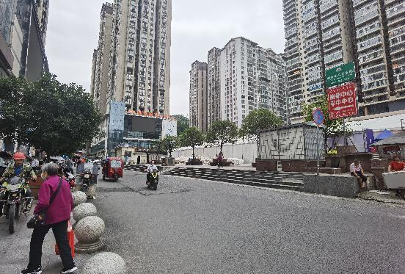 | 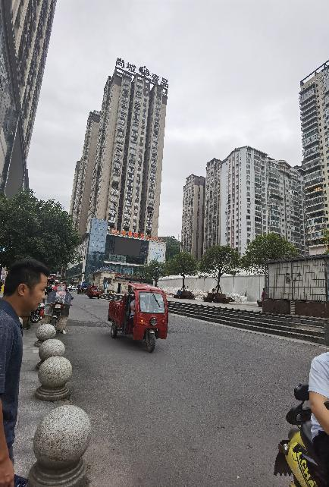
估价对象照片 | 估价对象照片
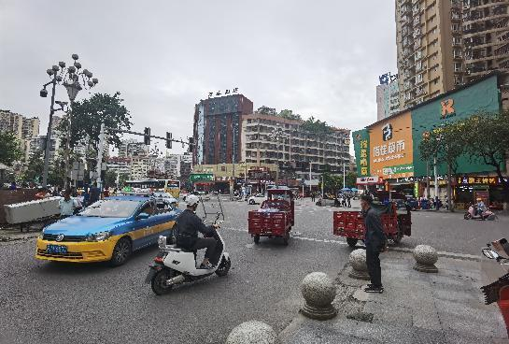 | 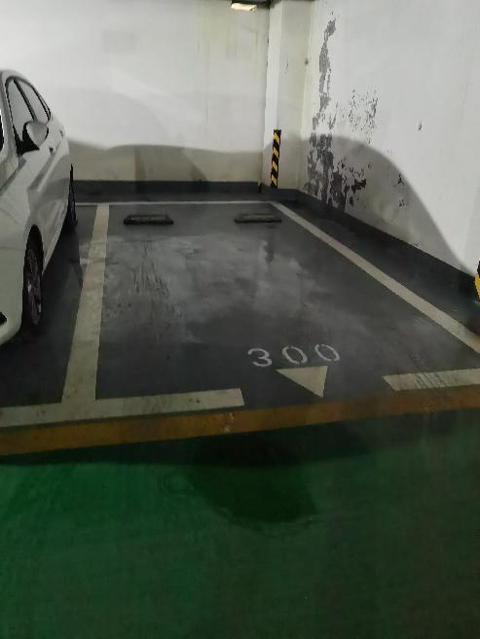
估价对象照片 | 估价对象照片

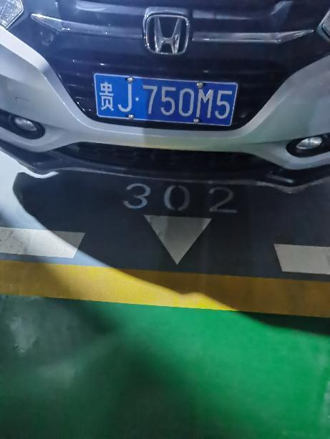 | 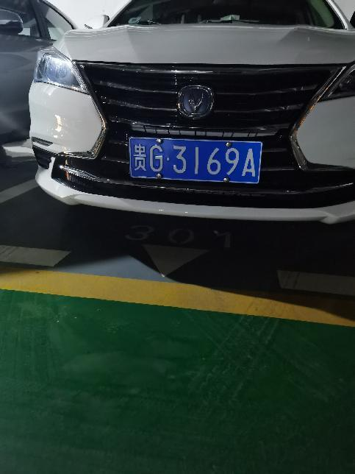
估价对象照片 | 估价对象照片
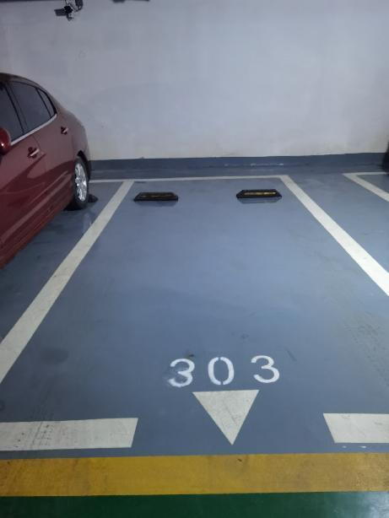 | 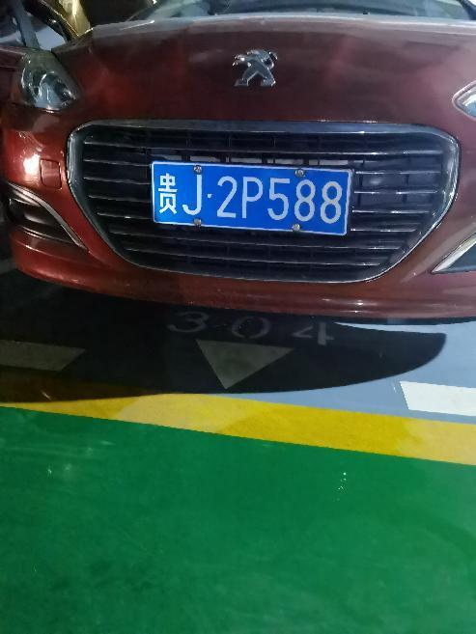
估价对象周边状况 | 估价对象周边状况

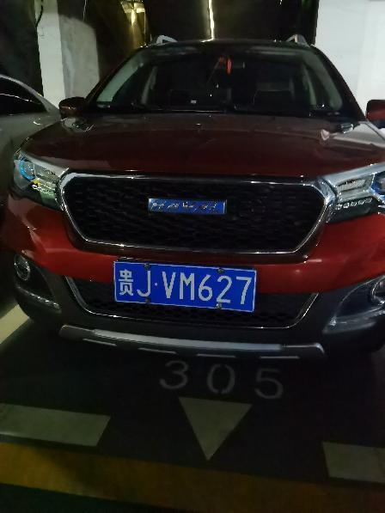 | 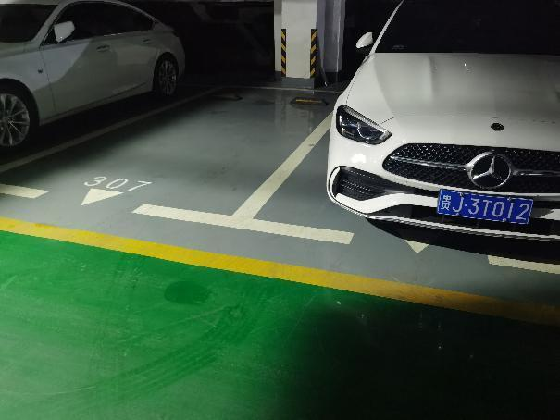
估价对象照片 | 估价对象照片
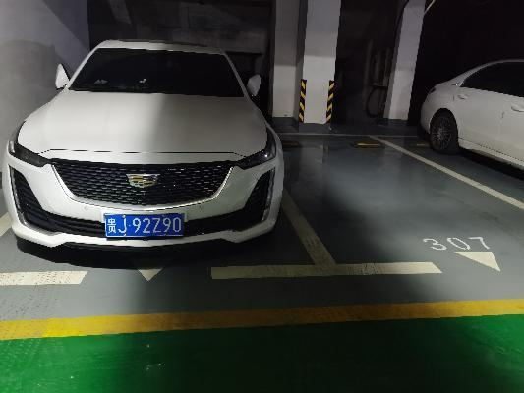 | 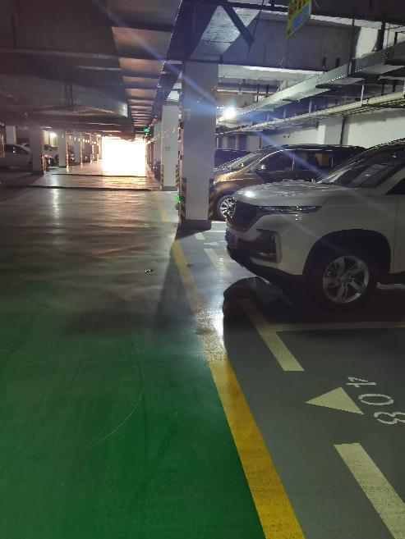
估价对象照片 | 估价对象照片

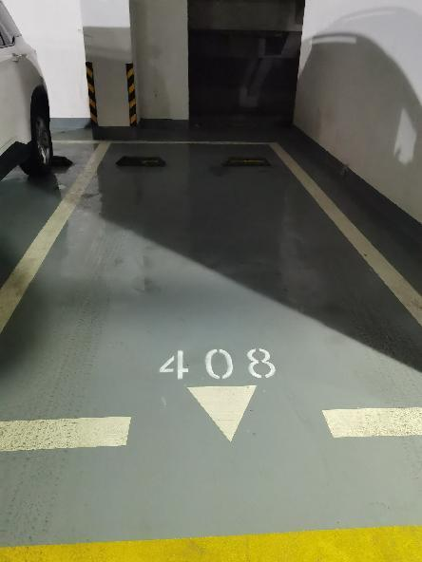 | 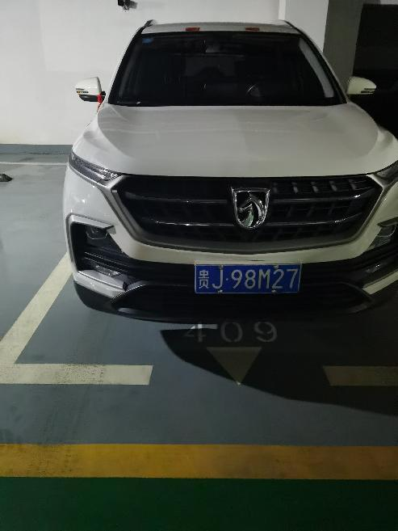
估价对象照片 | 估价对象照片
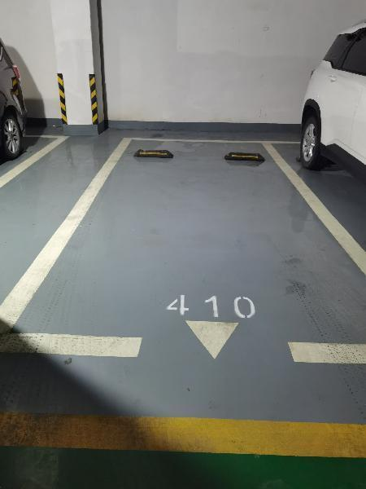 | 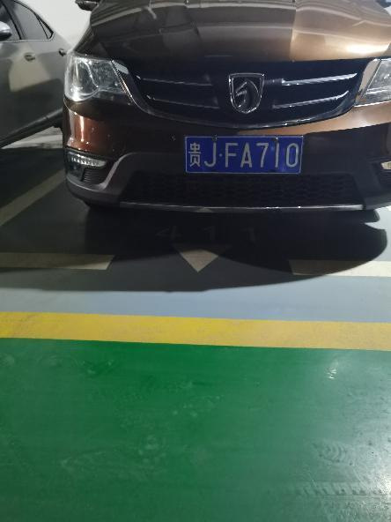
估价对象照片 | 估价对象照片

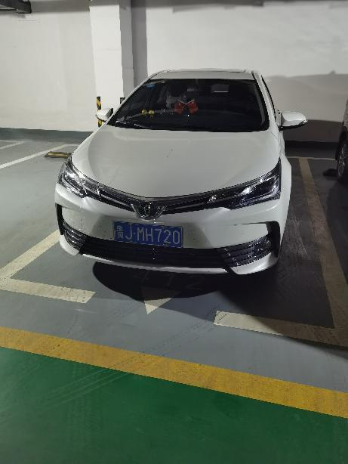 | 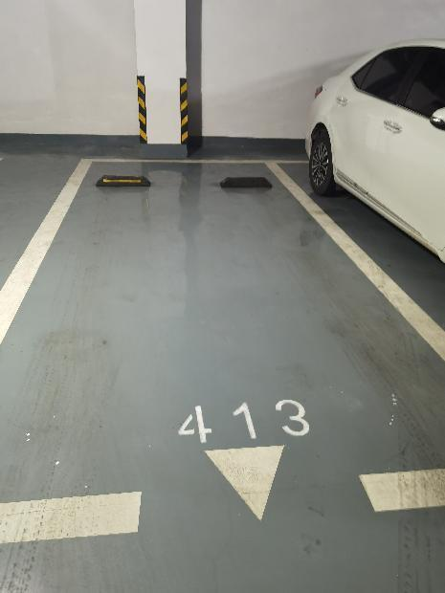
估价对象照片 | 估价对象照片
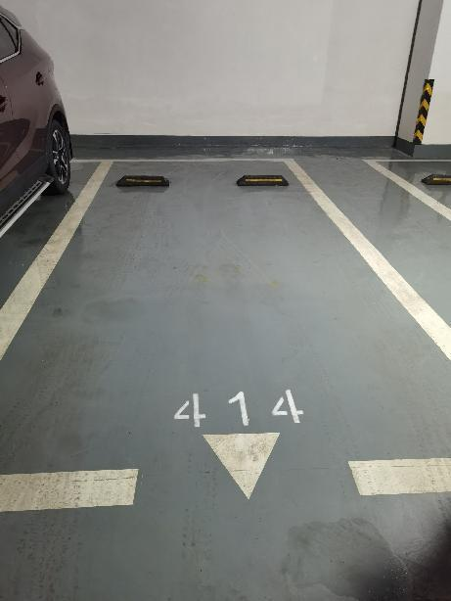 | 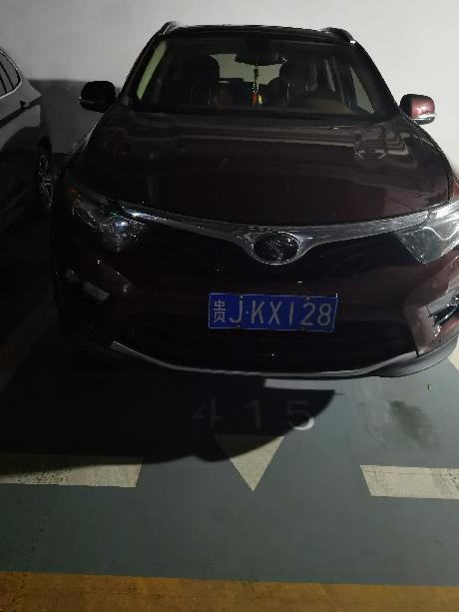
估价对象照片 | 估价对象照片

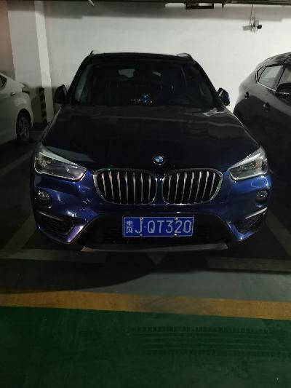 | 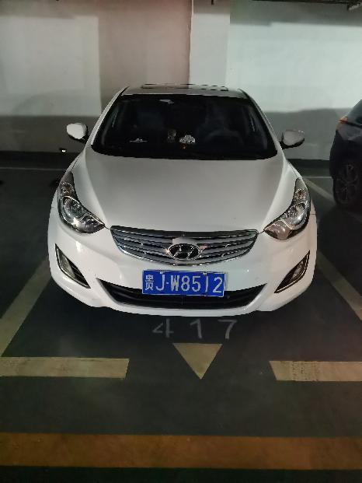
估价对象照片 | 估价对象照片
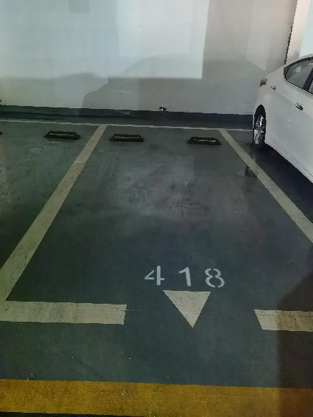 | 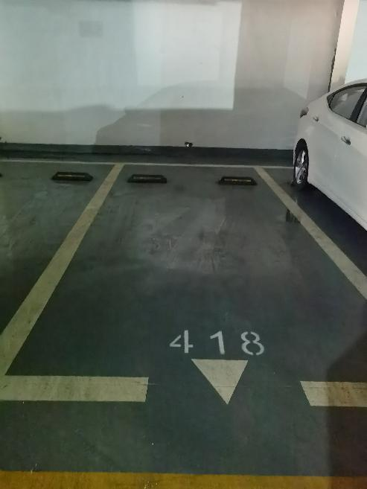
估价对象照片 | 估价对象照片

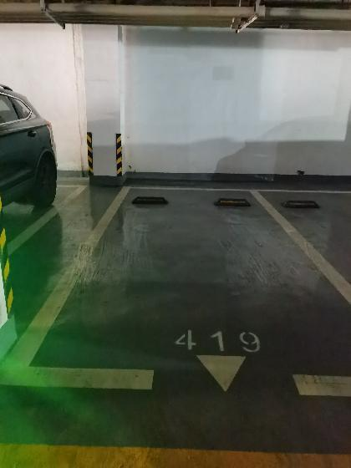 | 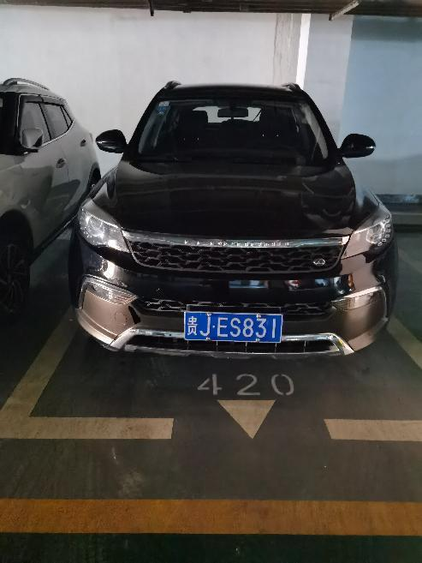
估价对象照片 | 估价对象照片
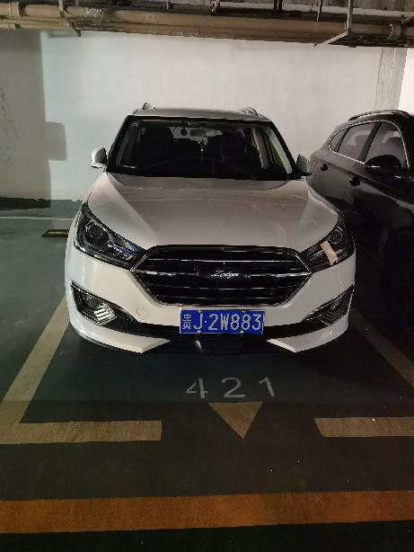 | 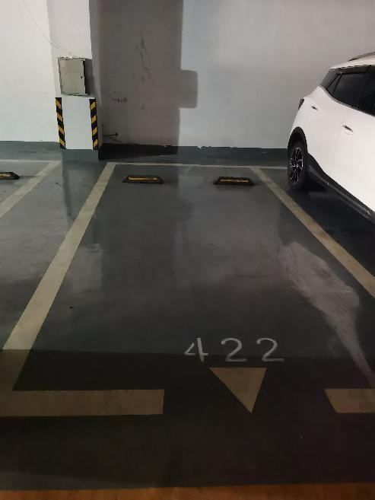
估价对象照片 | 估价对象照片

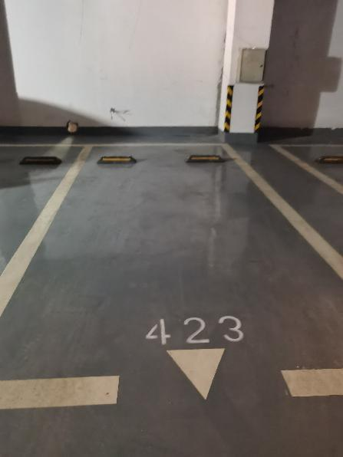 | 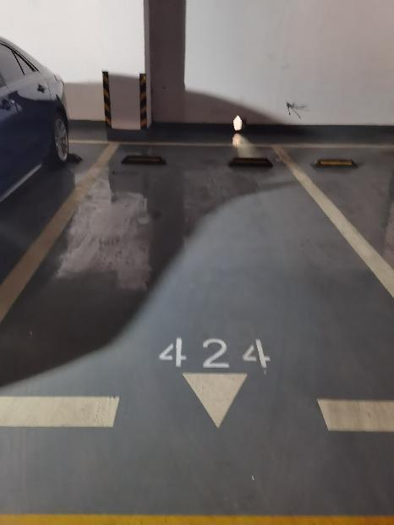
估价对象照片 | 估价对象照片
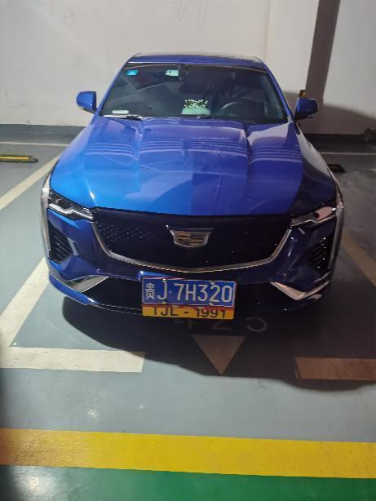 | 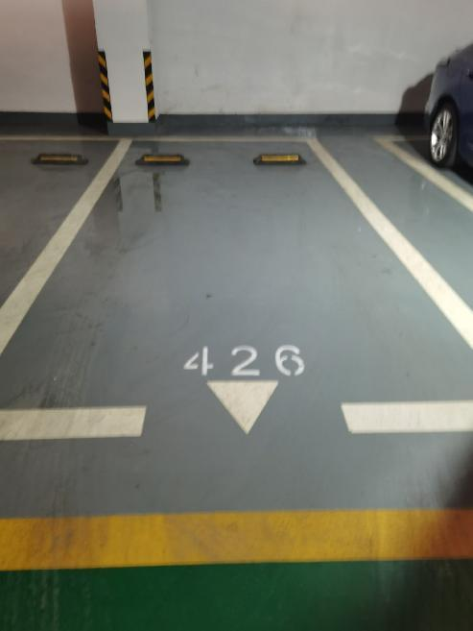
估价对象照片 | 估价对象照片

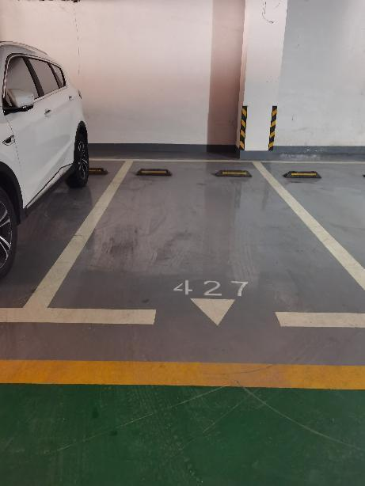 | 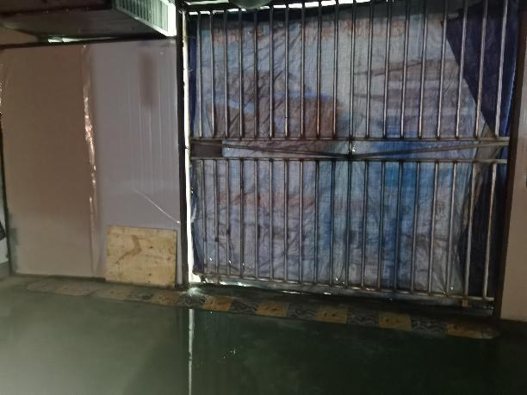
估价对象照片 | 估价对象照片
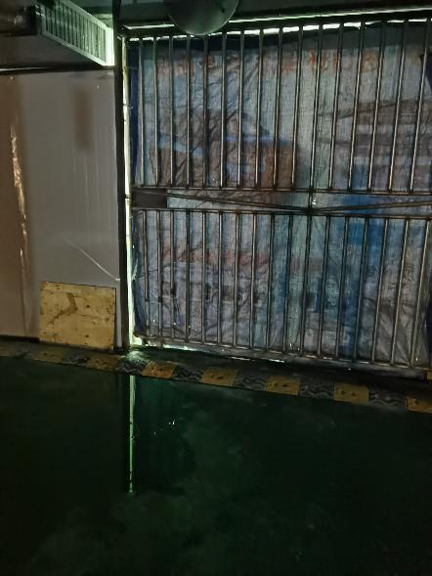 | 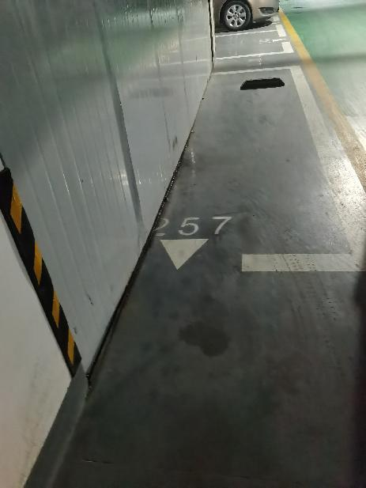
估价对象照片 | 估价对象照片

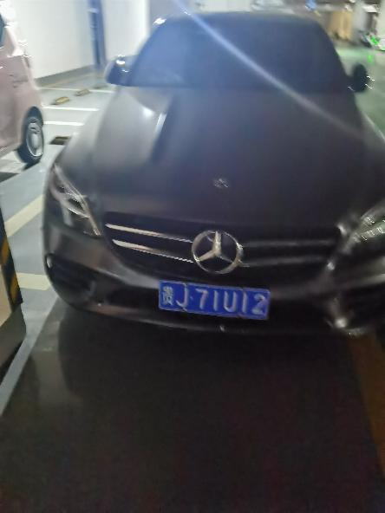 | 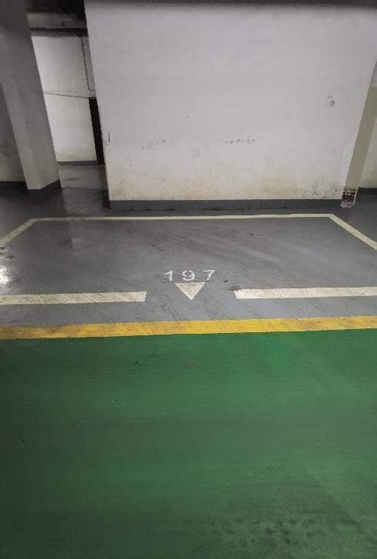
估价对象照片 | 估价对象照片
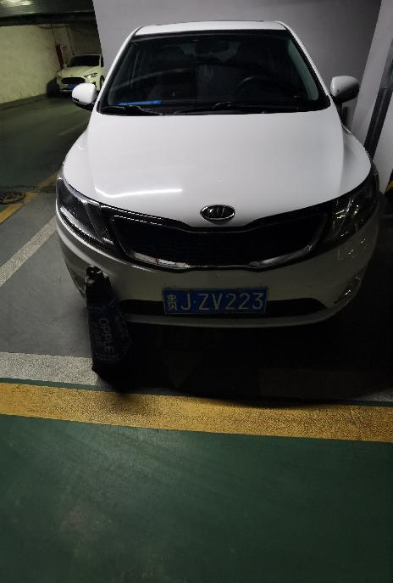 | 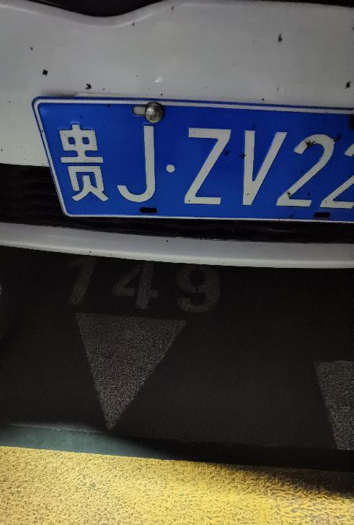
估价对象照片 | 估价对象照片

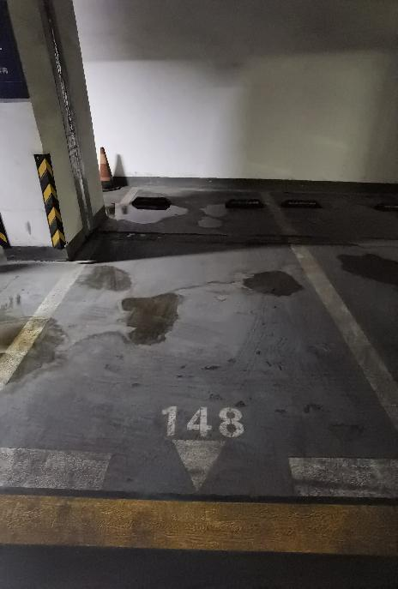 | 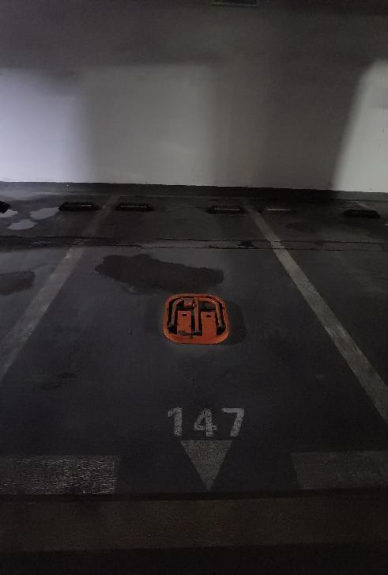
估价对象照片 | 估价对象照片
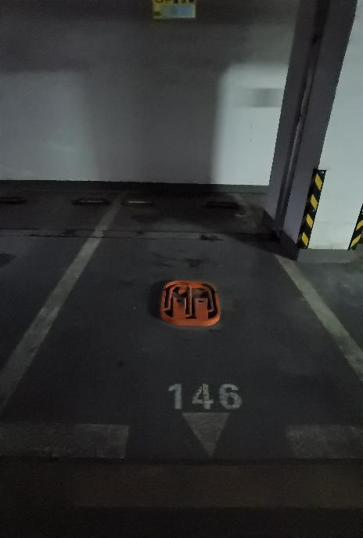 | 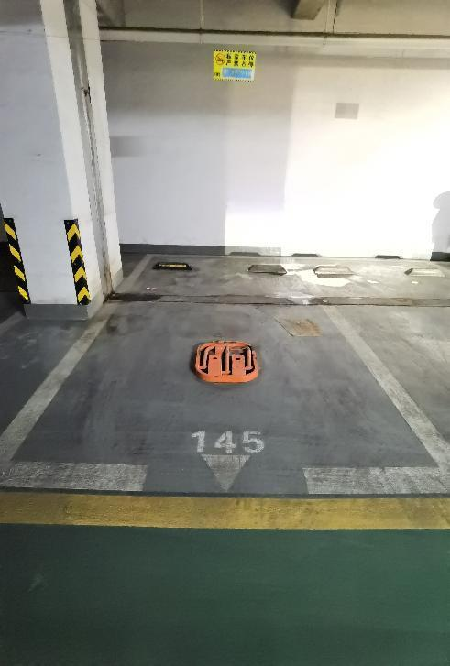
估价对象照片 | 估价对象照片

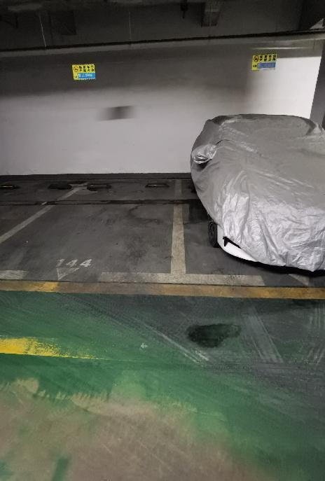 | 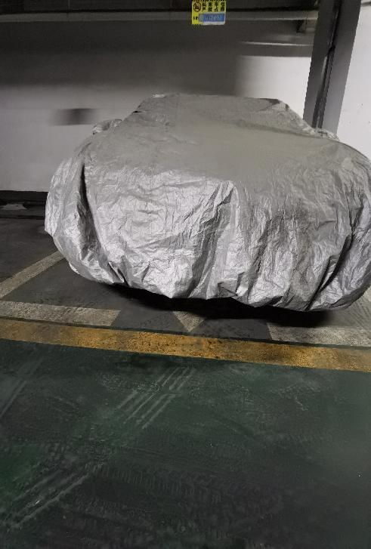
估价对象照片 | 估价对象照片
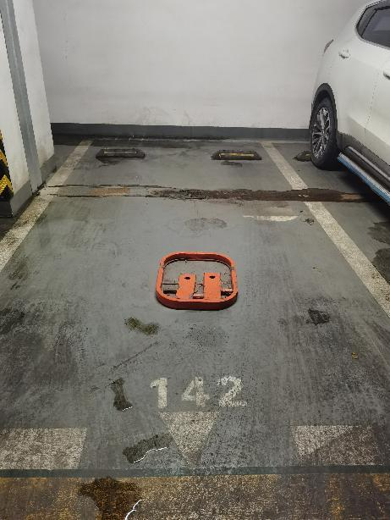 | 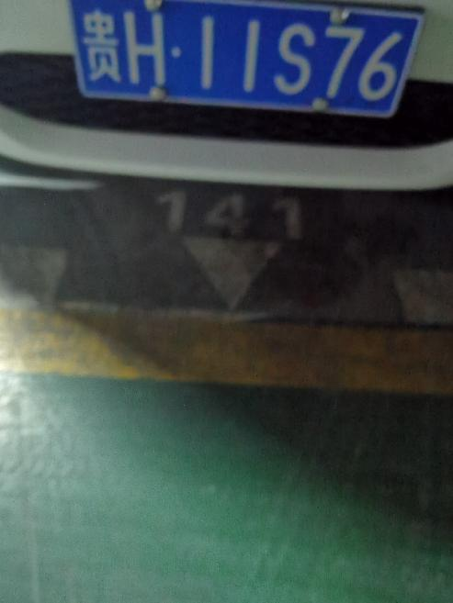
估价对象照片 | 估价对象照片

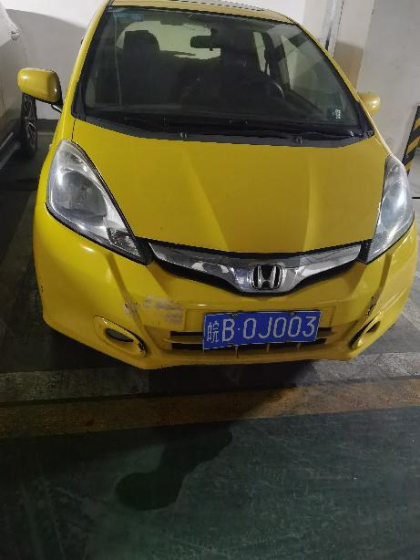 | 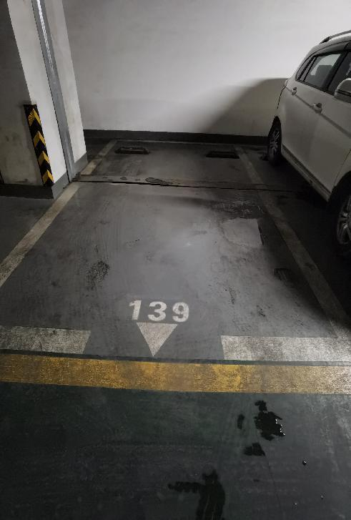
估价对象照片 | 估价对象照片
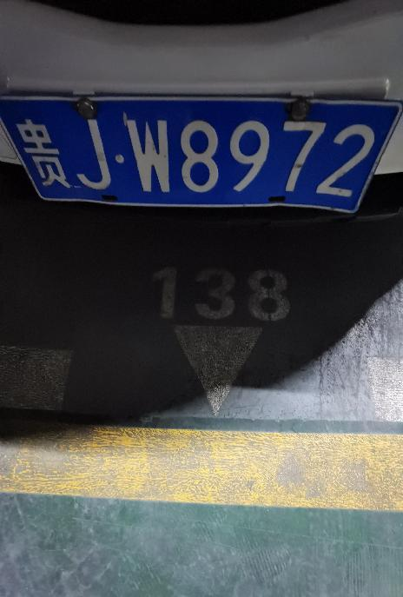 | 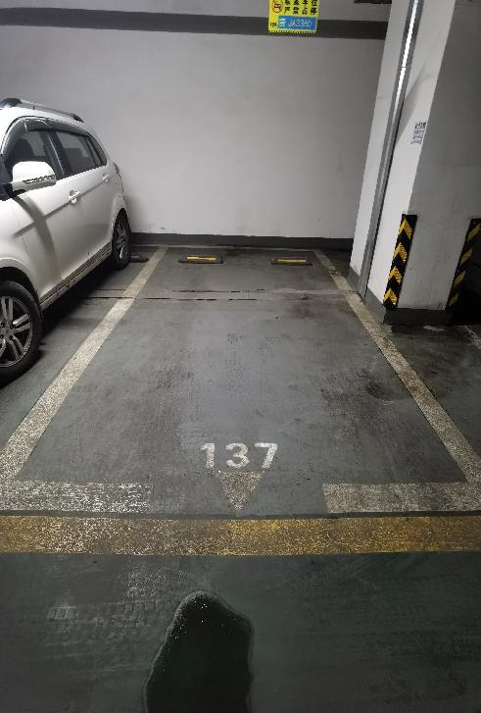
估价对象照片 | 估价对象照片

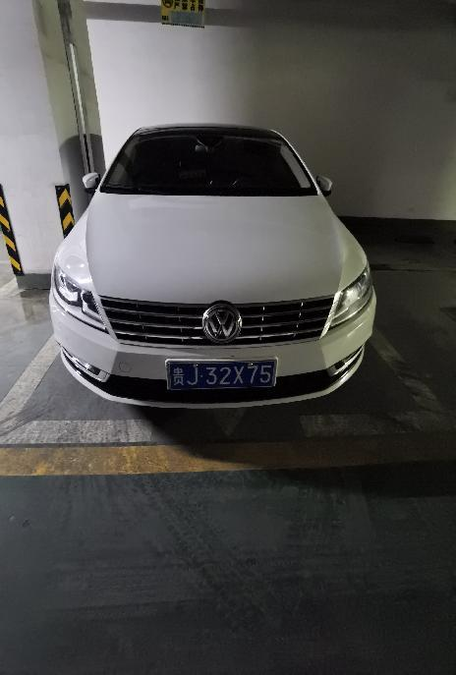 | 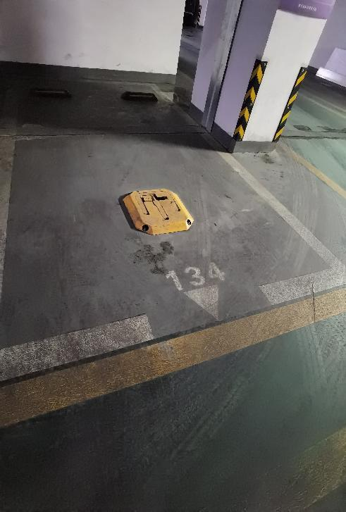
估价对象照片 | 估价对象照片
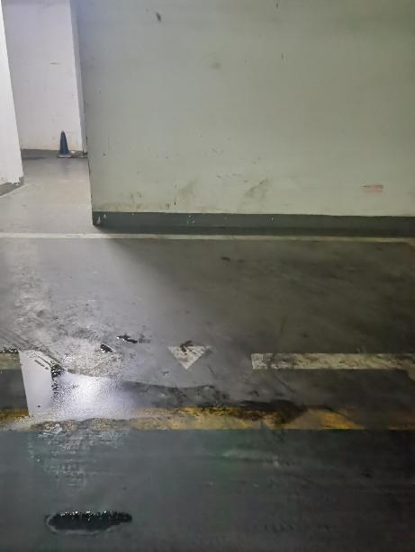 | 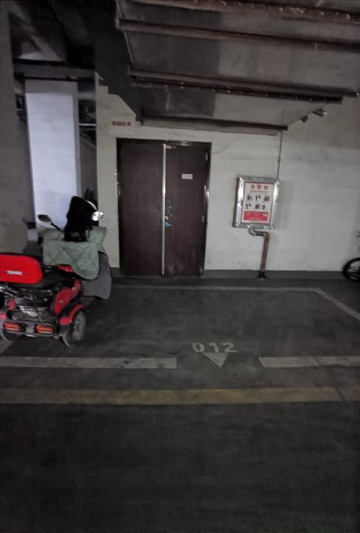
估价对象照片 | 估价对象照片

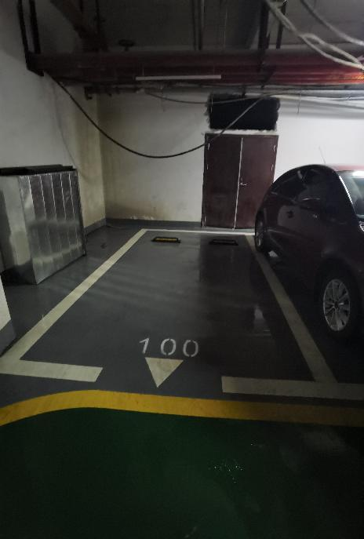 | 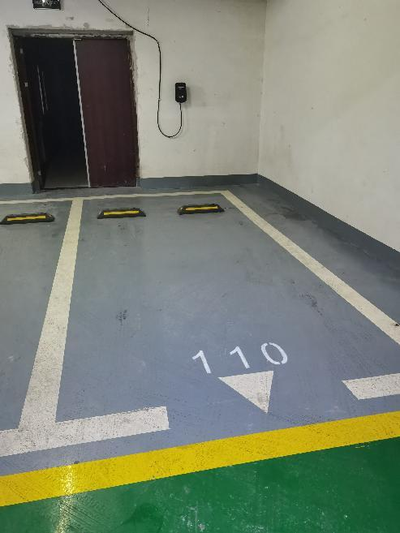
估价对象照片 | 估价对象照片
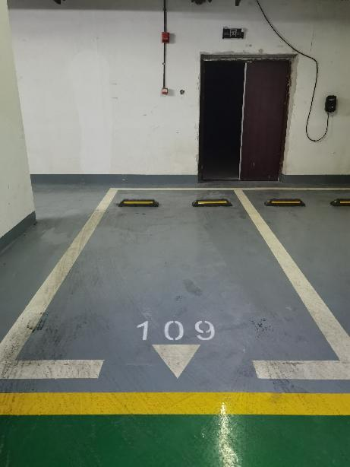 | 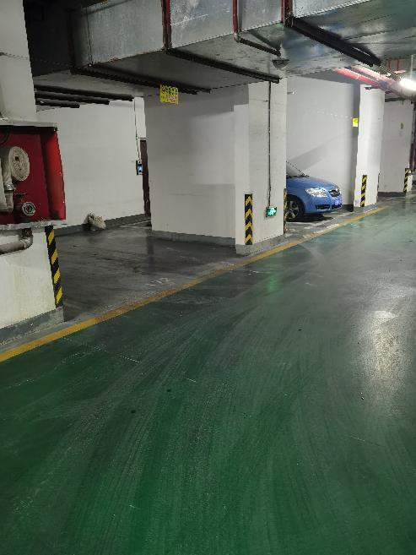
估价对象照片 | 估价对象照片

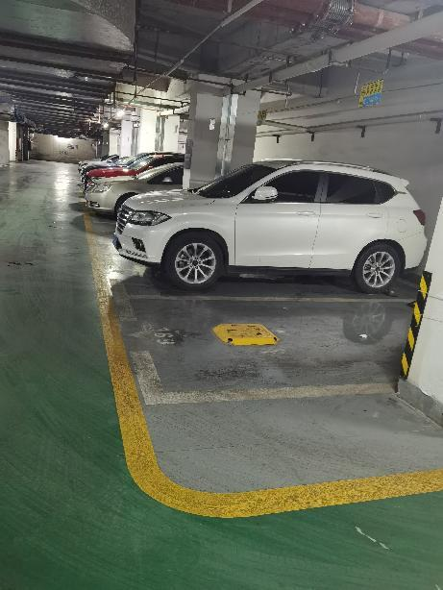 | 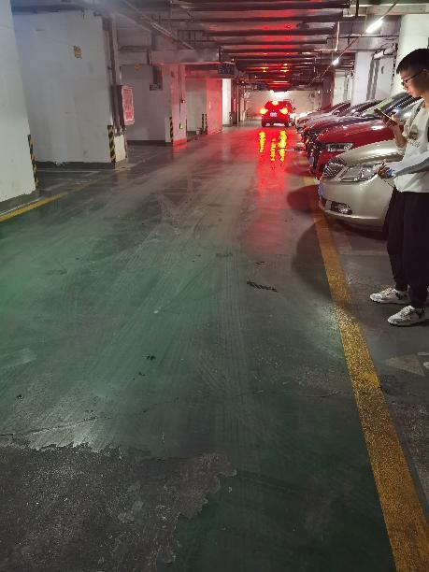
估价对象照片 | 估价对象照片
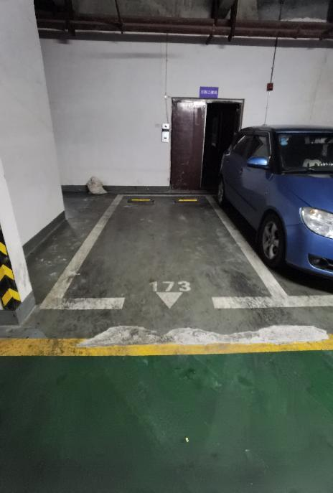 | 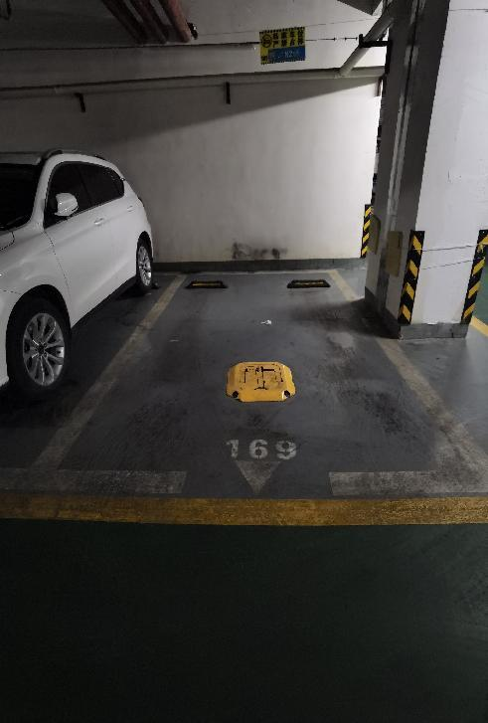
估价对象照片 | 估价对象照片

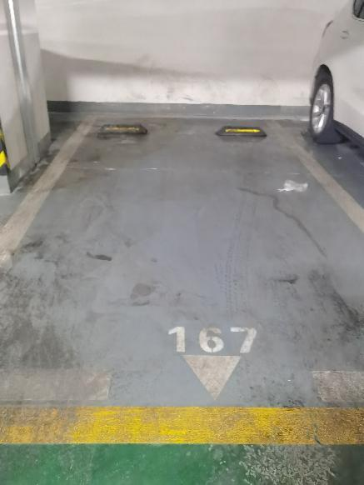 | 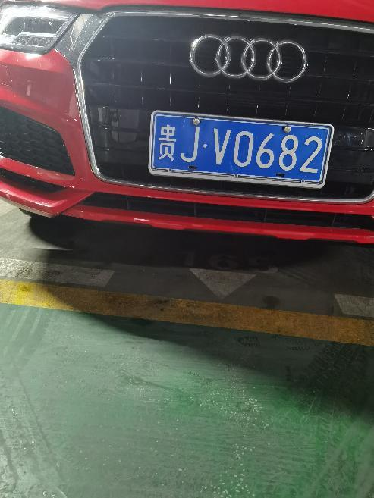
估价对象照片 | 估价对象照片
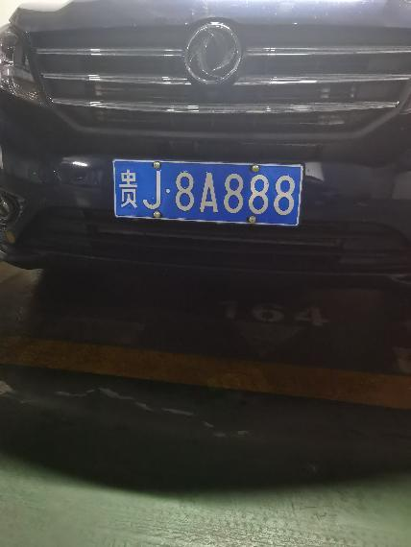 | 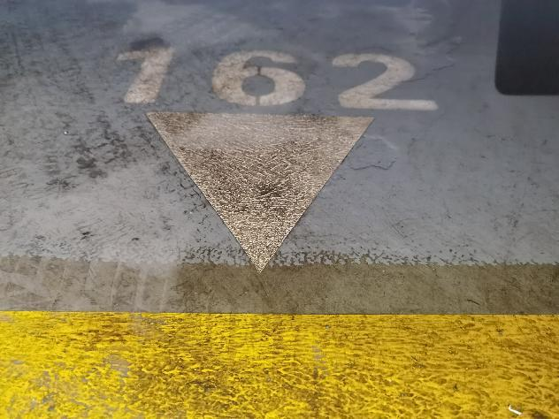
估价对象照片 | 估价对象照片

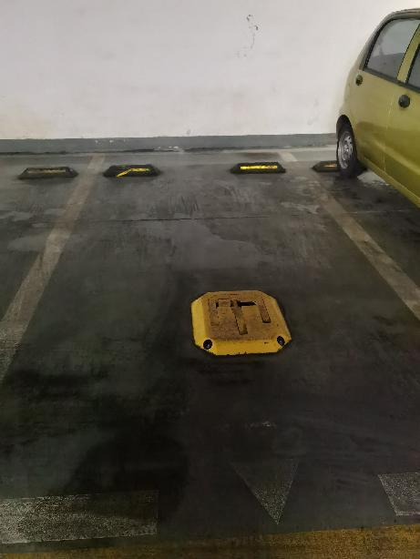 | 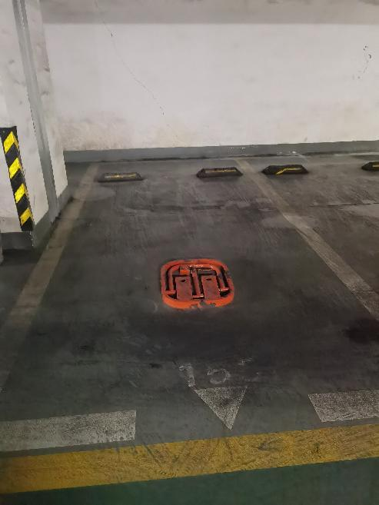
估价对象照片 | 估价对象照片
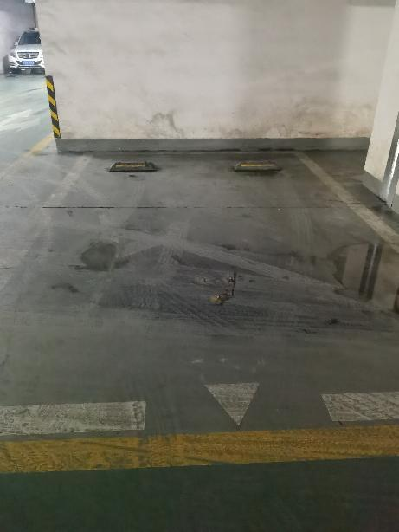 | 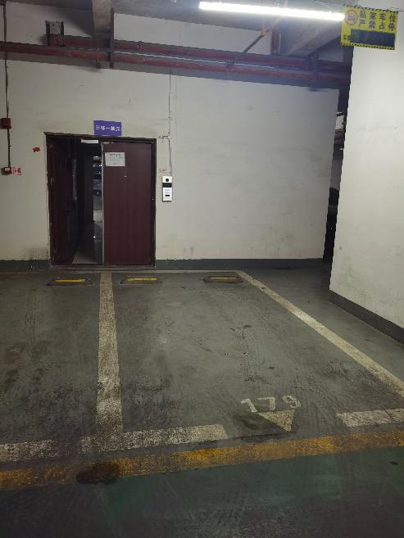
估价对象照片 | 估价对象照片

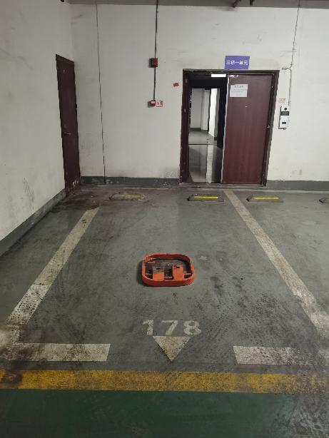 | 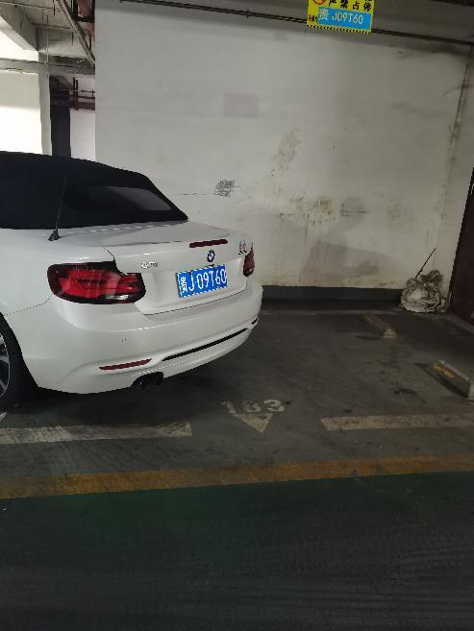
估价对象照片 | 估价对象照片
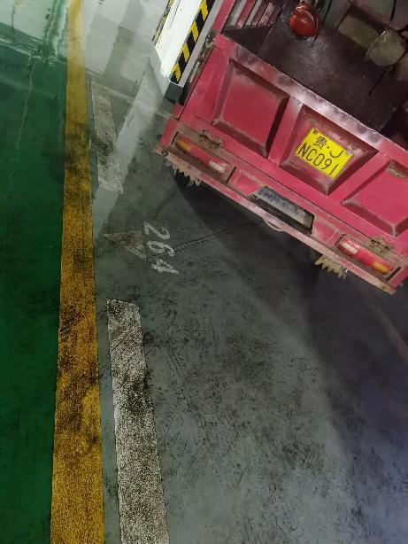 | 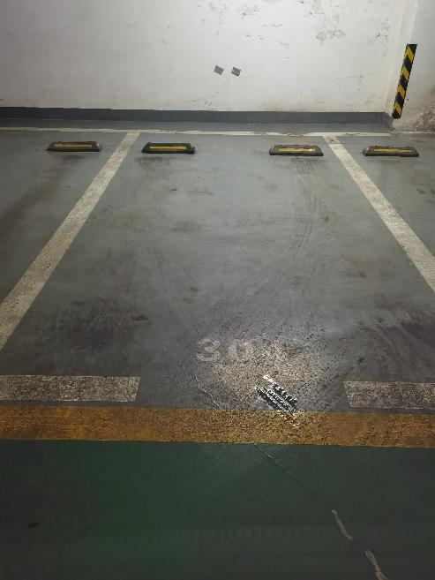
估价对象照片 | 估价对象照片

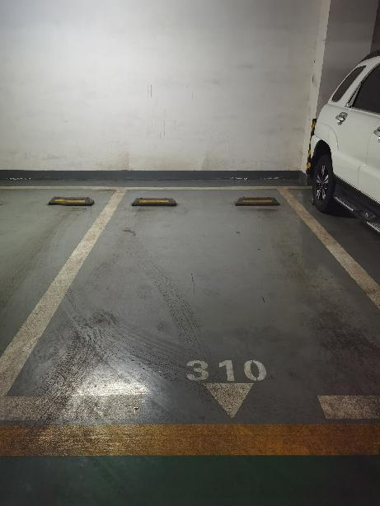 | 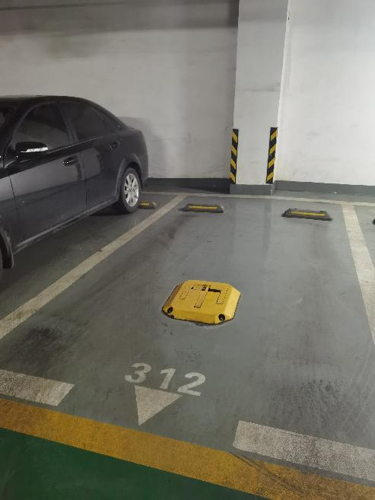
估价对象照片 | 估价对象照片
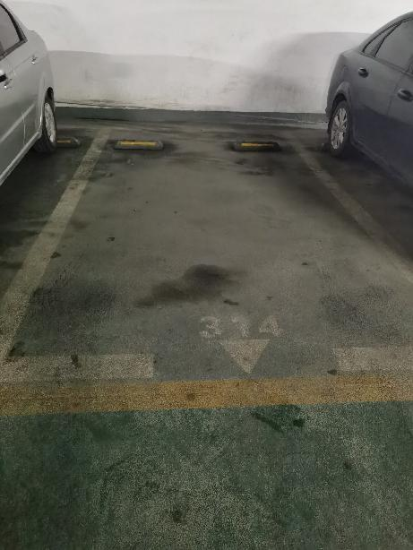 | 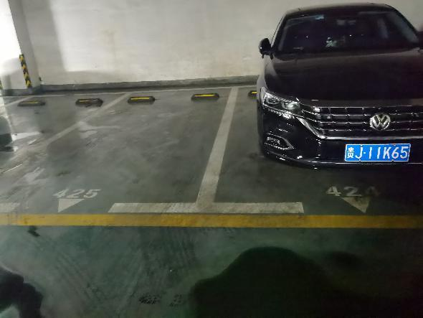
估价对象照片 | 估价对象照片

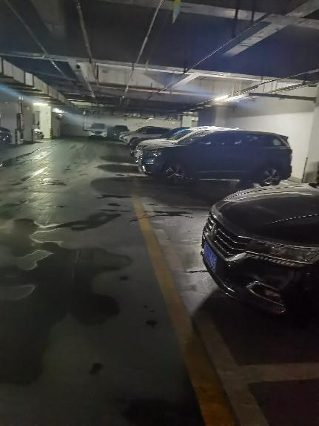 | 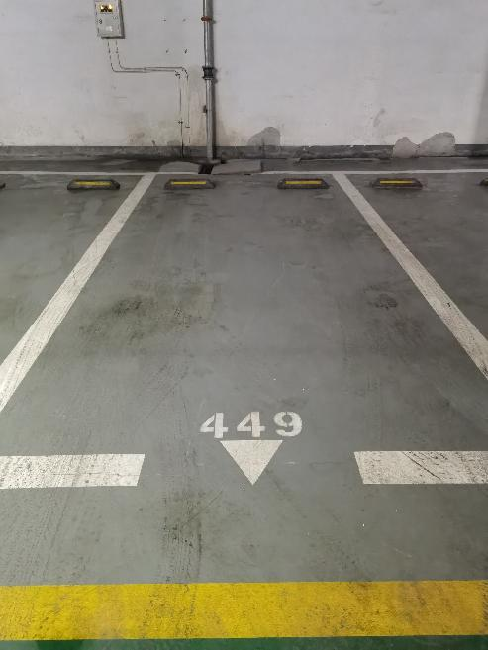
估价对象照片 | 估价对象照片
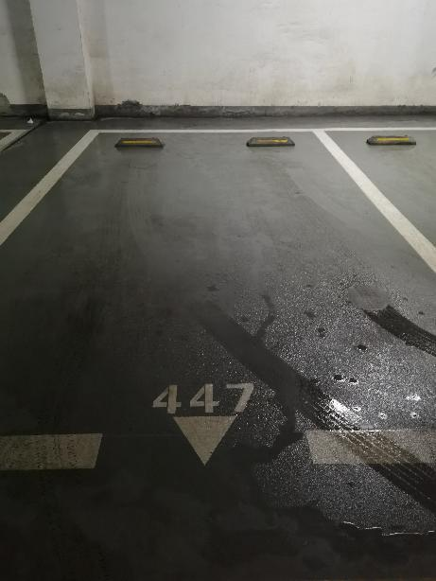 | 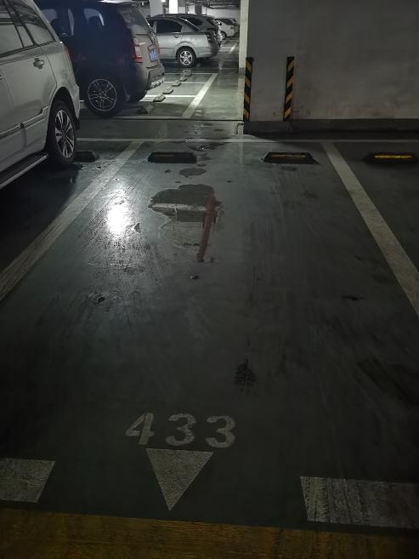
估价对象照片 | 估价对象照片

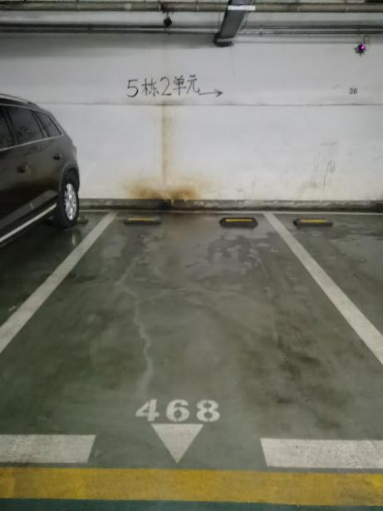 | 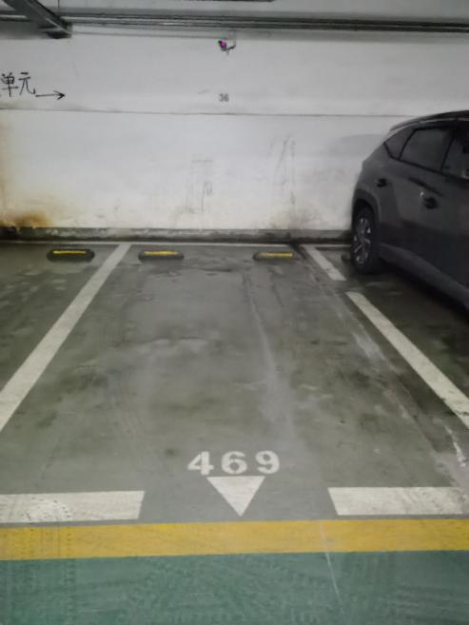
估价对象照片 | 估价对象照片
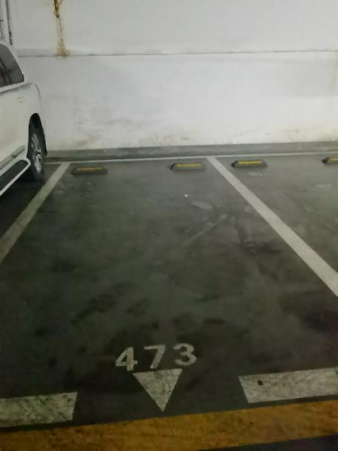 | 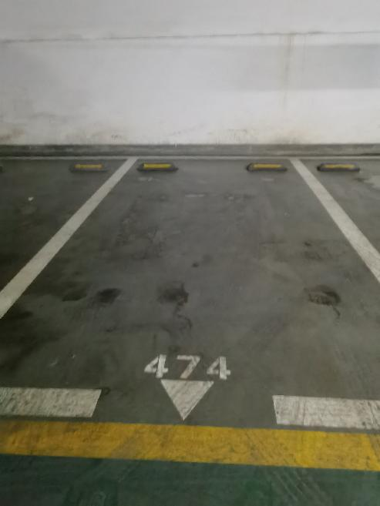
估价对象照片 | 估价对象照片

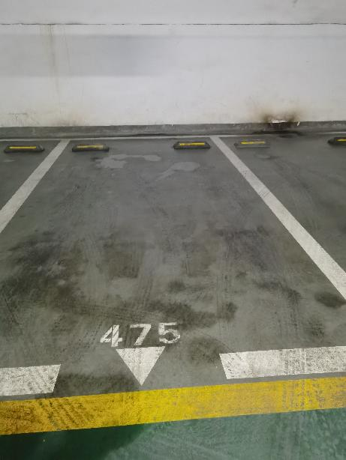 | 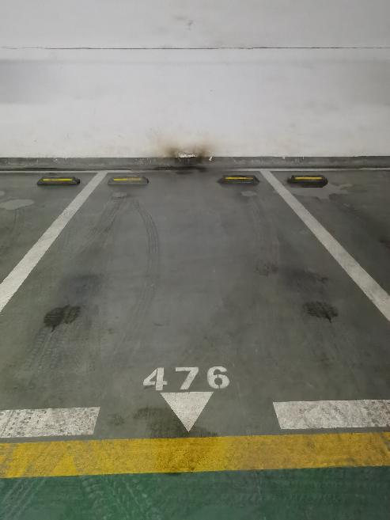
估价对象照片 | 估价对象照片
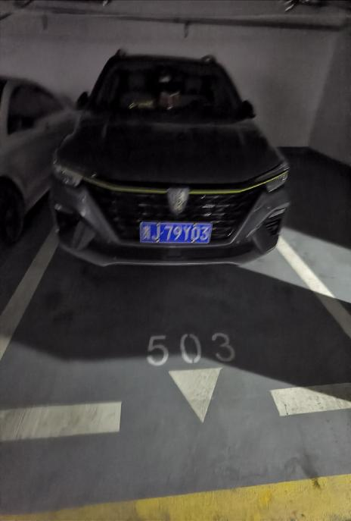 | 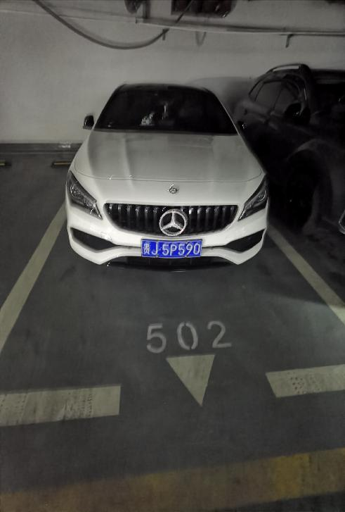
估价对象照片 | 估价对象照片

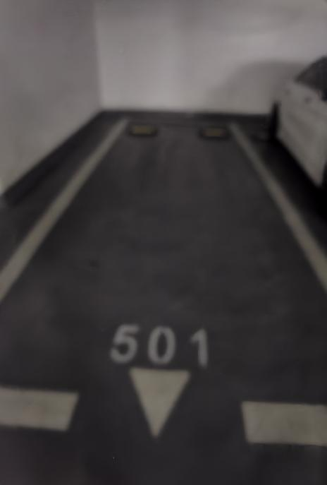 | 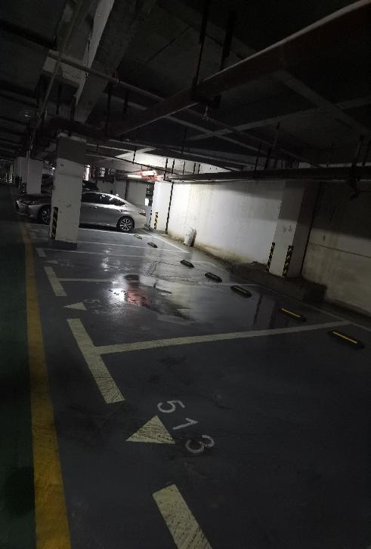
估价对象照片 | 估价对象照片
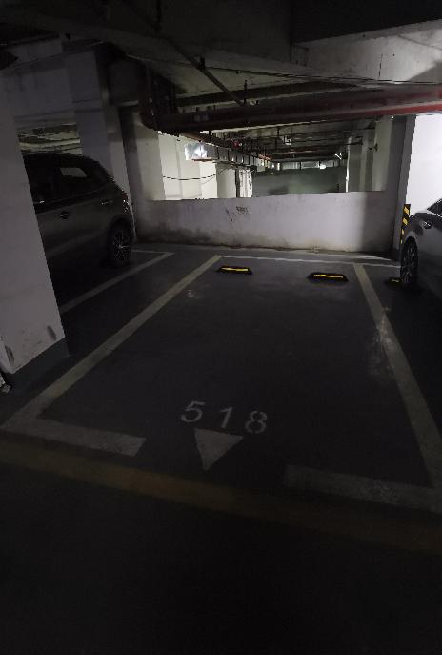 | 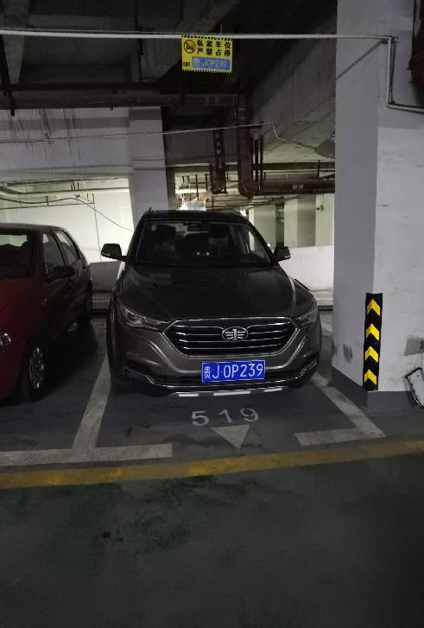
估价对象照片 | 估价对象照片

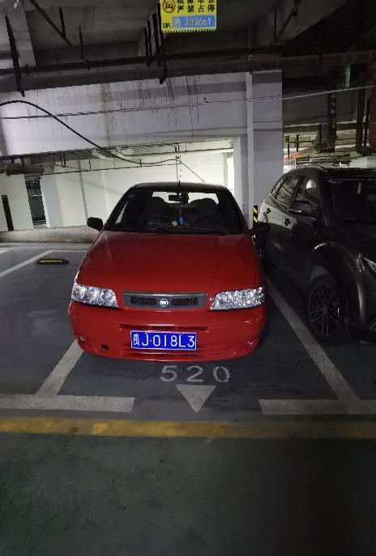 | 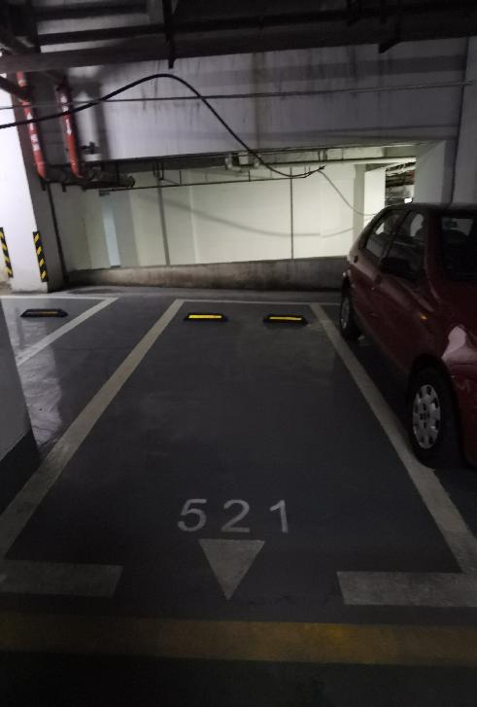
估价对象照片 | 估价对象照片
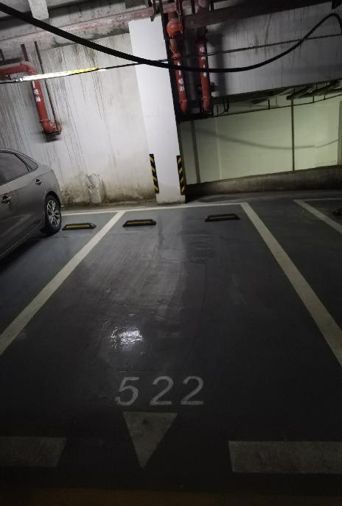 | 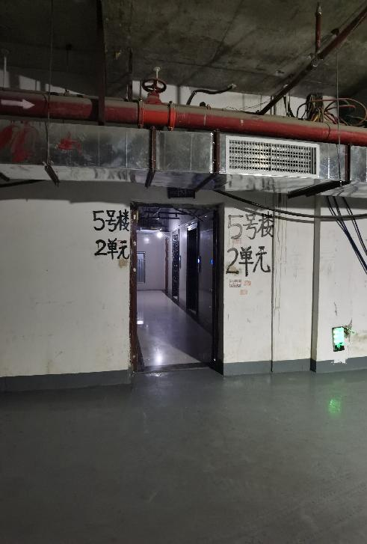
估价对象照片 | 估价对象照片

估价对象位置图
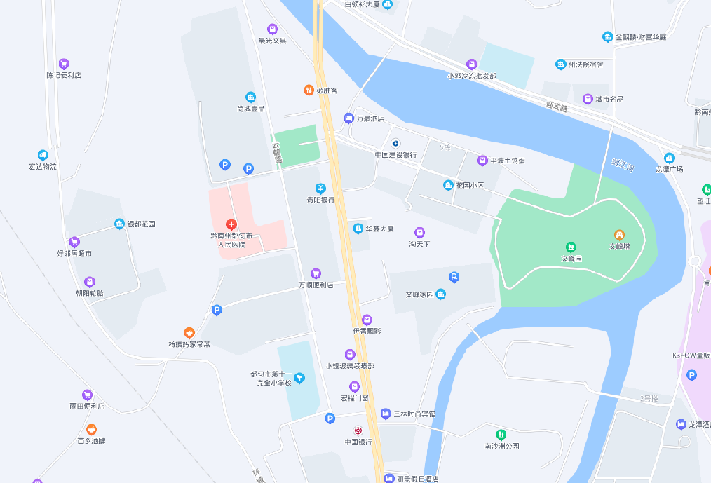

估价对象所在位置

